**ЕДИНая ИНФОРМАЦИОННО-ТЕХНОЛОГИЧЕСКая ПЛАТФОРМа РЕСПУБЛИКИ САХА (ЯКУТИЯ)**

**ПОДСИСТЕМА МЕЖВЕДОМСТВЕННОГО ЭЛЕКТРОННОГО ВЗАИМОДЕЙСТВИЯ**

**РУКОВОДСТВО ПОЛЬЗОВАТЕЛЯ**

Якутск, 2021

**СОДЕРЖАНИЕ**

Список терминов и сокращений 5

1 ВВЕДЕНИЕ 6

1.1 Общее описание системы 6

1.2 Вход в систему 6

1.3 Элементы интерфейса 6

**1.3.1.** **Структура разделов** 6

**1.3.2.** **Фоновые задачи** 8

1.4 Карточка пользователя 9

2 Работа в системе 13

2.1 Общие действия 13

2.1.1 Принятие заявки в работу 13

2.1.2 Создание меток 14

2.1.3 Создание шаблона предзаполнения 15

2.1.4 Просмотр информации о запросе 16

2.2 Исходящие запросы 16

2.2.1 Описание раздела 16

2.2.2 Создание запроса 18

2.2.3 Работа с ранее созданными запросами 19

2.3 Входящие запросы 20

2.3.1 Описание раздела и формы для работы с запросами 20

2.3.2 Предоставление ответа 21

2.5 Офлайн-клиент 21

3 Контроль работы пользователей 23

4 Справочники 25

4.1 Общий вид раздела 25

4.2 Создание/редактирование справочника 26

5 Функционал специалиста-редактора 28

5.1 Редактирование коротких наименований адаптеров 28

5.2 Редактирование списка ведомств региона 29

6 ПГУ Конфигурация 32

6.1 Описание раздела 32

6.2 Добавление новой услуги 32

6.2.1 Создание услуги 32

6.2.2 Привязка межведомственного запроса 34

6.2.3 Создание шаблонов заполнения 37

6.2.4 Настройка автоматических меток 38

6.3 Добавление услуги другому ведомству 38

6.3.1 Добавление услуги 38

6.3.2 Удаление привязки 39

6.4 Создание формы заявления 39

6.4.1 Конструктор форм ГУ 39

6.4.2 Составные элементы формы 42

6.5 Редактирование и удаление услуг 50

7 Конструктор запросов РОИВ-РОИВ 51

7.1 Общее описание раздела «РОИВ-РОИВ» 51

7.1.1 Главная страница раздела 52

7.1.2 Просмотр/редактирование адаптеров. Интерфейс конструктора 53

7.2 Инструменты конструктора 55

7.2.1 Блок запроса /ответа 55

7.2.2 Текстовое поле 56

7.2.3 Текстовая область 58

7.2.4 Поле даты 59

7.2.5 Поле загрузки файла 60

7.2.6 Флажок (checkbox) 61

7.2.7 Выпадающий список 62

7.2.8 Радио (radiobutton) 63

7.2.9 Текстовая метка 65

7.3 Создание адаптера 65

7.4 Удаление адаптера 67

8 ЕГР ЗАГС 68

8.1 Описание раздела 68

8.2 Конфигурация ОКТМО ЗАГС 69

8.3 Ролевая модель и настройка отображения актов 69

8.4 Просмотр сведений о запросе 70

8.5 Формирование реестра сведений о государственной регистрации смерти граждан Российской Федерации 72

8.6 Экспорт актов в CSV 73

8.7 Экспорт актов смерти в EXCEL 73

8.8 Выгрузка ГАС Выборы 74

8.9 Сведения из ЕГР ЗАГС 74

8.10 Сведения о выгрузках 75

8.11 Отчет по количеству актов 75

9 ГИС ГМП 77

9.1 Работа с начислениями 77

9.1.1 Описание подраздела 77

9.1.2 Создание и отправка начисления 78

9.1.3 Дублирование начислений 85

9.1.4 Проверка и квитирование начислений 85

9.1.5 Аннулирование и деаннулирование начислений 88

9.1.6 Отмена квитирования начислений 89

9.2 Работа с платежами 91

9.2.1 Описание раздела 91

9.2.2 Просмотр платежей 92

9.2.3 Квитирование платежей 92

10 Администрирование реестров 95

10.1 Описание раздела 95

10.2 Создание реестра и новых запросов 97

10.2.1 Создание реестра 97

10.2.2 Создание запроса в рамках реестра 99

11 Аналитика 100

Список терминов и сокращений

| **Сокращение** | **Наименование** |
| --- | --- |
| Веб-интерфейс | Это совокупность средств, при помощи которых пользователь взаимодействует с веб-сайтом или любым другим приложением через браузер |
| ВИС | Ведомственная информационная система |
| ГИС ГМП | Государственная информационная система о государственных и муниципальных платежах |
| ЕПГУ | Единый портал государственных и муниципальных услуг - [www.gosuslugi.ru](http://www.gosuslugi.ru) |
| Заявитель | Физическое лицо либо его законный представитель, обратившийся в орган исполнительной власти с запросом (в устной/ письменной/ электронной форме) о предоставлении государственной или муниципальной услуги |
| Заявка | 1. Техническое представление заявления гражданина на получение государственной или муниципальной услуги, содержащее данные о заявителе и самой услуге на любом этапе её оказания. 2. Техническое представление запроса ФОИВ (РОИВ) на получение определенных сведений/документов. |
| Заявление | Официальное обращение гражданина в уполномоченный орган власти, направленное на реализацию тех или иных прав и интересов заявителя.  Может употребляться в значении «заявка» |
| МВ | Межведомственный запрос |
| МФЦ | Многофункциональный центр предоставления государственных и муниципальных услуг |
| МЭВ | Межведомственное электронное взаимодействие |
| ОИВ  ФОИВ /РОИВ | Орган исполнительной власти  Федеральный/ Региональный орган исполнительной власти |
| ОКТМО | Общероссийский классификатор территорий муниципальных образований |
| СМЭВ | Система межведомственного электронного взаимодействия |
| СНИЛС | Страховой номер индивидуального лицевого счета застрахованного лица в системе персонифицированного учета Пенсионного Фонда Российской Федерации |
| Чекбокс | Элемент графического пользовательского интерфейса, позволяющий пользователю управлять параметром с двумя состояниями — ☑ включено и ☐ выключено. Во включенном состоянии внутри чекбокса отображается отметка: галочка (✓) или, реже, крестик(×) |
| ЭП-ОВ  ЭП-СП | Электронная подпись органа власти  Электронная подпись специалиста |

1. **ВВЕДЕНИЕ**
   1. Общее описание системы

Веб-интерфейс системы предназначен для оказания государственных и муниципальных услуг в электронном виде по принципу «одного окна», проведения межведомственного взаимодействия, осуществления обратной связи с заявителями. Пользователями системы являются сотрудники региональных органов исполнительной власти, органов местного самоуправления, подведомственных им организаций и других организаций, участвующих в предоставлении вышеупомянутых услуг, в межведомственном взаимодействии.

Отличительными особенностями системы являются автоматизация процессов оказания услуг, упрощение схемы межведомственного взаимодействия и обеспечение его безопасности за счет интеграции с СМЭВ, удобство создания новых схем запросов.

* 1. Вход в систему

Вход в систему осуществляется по ссылке: http://ВАШ АДРЕС/adapter-web/

Перед началом работы в системе необходимо пройти процедуру авторизации. Для этого выберите один из предложенных способов входа:

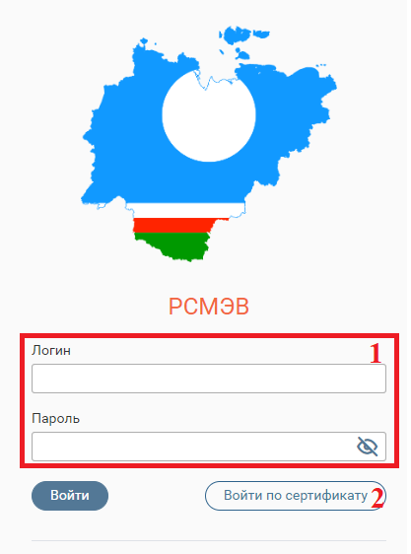

Рисунок 1. Страница авторизации

1. С помощью логина и пароля, полученных от администратора системы. Внесите логин и пароль в одноименные поля и нажмите кнопку «» (1 - Рисунок 1).
2. По сертификату (2 – Рисунок 1). Нажмите на кнопку «Войти по сертификату», в открывшемся окне выберите необходимый ключ и нажмите «Войти».
   1. Элементы интерфейса
      1. **Структура разделов**

Интерфейс раздела состоит из следующих базовых элементов (на примере раздела «Исходящие» - Рисунок 2). Обратите внимание, что набор элементов для каждого раздела в отдельности может отличаться!

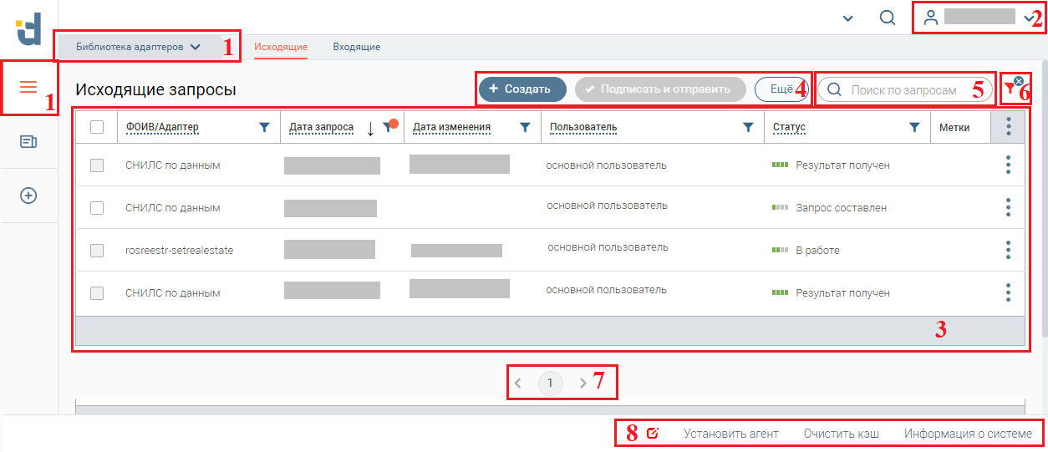

Рисунок 2. Страница раздела «Исходящие»

1. Панель навигации по разделам. Для перехода можно использовать вертикальное или горизонтальное меню (Рисунок 3).

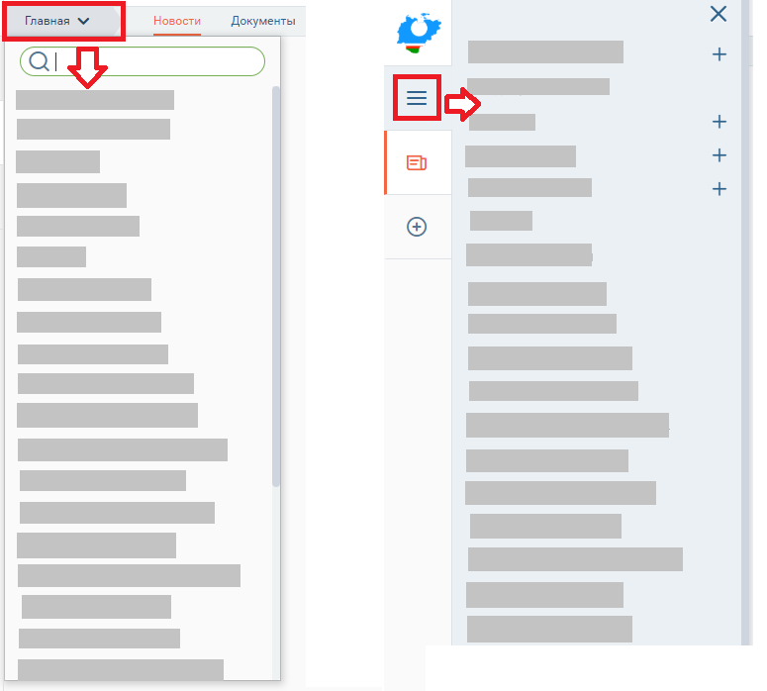

Рисунок 3. Вертикальное и горизонтальное меню.

1. Переход в профиль пользователя, содержащий личные данные пользователя, информацию о доступе и ролях, а также кнопка выхода из системы.
2. Рабочее поле раздела – «Лента активности», которая состоит из таблицы с данными.

Для сортировки данных необходимо нажать на ,  в необходимом столбце для прямой или обратной сортировки.

Есть возможность применять фильтр в некоторых столбцах, для этого необходимо нажать на «» в необходимом столбце. Те столбцы, в которых уже установлен фильтр, отображаются с цветовым индикатором «». Для сбрасывания фильтра необходимо нажать на значок фильтра и на «». Для того, чтобы сбросить все настроенные фильтры, необходимо нажать на «» (6 - Рисунок 2). Если фильтры не выбраны, то кнопка неактивна. Для настройки отображаемых столбцов необходимо нажать на  и отметить или убрать флажки в необходимых столбцах (Рисунок 4). Также можно задать плотность отображения данных. После внесения изменений нажать на кнопку «Применить».

.

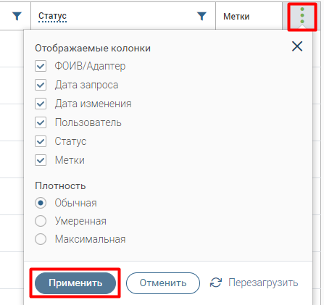

Рисунок 4. Настройка отображения столбцов.

В правом нижнем углу таблицы отображается количество записей на одной странице и в таблице, в соответствии с заданными фильтрами.

1. Кнопки работы с разделом, в каждом разделе могут отличаться.
2. Строка поиска. Позволяет произвести поиск - для этого начните вводить в строку искомые данные, либо вставьте в неё скопированные данные и нажмите кнопку «». Для сброса результатов поиска удалите данные из строки.
3. Сброс всех настроенных фильтров.
4. Переключатели страниц для таблицы рабочего поля. Служат для перелистывания содержимого таблицы.
5. Кнопки:

* Установить агент – позволяет скачать файл для установки программы для подписания документов.
* Очистить кэш - рекомендуется использовать в случае некорректного отображения информации в интерфейсе.
* Информация о системе – открывается окно, содержащее информацию о лицензии и версии системы.
  + 1. **Фоновые задачи**

При любом действии с начислениями по центру в рабочей области появляется всплывающее уведомление (Действие, УИН, по которому произведено действие) (Рисунок 5).

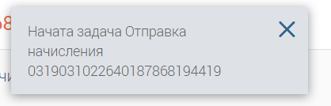

Рисунок 5. Всплывающее уведомление.

Для просмотра фоновых задач необходимо нажать «» в верхнем правом углу (Рисунок 6). Цифра возле значка «» означает количество завершенных задач.

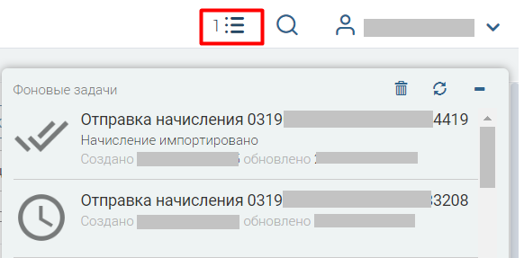

Рисунок 6. Фоновые задачи.

Для того, чтобы скрыть завершенные задачи нажмите «», для обновления «». Если окно уведомлений необходимо скрыть, нажмите «».

* 1. Карточка пользователя

Для входа нажмите на свой логин в верхнем правом углу экрана (Рисунок 2) и выберите пункт «Профиль». Карточка состоит из следующих блоков (Рисунок 8):

1. «Профиль» - содержит личные данные пользователя. Доступен для редактирования.

Настоятельно рекомендуется заполнить поля «Должность», «Телефон» и «E-mail» в ЛК. Заполненные должность и телефон автоматически загружаются в комментарий при использовании шаблона в ответе на заявления с ЕПГУ, экономя время на их ручное внесение. А указанный е-mail позволяет получать уведомления о поступлении новой заявки в систему. Для прекращения рассылки отметьте чек-бокс «Отказаться от рассылки».

1. «Доступ» - включает в себя информацию о привязанном к профилю СНИЛС, обрабатываемых ОКТМО, владельце (администраторе, создавшем данного пользователя) и список пользователей, чьи запросы/ответы доступны для просмотра пользователю.

При отсутствии привязанного СНИЛС или необходимости изменения текущего СНИЛС нажмите кнопку «Привязать». В появившемся окне (Рисунок 7) внесите номер документа и нажмите «Привязать СНИЛС».

Остальные поля блока недоступны для редактирования.

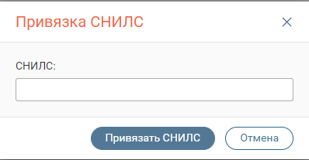

Рисунок 7. Привязка СНИЛС

1. «Роли» - блок отражает активные роли пользователя (чекбоксы отмечены галочкой). Роли в разных регионах могут различаться! Роли дают право на выполнение специальных действий:

* «Специалист-администратор» - предоставляет доступ на страницу управления пользователями, а также право создавать и удалять пользователей;
* «Региональный администратор» - предоставляет доступ к запросам региона, к разделам аналитики и статистики региона;
* «Специалист-ревизор» - активирует возможность переключения между запросами других пользователей с целью контроля;
* «Специалист-конструктор» - позволяет редактировать справочники;
* «Специалист-редактор» - дает возможность редактирования коротких наименований адаптеров, а также списка ведомств региона;
* «Конструктор ПГУ» - позволяет настраивать привязку запросов к заявкам с ЕПГУ и отображение этих заявок у пользователей, а также создавать и редактировать услуги;
* «ГИС ГМП Администратор начислений» - имеет все возможности «Специалиста», а также открывает доступ к модулю ГИС ГМП и дает возможность создавать, редактировать, аннулировать начисления, а также просматривать платежи и квитировать начисления с платежами;
* «Только ГИС ГМП» - предоставляет только возможность работы по функционалу роли ГИС ГМП, закрывая другие разделы системы (исходящие входящие запросы и пр.);
* «Выключить межвед запросы» - лишает доступа к разделам «Исходящие», «Входящие» и «Входящие заявления»;
* «Конструктор реестров» - обеспечивает доступ к функционалу создания интерфейсов и фактически самих реестров новых запросов, установки времени и периодичности опроса, просмотра отправленных в Системе запросов и полученных ответов в рамках каждого отдельного реестра;

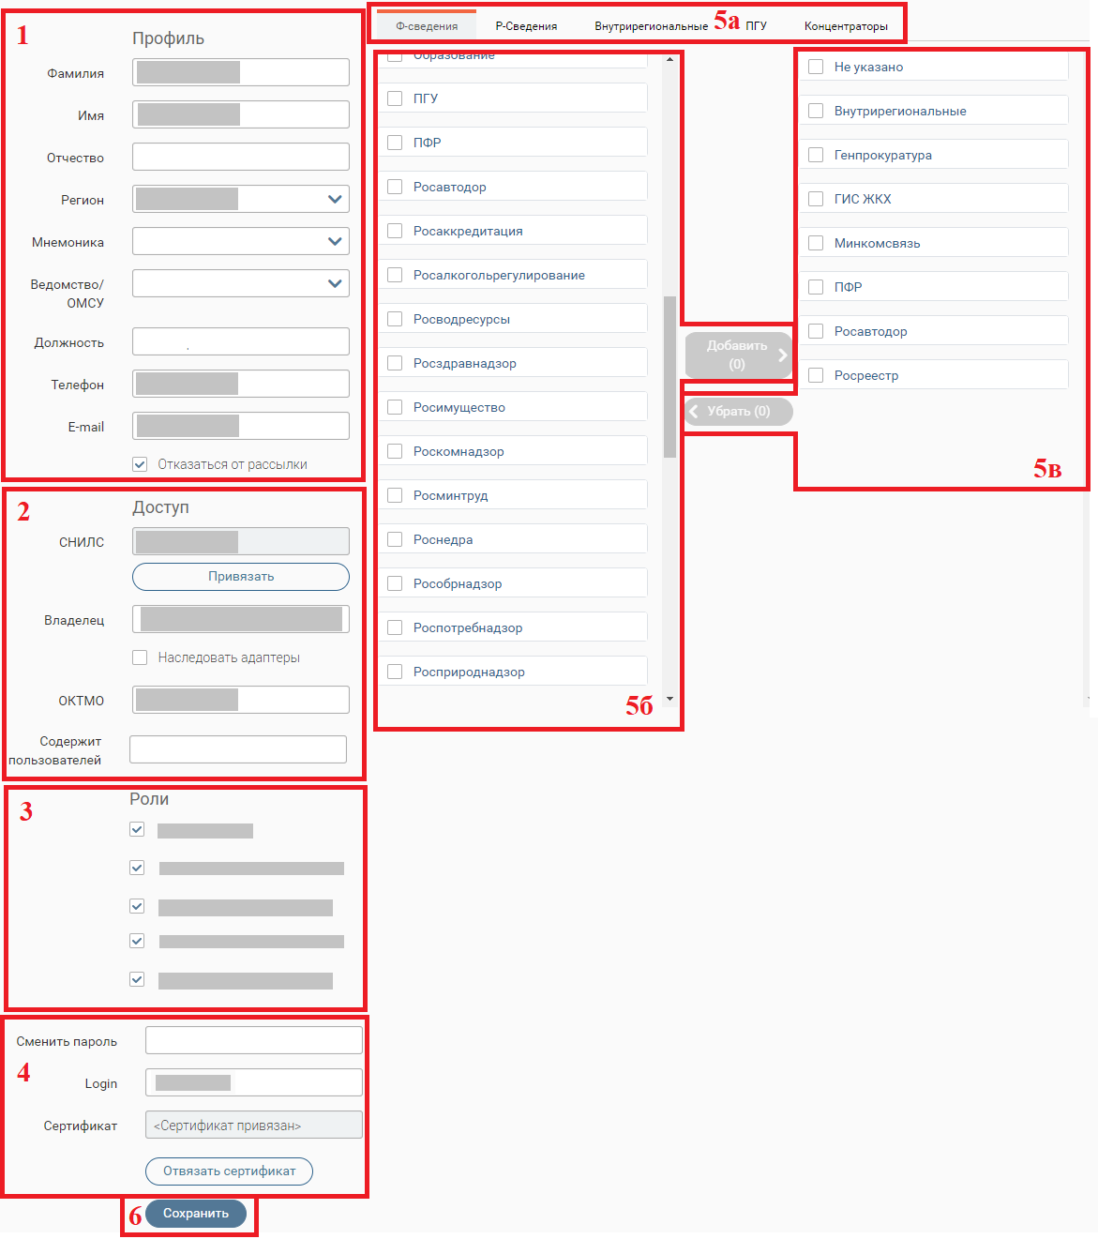

Рисунок 8. Карточка пользователя

* «ЗАГС» - предоставляет доступ к разделу «ЕГР ЗАГС» и позволяет:
* Получать сведения о изменении актов гражданского состояния;
* Просматривать сведения о запросах;
* Вручную отправлять ответ;
* Формировать реестр сведений о государственной регистрации смерти граждан РФ;
* Экспортировать акты гражданского состояния.

1. Блок авторизации – используется для изменения логина/пароля и привязки сертификата.
2. Блок доступных адаптеров - отражает назначенный данному пользователю список сведений.
   1. Переключатель типа сведений. Для выбора типа нажмите на его название.

Ф-сведения – сведения, которые доступны пользователю для получения путем исходящих запросов.

Р- сведения – сведения, которые доступны пользователю для отправки в другие ведомства путем входящих запросов.

Внутрирегиональные – адаптеры РОИВ-РОИВ.

ПГУ – сведения, доступные пользователю для получения с Единого портала государственных услуг.

Концентраторы – сведения о заявлениях в рамках концентраторов услуг.

* 1. Поле со списком доступных сведений по выбранному типу.
  2. Поле со списком сведений, добавленных пользователю. При необходимости пользователь может удалить какое-либо сведение, однако, возврат этого сведения возможен только через администратора.

1. Кнопка «» - сохраняет все внесенные в карточку изменения. Обязательно нажимайте на кнопку перед выходом из карточки!

Полная настройка всех параметров «Карточки пользователя» доступна только Региональному администратору или Специалисту-администратору.

1. Работа в системе
   1. Общие действия
      1. Принятие заявки в работу

Для принятия заявки в работу (актуально только для входящих запросов/заявлений) её необходимо назначить на исполнителя. Для этого совершите следующие действия:

* Откройте форму заявки, нажав на её строку в рабочем поле раздела:

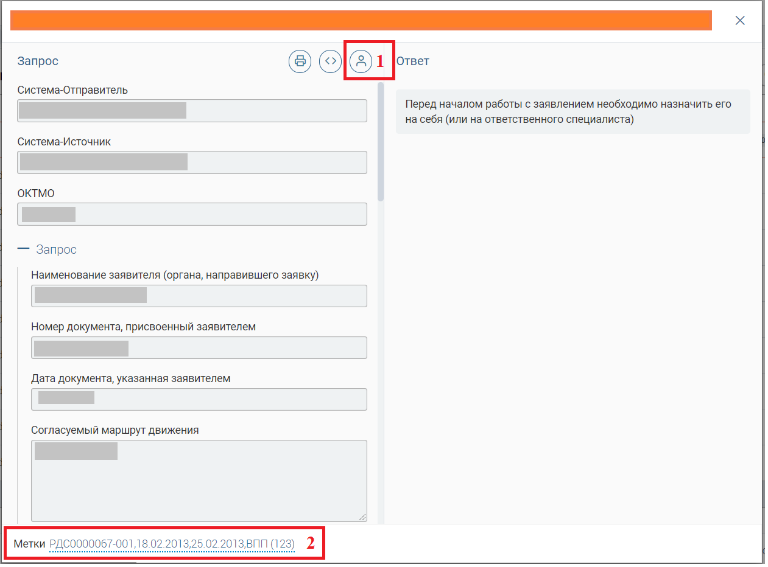

Рисунок 9. Форма заявки на примере заявления с ЕПГУ

* Нажмите на кнопку «» в верхней части формы (см. 1 - Рисунок 9);
* В появившемся окне (Рисунок 10) нажмите на кнопку «», чтобы принять заявку в работу, либо выберите ФИО сотрудника из списка и нажмите «» - чтобы делегировать заявку другому специалисту (доступно только для специалистов с ролью администратора).

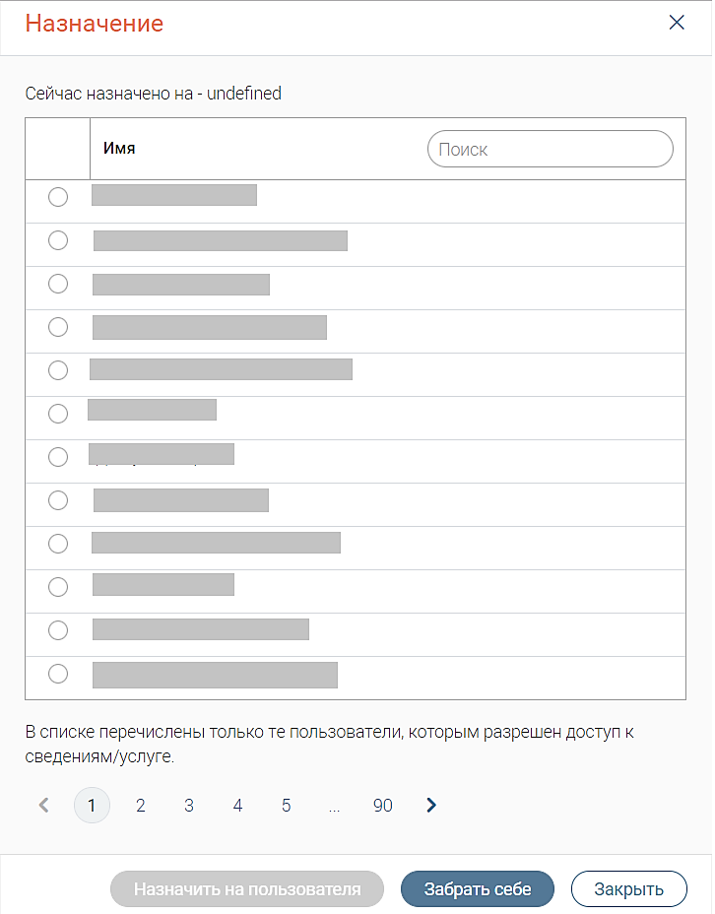

Рисунок 10. Назначение запроса

По завершении обработки в рабочем поле раздела в столбце «Пользователь» появится ФИО ответственного за выполнение заявки сотрудника (Рисунок 2). Таким образом другие пользователи (которым доступен просмотр указанной заявки) будут осведомлены, что заявка принята в работу.

Для того, чтобы отказаться от работы с заявкой, снова нажмите «» в форме заявки и нажмите на появившуюся кнопку «».

Назначение запроса также доступно из рабочего поля раздела. Для этого нажмите «» в конце строки интересующего запроса и выберите «*Назначение*»:

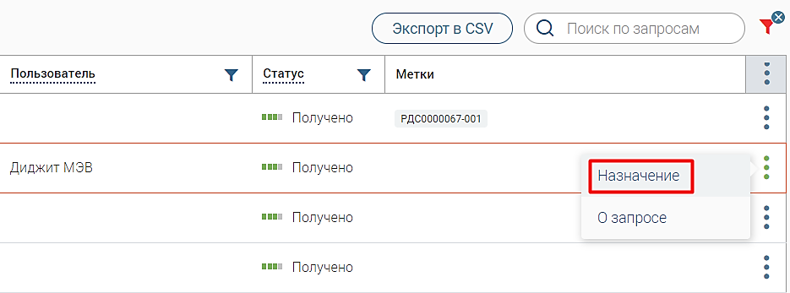

Рисунок 11. Назначение запроса через меню действий

* + 1. Создание меток

Метки служат для облегчения последующего поиска и идентификации запроса.

Для создания метки откройте форму заявки и внизу формы нажмите на кнопку «» (1 - Рисунок 12).

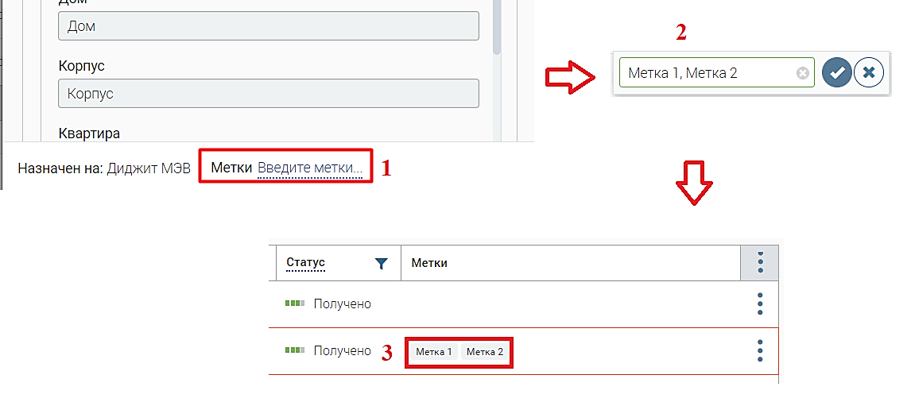

Рисунок 12. Создание меток

В открывшемся поле (2 - Рисунок 12) введите необходимую информацию – например, ФИО физ.лица, по которому запрашивается информация, сроки выполнения запроса. Для сохранения метки нажмите «», для удаления – «».

Чтобы создать несколько меток, разделите их названия запятой.

Для редактирования нажмите на ссылку с названием метки.

После сохранения метки будут отображаться в одноименном столбце рабочего поля раздела (3 - Рисунок 12). В дальнейшем, чтобы найти запрос с меткой, внесите её название в строку поиска.

* + 1. Создание шаблона предзаполнения

В системе предусмотрена функция предзаполнения – автоматического заполнения форм системой по шаблонам, создаваемым пользователем.

Для создания шаблона заполните форму заявки только в тех полях и теми данными, которые затем будут автоматически проставляться системой при последующих запросах. Для сохранения шаблона нажмите «» в верхнем правом углу формы (Рисунок 13).

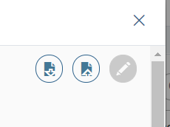

Рисунок 13. Кнопки создания/применения шаблона предзаполнения

В открывшемся окне необходимо внести наименование шаблона и его тип и нажать на кнопку «Сохранить» (Рисунок 14).

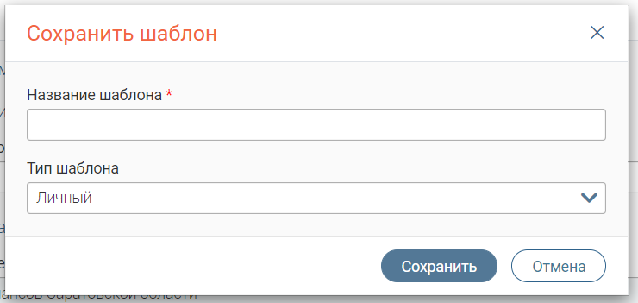

Рисунок 14. Сохранить шаблон

Для предзаполнения по шаблону при работе с новой заявкой нажмите на кнопку «» в верхнем правом углу формы – система предложит выбрать сохраненный ранее шаблон для предзаполнения (Рисунок 15) и после выбора и нажатия кнопки «Заполнить» автоматически подставит сохраненные данные в соответствующие поля.

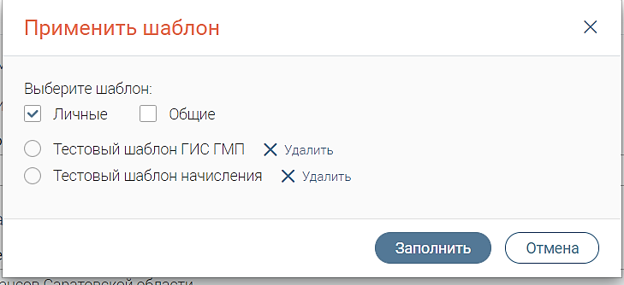

Рисунок 15. Применить шаблон

* + 1. Просмотр информации о запросе

Для просмотра идентификационных данных заявки нажмите кнопку «» в конце её строки в рабочем поле. В появившемся списке выберите «О запросе» (Рисунок 11).

При выборе данного действия открывается окно с соответствующей информацией (Рисунок 16). При необходимости данные можно скопировать в буфер обмена нажатием на кнопку «».

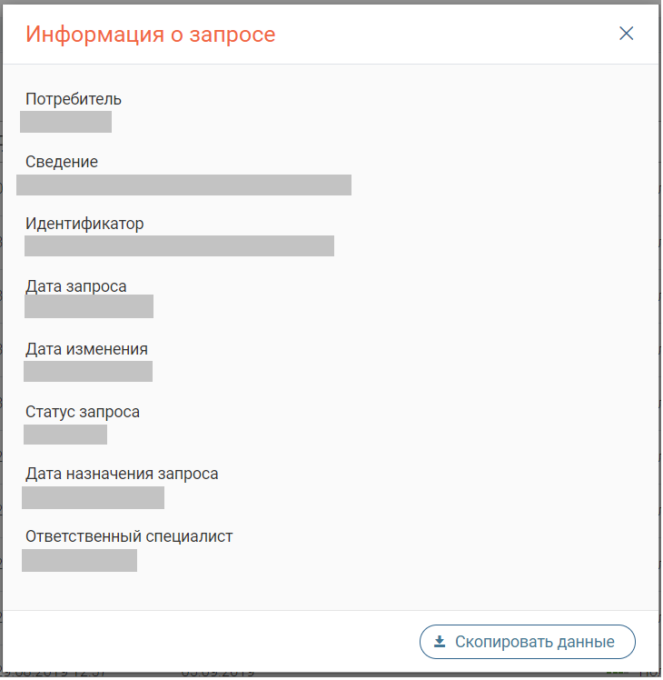

Рисунок 16. Информация о запросе.

* 1. Исходящие запросы
     1. Описание раздела

Раздел «Исходящие запросы» (Рисунок 17) предусмотрен для создания и отправки запросов в различные ведомства (ФОИВ), а также просмотра получаемых на них ответов. Интерфейс раздела позволяет работать в режиме «одно окно», т.е. для того, чтобы выполнять все действия, связанные с межведомственным взаимодействием (РОИВ-ФОИВ), не требуется переключаться на другие страницы.

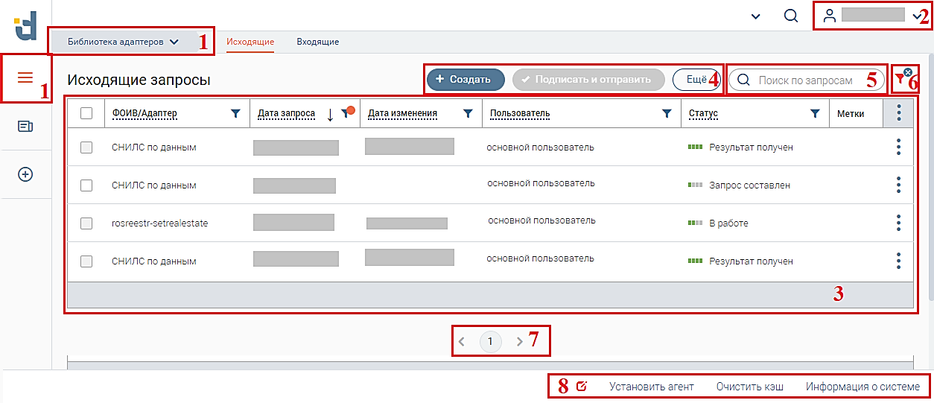

Рисунок 17. Раздел «Исходящие запросы»

Рабочее поле раздела состоит из таблицы с данными о направленных запросах – так называемой «Ленты активности» (Рисунок 17), и включает в себя следующие столбцы:

* ФОИВ/Адаптер – наименование запроса;
* Дата запроса – дата создания запроса;
* Дата изменения – дата последнего обновления данных запроса (например, последнего запроса состояния выполнения);
* Пользователь – ФИО пользователя, отправившего запрос (актуально при настройках, позволяющих просматривать запросы других пользователей).
* Статус – отражение текущего состояния запроса. Дополнительно служит одним из параметров фильтрации (см. 2 - Рисунок 17). Для уточнения статуса наведите курсор на его значок.

В системе предусмотрены следующие виды статусов:

Таблица 1 - Виды статусов исходящих запросов

|  |  |  |
| --- | --- | --- |
| **Наименование статуса** | **Значок** | **Состояние запроса** |
| *«Доставлено»* |  | Запрос доставлен до адресата, в ответ получена квитанция о приеме |
| *«В работе»* |  | Запрос обрабатывается поставщиком в целях дальнейшего предоставления результата |
| *«Результат получен»* |  | На запрос пользователя получен конечный ответ от поставщика, при этом жизненный цикл запроса прекращается |
| *«Запрос составлен»* |  | Запрос создан, но не отправлен в сторону ФОИВ |
| **Статусы ошибок:**  *«Сбой при отправке»,*  *«Не отправлено»,*  *«Сбой INVALID»,*  *«Сбой FAILURE»,*  *«Запрос отклонен»* |  | При работе с запросом возникла ошибка, дальнейшая работа невозможна |

* Метки – произвольные текстовые пояснения, используемые для удобства поиска нужного запроса в списке (подробнее в 2.1.2);
* Меню действий (для открытия нажмите кнопку «»).
  + 1. Создание запроса

Для создания нового запроса нажмите на кнопку , затем в открывшемся поле выберите ФОИВ (поставщик сведений) и адаптер (тип запрашиваемых сведений) и нажмите «» (Рисунок 18):

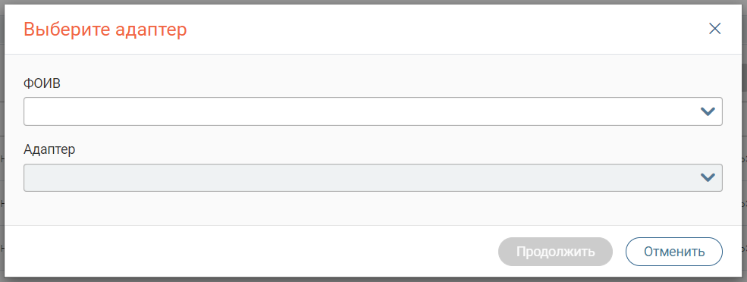

Рисунок 18. Выберите адаптер.

В открывшейся форме (Рисунок 19) заполните поля соответствующими данными в зависимости от типа поля.

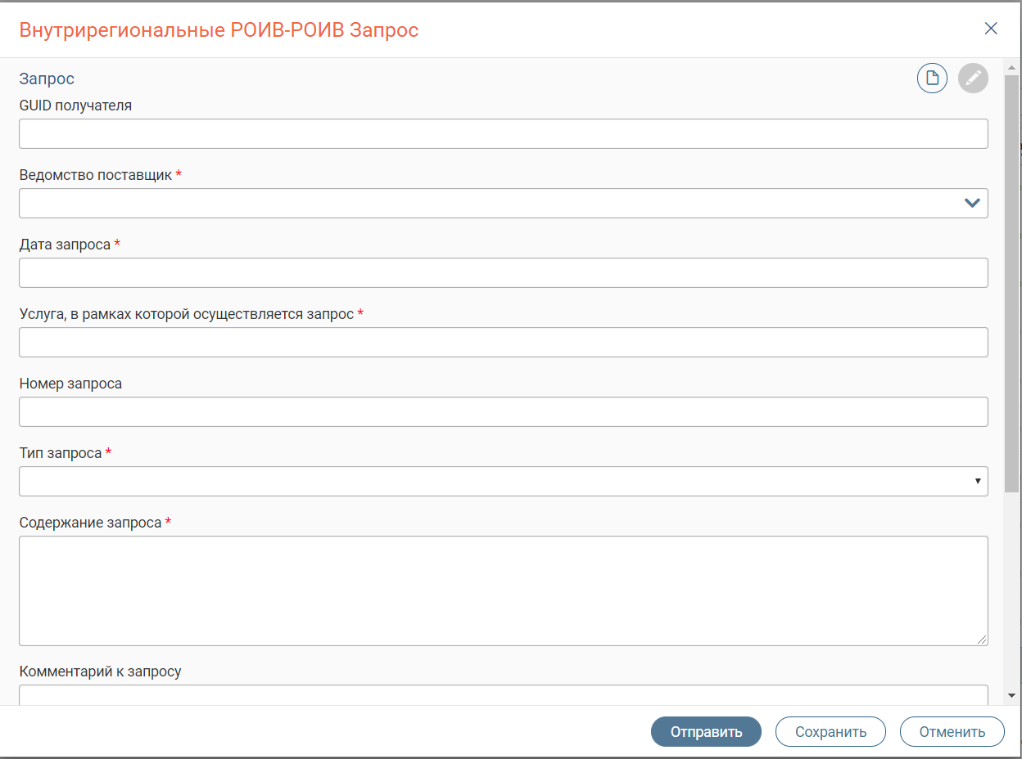

Рисунок 19. Форма создания запроса (на примере ФНС – Запрос 3-НДФЛ)

После заполнения полей формы нажмите «» (Рисунок 19). По завершении обработки запрос будет отправлен в выбранный ФОИВ и отобразится в верхней строке Ленты активности. В зависимости от настроек, перед отправкой система может потребовать заверить запрос подписью ЭП-СП или ЭП-ОВ.

Если необходимо уточнить какие-либо сведения для заполнения формы запроса и/или отправить запрос позднее, нажмите кнопку «». Все внесенные в поля формы данные сохранятся, а запрос появится в верхней строке Ленты активности и будет доступен для дальнейшей работы. Чтобы отредактировать/отправить сохраненный запрос, откройте форму нажатием на строку запроса, введите данные в поля, и нажмите «».

* + 1. Работа с ранее созданными запросами

Для просмотра запроса нажмите на его строку в рабочем поле раздела. В открывшейся форме можно просмотреть все данные по запросу:

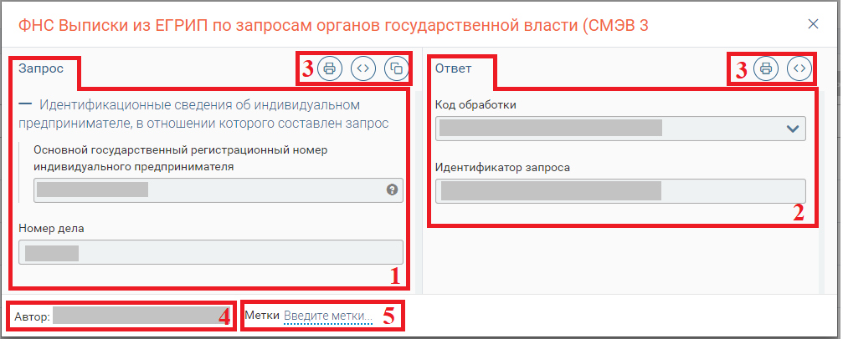

Рисунок 20. Просмотр ранее созданного запроса

1. Блок запроса – содержит информацию, внесенную пользователем и отправленную в ФОИВ;
2. Блок ответа – до момента получения ответа от ФОИВ содержит данные по дате создания запроса, дате его последнего обновления и статусу. После поступления ответа в данном поле отображаются сведения, полученные от ФОИВ.
3. Кнопка создания версии для печати – «», кнопка для просмотра XML - «», и кнопка для дублирования запроса – «».

При дублировании запроса система автоматически формирует запрос с идентичными данными, доступный для дальнейшего редактирования и отправки.

1. Информация об отправителе запроса;
2. Метки (подробнее в 2.1.2);

Действие «Дублировать запрос » (3)) также доступно для использования из рабочего поля раздела. Для этого нажмите кнопку «» в конце строки нужного запроса и выберите «Дублировать» (Рисунок 21):

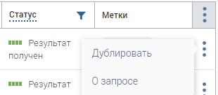

Рисунок 21. Меню действий

* 1. Входящие запросы
     1. Описание раздела и формы для работы с запросами

Раздел по структуре аналогичен разделу «Исходящие» (см. 2.2), но используется для получения входящих запросов от других ФОИВ/РОИВ и предоставления на них ответа. В поле «Пользователь» в данном случае отображается сотрудник, принявший запрос в работу.

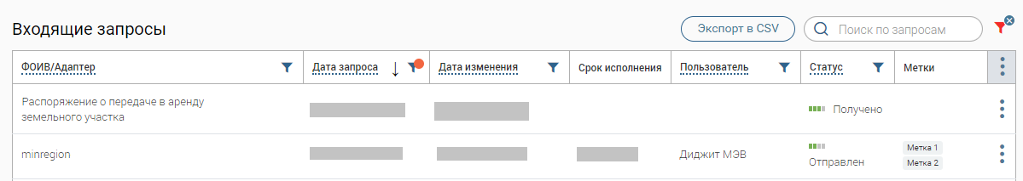

Рисунок 22. Раздел «Входящие запросы».

Для просмотра информации по какому-либо поступившему запросу откройте его форму (Рисунок 23), нажав на строку запроса в рабочем поле раздела.

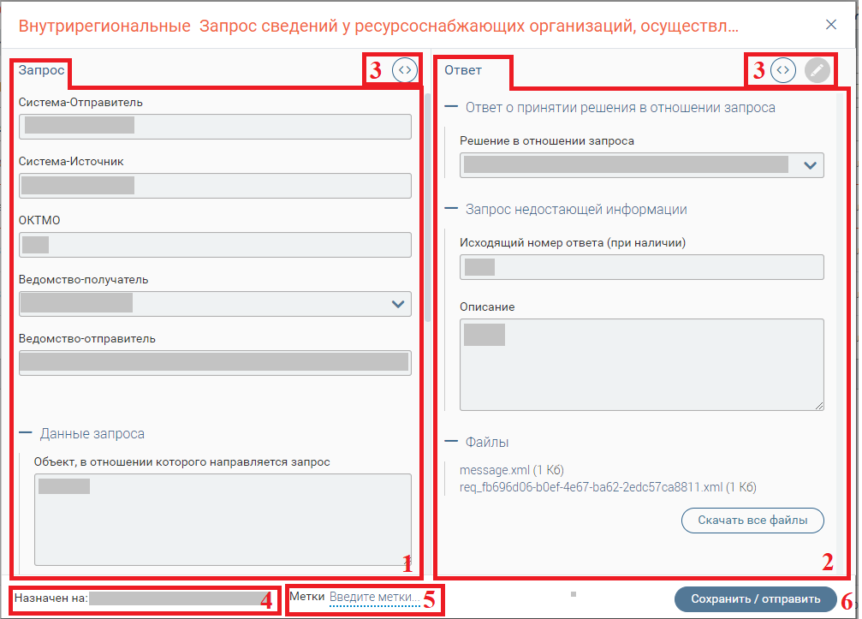

Рисунок 23. Форма предоставления ответа.

Форма состоит из следующих элементов:

1. Блок запроса – содержит информацию, направленную ФОИВ(РОИВ)-отправителем;
2. Блок ответа – содержит поля для предоставления сведений по запросу. До принятия запроса в работу в поле отображается напоминание:

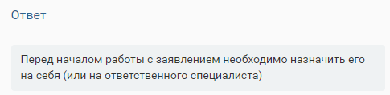

Рисунок 24. Напоминание.

Для скачивания полученных файлов нажмите на «».

1. Кнопка для просмотра XML - «».
2. ФИО пользователя, ответственного за предоставление ответа;
3. Метки
4. Кнопка сохранения данных/отправки запроса.
   * 1. Предоставление ответа

Все запросы, по которым не предоставлен ответ, отображаются в рабочем поле раздела со статусом «Получено». Для работы с запросом его необходимо назначить (см. п. 2.1).

После назначения запроса в блоке ответа (Рисунок 24) появятся поля для предоставления сведений по запросу.

Заполните поля необходимыми сведениями и нажмите «». По завершении обработки статус запроса изменится на «*Отправлен*». Как только отправитель запроса получит ответ, в статусе отобразится «*Результат доставлен*».

* 1. Офлайн-клиент

При полном отсутствии связи между сервером приложения и рабочим местом пользователя, офлайн-клиент обеспечивает использование следующего функционала:

* Возможность создать запрос, в том случае, если интерфейс запроса был открыт ранее.
* Отправка запросов в случае появления связи между сервером приложения и клиентом
* Автоматическое получение ответов, в случае появления связи между сервером приложения и клиентом
* Применения фильтров к запросам в ленте активности (по дате, по статусу).
* Просмотр ответов на ранее сформированные и просмотренные запросы;
* Визуальное отделение в интерфейсе запросов, созданных в автономном режиме, до момента их отправки на сервер.

Если связь прервалась, когда пользователь находился в разделе «Исходящие» - функционал создания исходящих запросов остается доступен. Пользователь должен создать

новый исходящий запрос и нажать кнопку «». Запрос отобразится в рабочем поле раздела «Исходящие» и будет выделен черным. Остальные запросы будут недоступны для просмотра и редактирования и будут выделены серым (Рисунок 25).

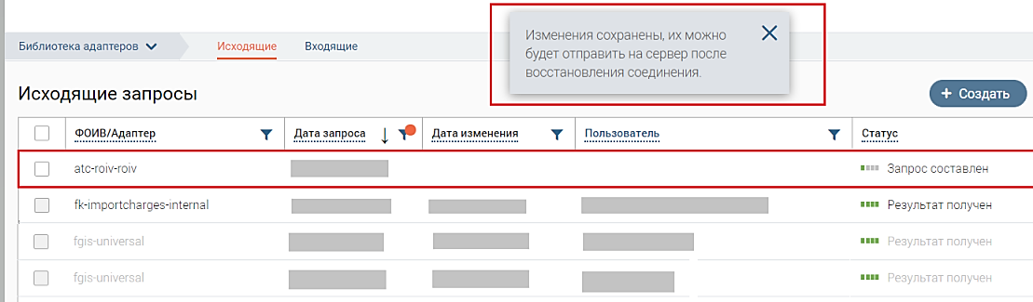

Рисунок 25. Рабочее поле раздела «Исходящие» в офлайн-режиме

После того, как связь восстановится, запрос станет доступен для подписания и отправки.

1. Контроль работы пользователей

Функционал доступен пользователям, которым присвоена роль «Специалист-ревизор».

Роль «Специалист-ревизор» предполагает сотрудника в ведомстве, в задачу которого входит контроль работы пользователей (скорость работы, отсутствие «ненужных» запросов и пр.). При этом специалист-ревизор может переключить свой интерфейс в режим имитации работы другого пользователя и посмотреть на систему «его глазами». Система будет показывать интерфейс так, как его видит другой пользователь, со всеми возможностями (фильтрами, просмотрами запросов, лентой активности), но без доступа к редактированию и отправке/приему запросов.

Для перехода из «своего» интерфейса в интерфейс другого пользователя перейдите в раздел «Библиотека адаптеров» и используйте специальный переключатель на панели разделов (слева от поля глобального поиска)

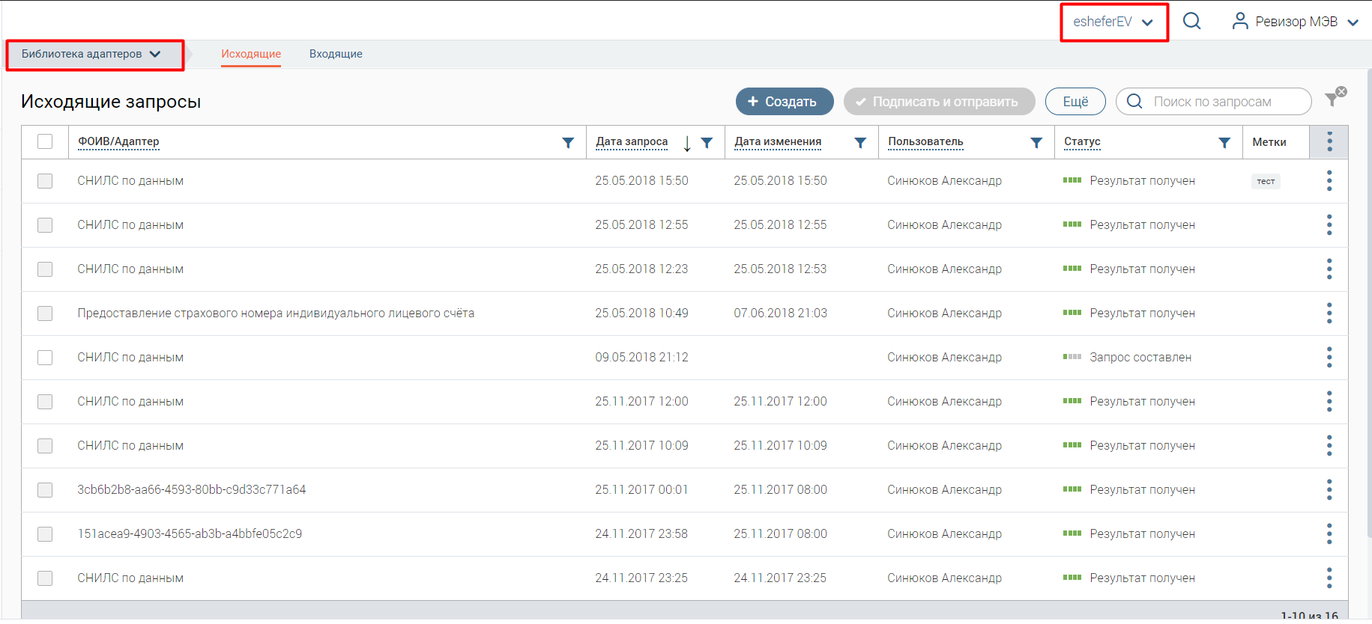

Рисунок 26. Интерфейс специалиста-ревизора

Нажмите на переключатель и выберите логин нужного пользователя из выпадающего списка:

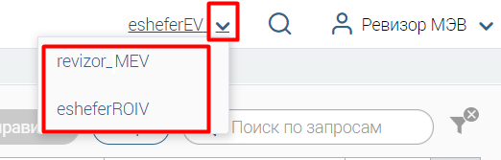

Рисунок 27. Переключение между пользователями

Система загрузит интерфейс выбранного пользователя (Рисунок 28). Для детального просмотра какого-либо запроса/заявления, находящегося у пользователя в работе, нажмите на его строку.

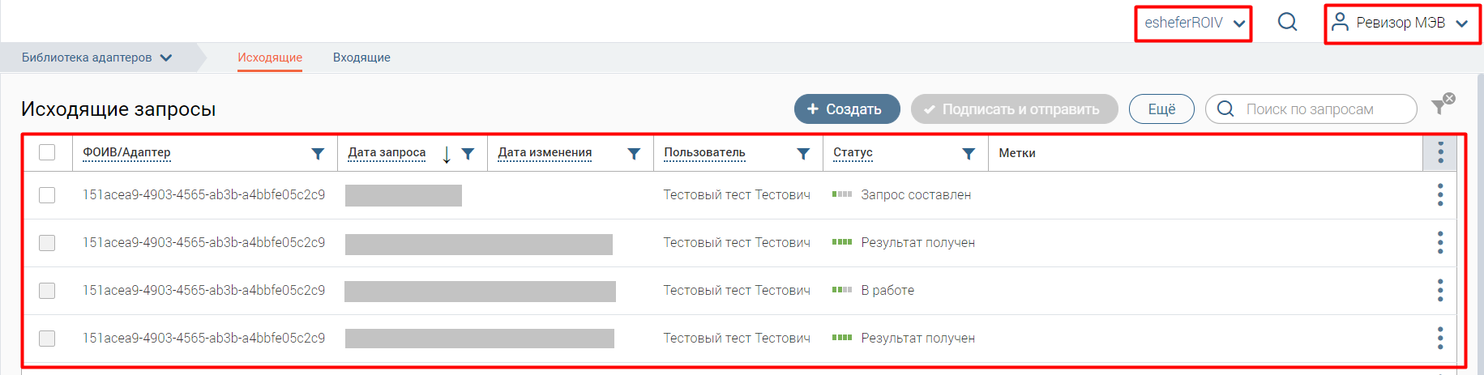

Рисунок 28. Просмотр интерфейса другого пользователя

Обратите внимание, что специалист-ревизор может переключаться только на тех пользователей, которые прописаны в блоке «Доступ» в его карточке:

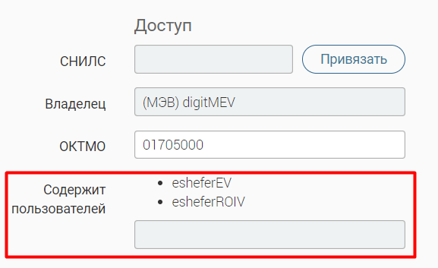

Рисунок 29. Список пользователей, чьи интерфейсы доступны для просмотра ревизору

Указанный список настраивается специалистом-администратором.

1. Справочники
   1. Общий вид раздела

Раздел доступен пользователям, которым присвоена роль «Специалист-конструктор».

Для перехода в раздел перейдите в «Справочники» (Рисунок 30):

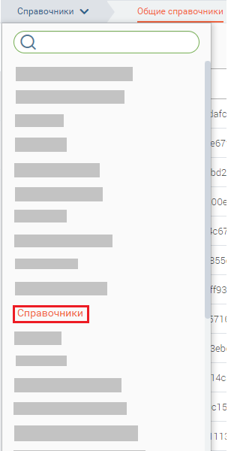

Рисунок 30. Переход в раздел «Справочники».

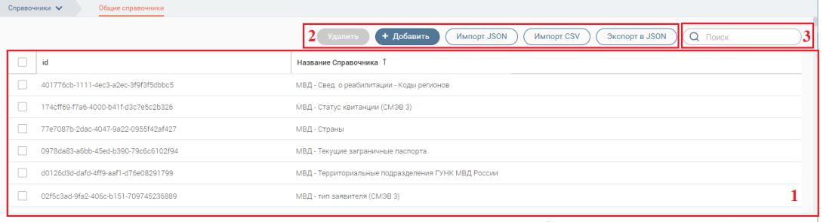

Рисунок 31. Раздел «Справочники».

Основными составными блоками раздела являются (Рисунок 31):

1. Рабочее поле раздела. Представляет собой таблицу с Id и наименованиями справочников.
2. Кнопки управления:

* «Удалить» - отображается только в случае выбора справочников, подлежащих удалению. Для выбора отметьте чекбоксы (а) в строке искомых справочников.
* «Добавить» - служит для создания новых справочников.
* «Импорт JSON», «Импорт CSV» - позволяет загрузить справочники из файлов соответствующего формата. Нажмите на кнопку, в появившемся окне выберите необходимый файл и нажмите «».

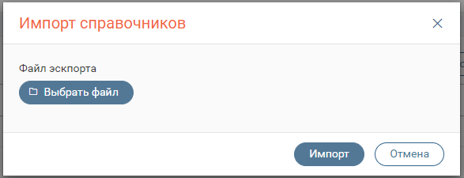

Рисунок 32. Окно загрузки файла для импорта

* «Экспорт в JSON» - предоставляет возможность выгрузки выбранных справочников в файл формата JSON. Для выбора справочников отметьте чекбоксы (а) в их строках.

1. Строка поиска справочников по наименованию.
   1. Создание/редактирование справочника

Для создания справочника нажмите кнопку «Добавить» над рабочим полем раздела. В появившемся окне внесите название будущего справочника и нажмите «Добавить»:

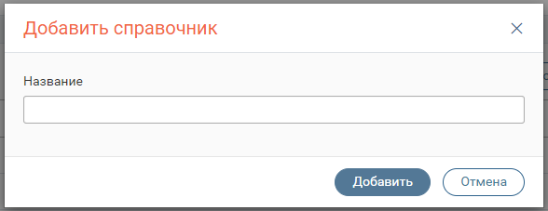

Рисунок 33. Создание справочника

После этого откроется форма справочника:

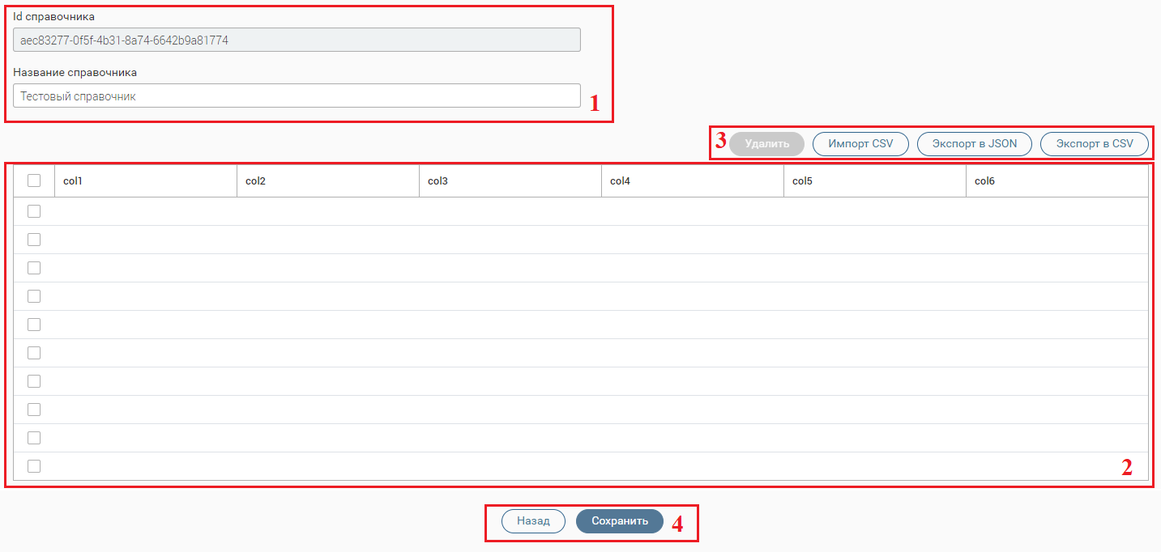

Рисунок 34. Форма справочника

1. Блок информации о справочнике. Содержит идентификатор справочника в системе (недоступно для редактирования) и его название, внесенное при создании (доступно для редактирования).
2. Таблица справочника. В колонки таблицы вносятся её значения. Идентификаторы значений и их отображения для пользователя вносятся в разные колонки, но в одну строку (в связке «Идентификатор» – «Отображение для пользователя»). Справочник должен быть заполнен обязательно двумя столбцами: значения в первом столбце передаются в XML-запросе, значения во втором столбце должны отображаться в пользовательском интерфейсе.

При необходимости удаления строки (или несколько строк) выделите ее, установив флажок и нажмите на кнопку «Удалить»:



Рисунок 35. Удаление строки значений справочника

1. Кнопки управления. Позволяют сохранять справочник, импортировать и экспортировать его (аналогично указанному в 4.1).
2. Кнопки сохранения и отмены.

После заполнения таблицы справочника нажмите «».

Для редактирования справочника откройте его форму, нажав на строку с его Id либо названием. Дальнейшие действия аналогичны заполнению созданного справочника.

1. Функционал специалиста-редактора
   1. Редактирование коротких наименований адаптеров

Раздел доступен пользователям, которым присвоена роль «Специалист-редактор».

Короткие наименования адаптеров используется для упрощения названий адаптеров в интерфейсе пользователя и, тем самым, для удобства их поиска и просмотра списков (например, в списке запросов/заявлений в рабочем поле разделов).

Для входа в раздел перейдите в «Администрирование» и далее на вкладку «Адаптеры»:

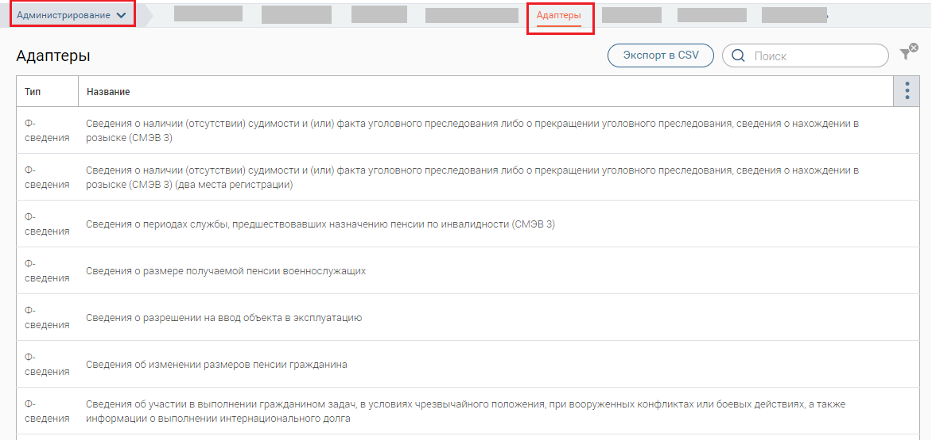

Рисунок 36. Раздел «Короткие наименования адаптеров»

Раздел состоит из рабочего поля, содержащего тип и название адаптера.

Для добавления короткого наименования нажмите на строку необходимого адаптера (при необходимости воспользуйтесь полем поиска). В открывшемся окне есть возможность отредактировать полное наименование адаптера, внесения краткого наименования, а также загрузки печатной формы запроса и ответа (Рисунок 37). Если шаблон уже был ранее загружен, то его можно скачать, нажав на .

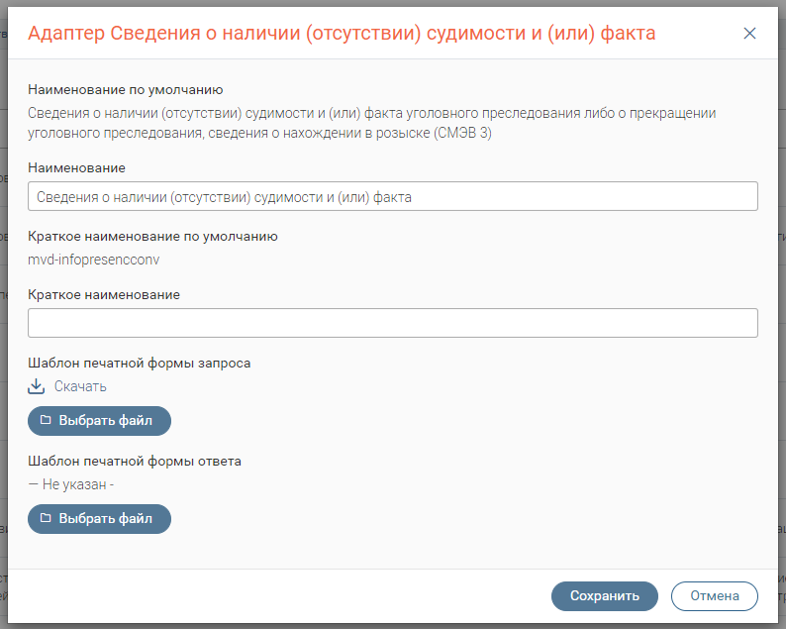

Рисунок 37. Внесение краткого наименования и шаблонов печатных форм.

После внесения всех изменений нажмите на кнопку «Сохранить».

* 1. Редактирование списка ведомств региона

Ведомства используются в маршрутизации запросов (посредством указанного для них ОКТМО), а также для идентификации пользователя (посредством привязки к конкретному ведомству).

Для входа в раздел перейдите в «Администрирование» и далее «Ведомства»:

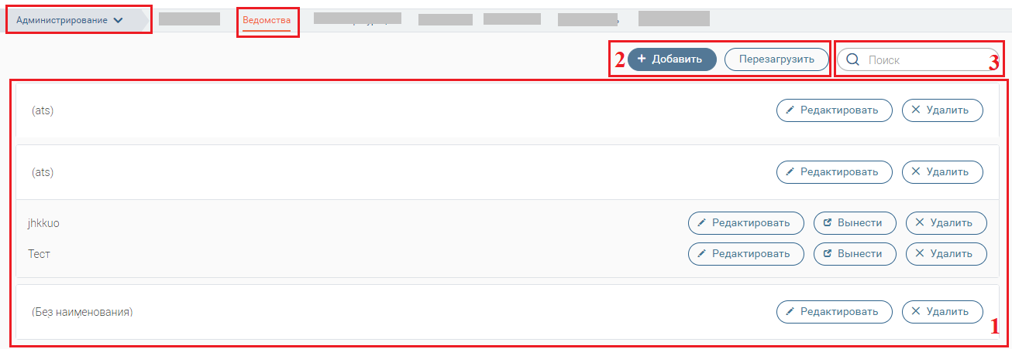

Рисунок 38. Раздел «Ведомства».

Раздел состоит из следующих элементов:

1. Рабочее поле – состоит из списка уже заведенных в системе ведомств и их реквизиты. Главные ведомства выделены серой заливкой, нижестоящие – белой. Кнопка «» позволяет вынести нижестоящее ведомство в главное.
2. Кнопка «Добавить» для добавления нового ведомства;

«Перезагрузить» – используйте кнопку после редактирования/создания ведомства для обновления данных списка.

1. Строка поиска ведомства по его названию/реквизитам;

Для создания нового ведомства нажмите «Добавить». В открывшейся форме (Рисунок 39) заполните поля:

* «Главное ведомство» - поле заполняется выбором значения из выпадающего списка. Необязательно для заполнения. Ведомство вбирается только в том случае, если необходимо создать нижестоящее ведомство, подчиненное выбранному.
* «Наименование ведомства» - поле заполняется вручную. Обязательно для заполнения.
* «ОКТМО ведомства» - поле заполняется вручную. Обязательно для заполнения.
* «ИНН ведомства» - поле заполняется вручную. Необязательно для заполнения.
* «ОГРН ведомства» - поле заполняется вручную. Необязательно для заполнения.
* «Роль ГИС ГМП» - поле заполняется выбором значения из выпадающего списка. Необязательно для заполнения.

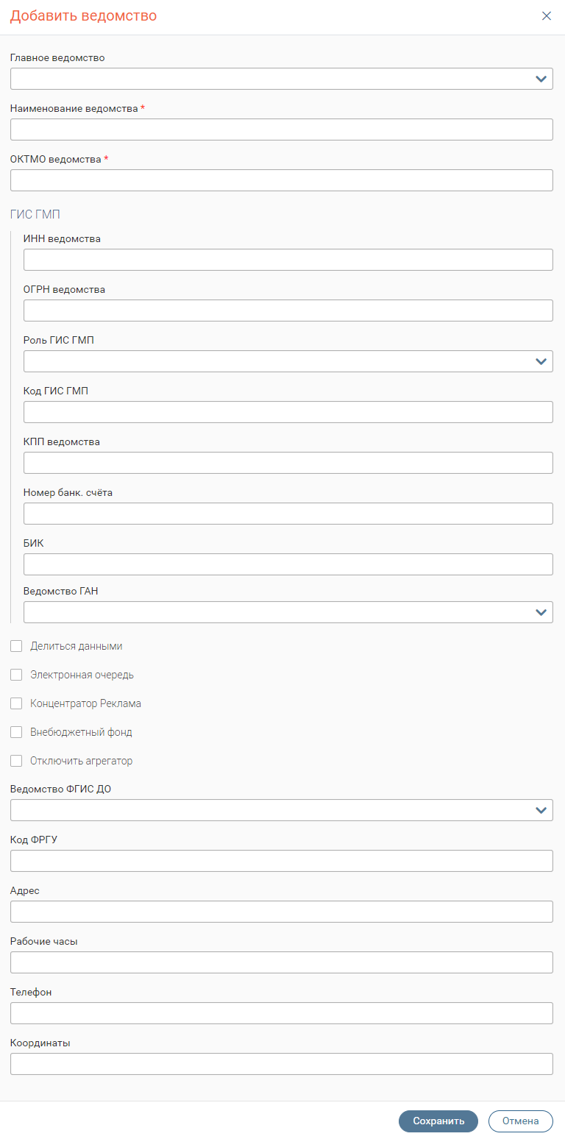

Рисунок 39. Форма создания ведомства

* «Код ГИС ГМП» - поле заполняется вручную данными, полученными из ФК. Необязательно для заполнения.
* «КПП ведомства» - поле заполняется вручную. Необязательно для заполнения.
* «Номер банк. счета» - поле заполняется вручную. Необязательно для заполнения.
* «БИК» - поле заполняется вручную. Необязательно для заполнения.
* «Ведомство ГАН» - поле заполняется вручную. Необязательно для заполнения.
* Чекбоксы: «Делиться данными» (При установке признака сотрудники других ведомств могут просматривать запросы отмеченного ведомства (при получении прямой ссылки на запрос), «Электронная очередь» (при установленном чекбоксе для выбранного ведомства становится доступным функционал электронной очереди), «Концентратор Реклама», «Внебюджетный фонд», «Отключить агрегатор» - поля установления признака. Необязательны для заполнения.
* «Ведомство ФГИС ДО» - поле заполняется вручную. Необязательно для заполнения.
* «Код ФРГУ» - поле заполняется вручную данными, полученными из Федерального реестра государственных и муниципальных услуг. Необязательно для заполнения;
* «Адрес» - - поле заполняется вручную. Необязательно для заполнения.
* «Рабочие часы» - - поле заполняется вручную. Необязательно для заполнения.
* «Телефон» - - поле заполняется вручную. Необязательно для заполнения.
* «Координаты» - - поле заполняется вручную. Необязательно для заполнения.

После заполнения полей нажмите «». По завершении обработки созданное ведомство появится в таблице раздела.

1. ПГУ Конфигурация
   1. Описание раздела

Раздел доступен пользователям, которым присвоена роль «Конструктор ПГУ».

Раздел предназначен для добавления в систему услуг ЕПГУ с целью дальнейшего оказания этих услуг. Дополнительно в разделе доступно редактирование услуг, привязка к ним межведомственных запросов, настройка отображения заявок у пользователей.

Для перехода в раздел откройте «Администрирование» и выберите «ПГУ Конфигурация»:

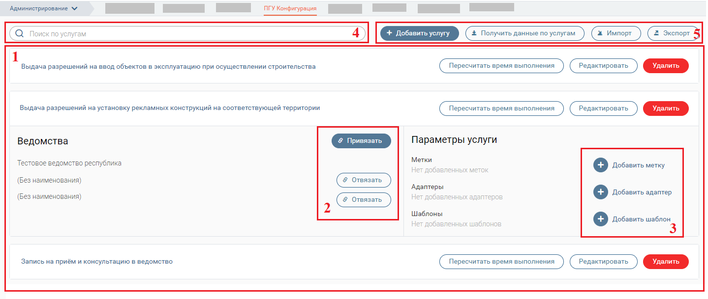

Рисунок 40. Раздел «ПГУ конфигурация»

Раздел состоит из следующих элементов:

1. Рабочее поле раздела со списком услуг в разбивке по ведомствам, ответственным за их оказание.
2. Кнопки привязки или отвязки услуг другого ведомства;
3. Кнопки управления услугой;
4. Поле поиска;
5. Кнопки:

 - добавление услуги;

 - для получения данных по услугам;

 - кнопки импорта/экспорта из/в файл(а) формата «.json».

* 1. Добавление новой услуги
     1. Создание услуги

Для создания услуги нажмите кнопку «». В открывшейся форме заполните поля:

1. «СМЭВ 2 / СМЭВ 3» - поле среды СМЭВ заполняется выбором одного из двух значений.
2. «Идентификатор услуги» - поле заполняется вручную и содержит уникальный номер услуги (например, присваиваемый на ЕПГУ/МФЦ). Обязательно для заполнения.
3. «Наименование услуги» - поле заполняется вручную и обязательно для заполнения. Внесите название услуги, которое будет отображаться для пользователей. При необходимости отметьте чекбокс «Платная услуга», «Возможность записи на прием».
4. «Количество дней приостановки записи на прием» - поле заполняется вручную арабскими цифрами. Необязательно для заполнения.
5. «Время исполнения (в днях)» - поле заполняется вручную арабскими цифрами. Содержит данные о сроке оказания услуги. Обязательно для заполнения.
6. «Ведомство» - поле заполняется выбором значения из выпадающего списка. Выберите ведомство, ответственное за оказание услуги. Обязательно для заполнения.

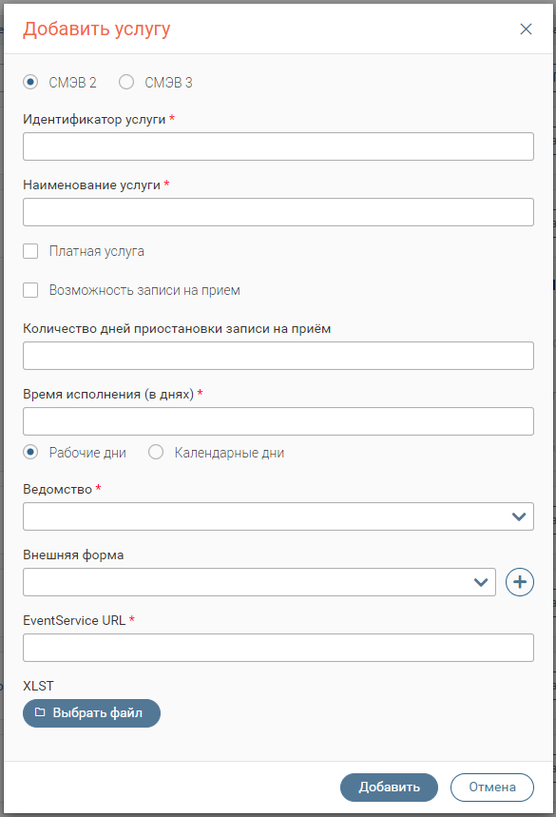

Рисунок 41. Форма создания услуги

1. «Внешняя форма» - поле заполняется выбором значения из выпадающего списка либо созданием нового значения – для этого нажмите кнопку «». Позволяет создать форму заявления (подробнее в п. 6.4) для последующей передачи в ЕЛК заявителя. Поле необязательно для заполнения.

Обратите внимание, что при выборе уже имеющихся форм из списка, их можно редактировать. Для этого нажмите кнопку «» в конце поля. Дальнейшие действия аналогичны созданию формы.

1. «EventService URL» - поле заполняется вручную и содержит адрес для отправки статусов обработки заявления. Поле раскрывается при выборе значения «СМЭВ 2» в поле 1. Обязательно для заполнения.
2. «XLST» - поле для загрузки файла. Преобразует XML-файл в требуемый формат. Необязательно для заполнения.

После заполнения полей нажмите «». По завершении обработки услуга появится в рабочем поле раздела.

* + 1. Привязка межведомственного запроса

Для того, чтобы привязать к услуге межведомственный запрос, нажмите «» в её строке. В появившемся окне в поле «Адаптер» выберите необходимое сведение из выпадающего списка (Рисунок 42). Поле позволяет выбрать несколько значений.

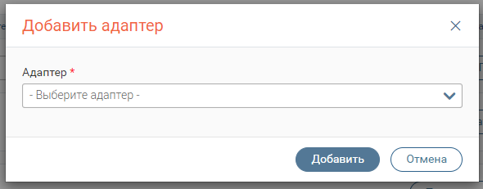

Рисунок 42. Добавление адаптера

После выбора адаптеров нажмите «Добавить» для привязки к услуге.

Чтобы просмотреть список привязанных адаптеров, нажмите ссылку с количеством адаптеров – адаптеры появятся в списке под услугой:

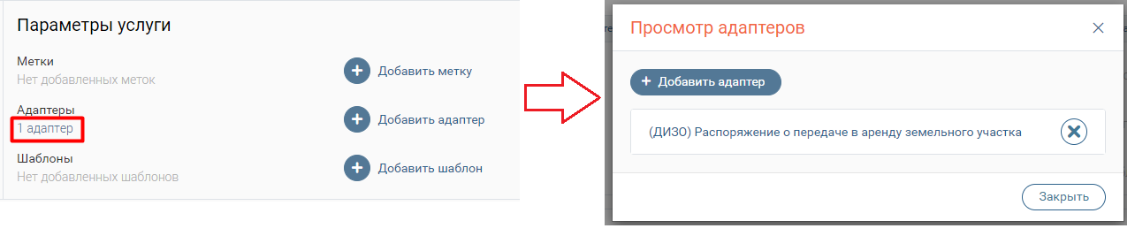

Рисунок 43. Список привязанных к услуге адаптеров

Для удаления адаптера нажмите «» в конце его строки.

При необходимости можно настроить предзаполнение полей запроса данными из заявления. Для этого нажмите «Добавить поле» в конце строки выбранного адаптера (Рисунок 44). В появившемся окне заполните следующие поля:

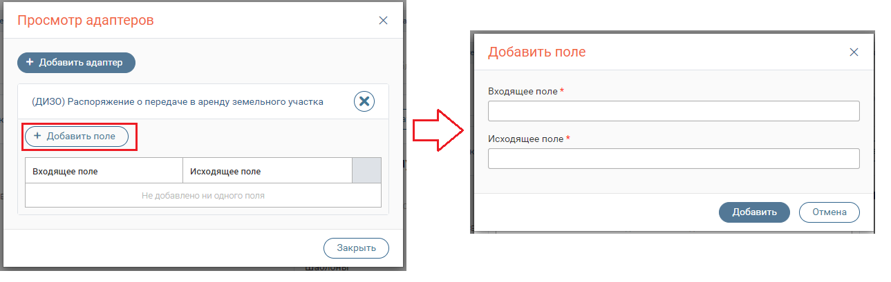

Рисунок 44. Добавление полей для предзаполнения

* «Входящее поле» - заполняется вручную. Обязательно для заполнения. Внесите в поле идентификатор поля запроса, который приходит из ПГУ или МФЦ. Для этого откройте входящее заявление и нажмите кнопку «»:

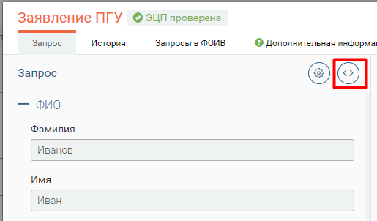

Рисунок 45. Кнопка просмотра XML

В открывшемся XML возьмите значение аргумента «Id». Например,

<rev:Param id="job_prof" label="Профессия (специальность)" type="String"/>

Из куска id="job_prof", возьмите значение job_prof, и вставьте во «Входящее поле».

* «Исходящее поле» - заполняется вручную. Обязательно для заполнения. Внесите в поле идентификатор поля в системе. Для этого откройте в браузере нижеуказанную ссылку (доступно для открытия в электронной версии инструкции):



В открывшемся окне введите в поле (Рисунок 46) внесите идентификатор адаптера, к которому привязываем поля:



Рисунок 46. Получение идентификатора для исходящего поля

Идентификатор можно посмотреть в указанном файле (доступно для открытия в электронной версии инструкции):



После внесения нажмите «» - ниже появится список названий полей и их идентификаторов:

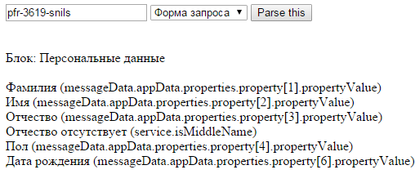

Рисунок 47. Список идентификаторов

Выберите из списка нужный и внесите его в «Исходящее поле». По завершении нажмите «». Аналогичным образом при необходимости добавляем другие поля.

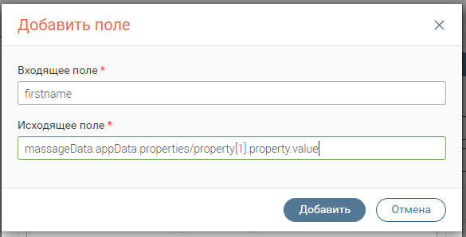

Рисунок 48. Пример настройки предзаполнения (на примере поля «Фамилия»)

Все добавленные поля отображаются под адаптером, к которому они привязаны:

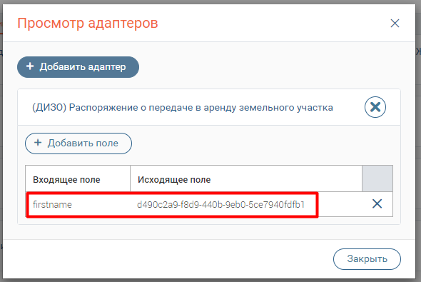

Рисунок 49. Добавленные поля для предзаполнения

Для удаления поля нажмите «» в конце его строки и подтвердите действие в появившемся окне.

* + 1. Создание шаблонов заполнения

При использовании шаблона в форму ответа автоматически подтягивается информация о работающем с заявлением сотруднике.

Для создания шаблона нажмите «» в конце строки выбранной услуги. В открывшемся окне заполните следующие поля:

1. «Статус» - поле заполняется выбором значения из выпадающего списка. Обязательно для заполнения. Обратите внимание, что шаблон привязывается к выставляемому пользователем статусу, т.е. если шаблон привязан к статусу «*Исполнено*», то при выборе «*Отказ*» этот шаблон будет недоступен.
2. «Название шаблона» - поле заполняется вручную. Обязательно для заполнения. Название шаблона упрощает его идентификацию для пользователя.
3. «Шаблон» - поле заполняется вручную. Обязательно для заполнения. Внесите в поле команды для подтягивания той или иной информации пользователя. Список команд доступен при наведении на кнопку «».

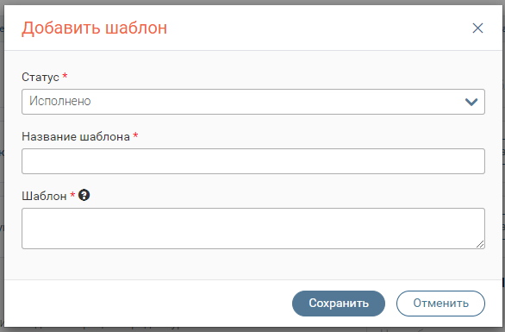

Рисунок 50. Форма создания шаблона

После заполнения полей нажмите «». Созданный шаблон появится в поле «Шаблоны» (Рисунок 51):

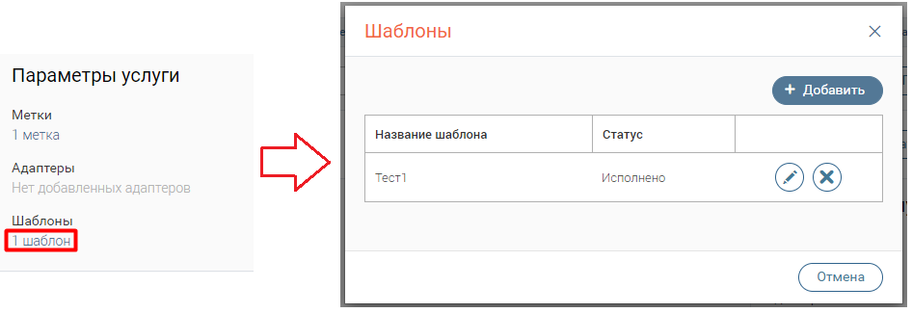

Рисунок 51. Шаблон создан

Для удаления шаблона нажмите «», для редактирования – «».

* + 1. Настройка автоматических меток

Метки облегчают идентификацию и поиск заявлений для пользователей. Для создания автоматической метки нажмите «» в конце строки выбранной услуги. В появившемся окне заполните поля:

* «Метка» - поле заполняется вручную. Необязательно для заполнения. Содержит название метки для упрощения её идентификации
* «ID поля заявления» - поле заполняется вручную. Обязательно для заполнения. Введите идентификатор того поля, данные из которого будут преобразовываться в метку (аналогично заполнению «Входящего поля» в п. 6.2.2).

После заполнения полей нажмите «Добавить». По завершении обработки для всех созданных заявлений по выбранной услуге будут применяться автоматические метки.

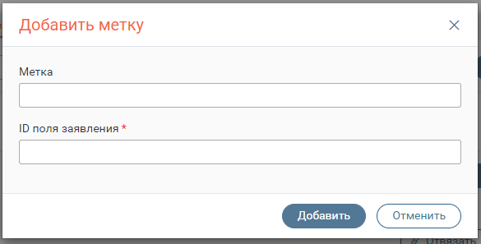

Рисунок 52. Создание автоматической метки

* 1. Добавление услуги другому ведомству
     1. Добавление услуги

Для привязки другого ведомства к услуге нажмите «» (2 - Рисунок 40). В открывшемся окне выберите ведомство из выпадающего списка и нажмите «Добавить».

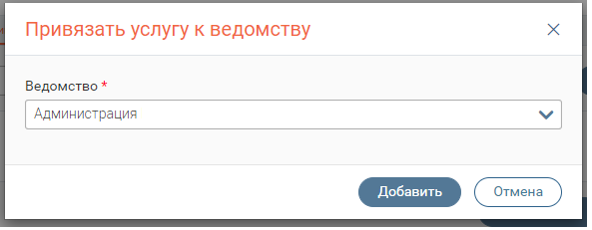

Рисунок 53. Добавление новой услуги

Ведомство будет добавлено в список привязанных.

* + 1. Удаление привязки

Для удаления привязки нажмите кнопку «» и подтвердите действие в открывшемся окне.

* 1. Создание формы заявления
     1. Конструктор форм ГУ

Раздел содержит список созданных форм (Рисунок 54).

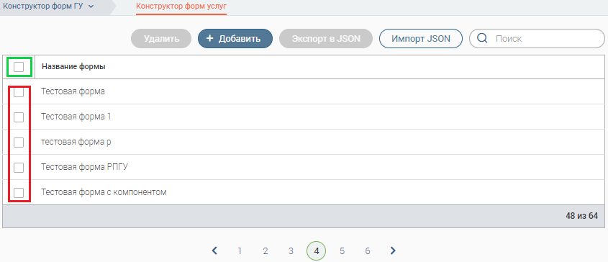

Рисунок 54. Конструктор форм услуг

**Для экспорта форм в JSON** отметьте чекбоксы в начале строк нужных форм (выделено красным - Рисунок 54) или отметьте ВСЕ формы, нажав чекбокс вверху таблицы (выделено зеленым - Рисунок 54), после чего нажмите кнопку «».

**Для импорта форм из JSON** нажмите кнопку «», в раскрывшемся окне (Рисунок 55) нажмите кнопку «», выберите необходимый файл и загрузите его, нажав кнопку «».

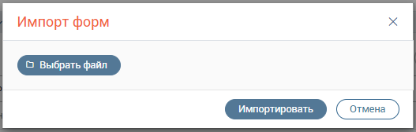

Рисунок 55. Импорт форм

**Для удаления форм** отметьте чекбоксы в начале строк нужных форм (выделено красным - Рисунок 54) или отметьте ВСЕ формы, нажав чекбокс вверху таблицы (выделено зеленым - Рисунок 54), после чего нажмите кнопку «» и подтвердите действие в окне уведомления.

**Для создания формы** нажмите кнопку «». В открывшемся окне (Рисунок 56) введите наименование формы и нажмите «».

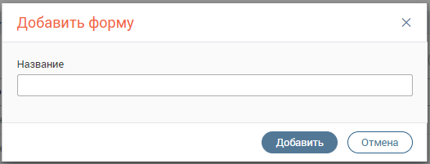

Рисунок 56. Добавление формы

В открывшемся окне располагается конструктор для создания формы заявления (Рисунок 57), состоящий из следующих блоков:

1. «Наименование формы» – заполняется при создании формы. Доступно для редактирования.
2. «ID услуги» - заполняется вручную.
3. Блок инструментов. Содержит элементы для составления формы. Подробнее об элементах смотрите в п. 6.4.2.
4. Рабочая область. Содержит элементы (поля) будущей формы и кнопки их копирования/вставки (4а - Рисунок 57). Обратите внимание – кнопки отображаются только при наведении курсора на правый верхний угол элемента. Дополнительно копирование и вставка элементов доступны нажатием комбинации клавиш ctrl+c и ctrl+v.

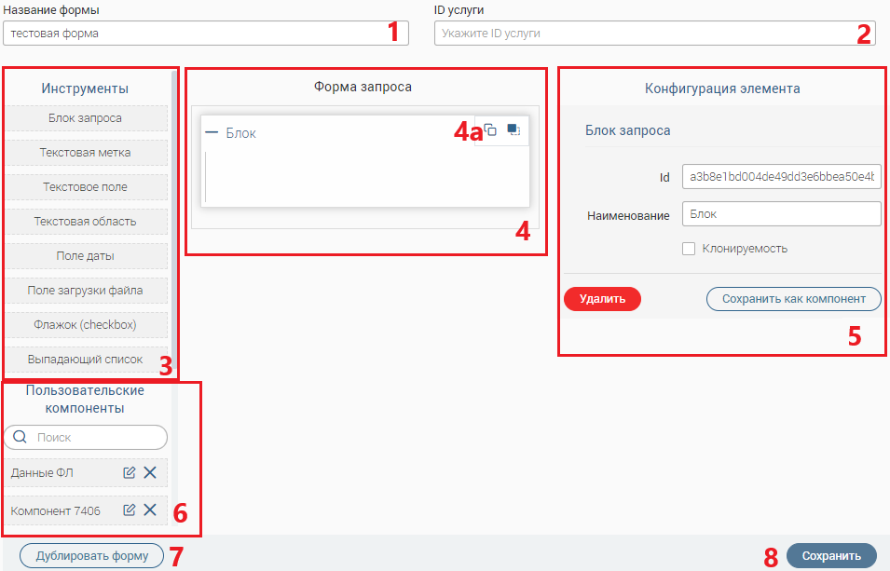

Рисунок 57. Конструктор для создания формы

1. Блок конфигурации элемента. Для отображения блока нажмите на один из элементов в рабочей области. Содержит список атрибутов для настройки выбранного элемента (подробнее в описании каждого элемента). Также содержит кнопку «» для удаления текущего элемента из формы, и кнопку «» - для сохранения элемента в качестве компонента (шаблона).
2. Панель пользовательских компонентов – содержит список созданных компонентов и элементы управления ими.

**Для создания компонента** выберите на форме необходимый элемент или блок с элементами и нажмите кнопку «». В открывшемся окне введите название компонента и нажмите «» (Рисунок 58). Созданный компонент появится в списке (6 - Рисунок 57). Важно! Элемент «Блок» сохраняется как компонент со всеми элементами внутри него.

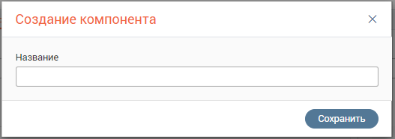

Рисунок 58. Создание компонента

На форме настройка составных элементов компонента недоступна (поле «Конфигурация элемента» содержит только кнопку удаления компонента с формы). **Для настройки** нажмите кнопку «» в строке компонента (6 - Рисунок 57) и произведите настройку его элементов в режиме редактирования (Рисунок 59). По завершении нажмите кнопку «». Обратите внимание, при изменении компонента он автоматически изменится во всех формах, которые содержат этот компонент!

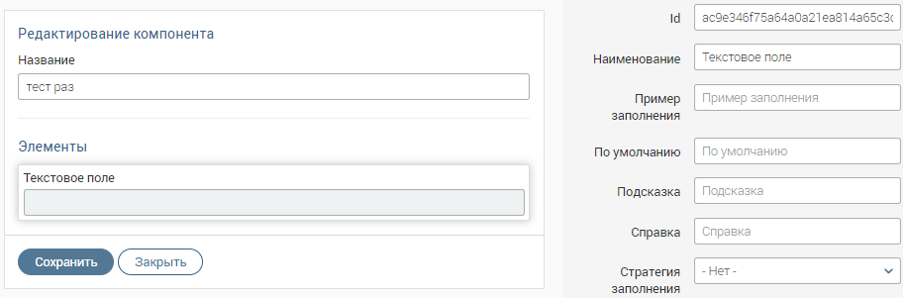

Рисунок 59. Редактирование компонента

**Для удаления компонента с формы** нажмите кнопку «» на панели «Конфигурация элемента», **для удаления компонента из списка компонентов** – нажмите кнопку «» в его строке и подтвердите действие в окне уведомления.

1. Кнопка дублирования формы – позволяет создать копию формы. Если форма не сохранена, система предложит сохранить её. После нажатия кнопки дублирования открывается окно конструктора с копией формы (в названии будет указано слово «Копия»).
2. Кнопка сохранения – сохраняет все произведенные изменения.

Для составления формы перенесите необходимые элементы из блока инструментов в рабочую область (Рисунок 60):

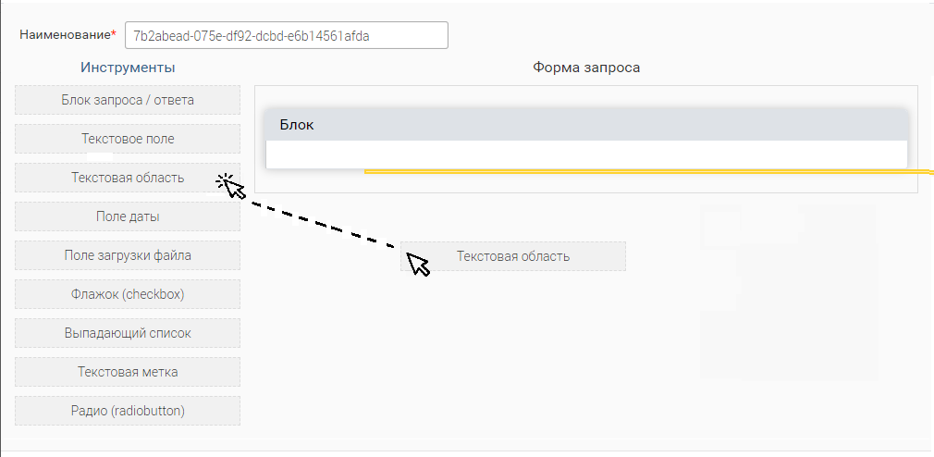

Рисунок 60. Составление формы запроса

Настройте каждый элемент с помощью блока конфигурации (подробнее в п. 6.4.2). **Для удаления элемента** из формы нажмите «» в блоке его конфигурации.

По завершении создания формы нажмите «».

* + 1. Составные элементы формы
* **Блок**

Указанный элемент служит для визуального разделения информации по смыслу.

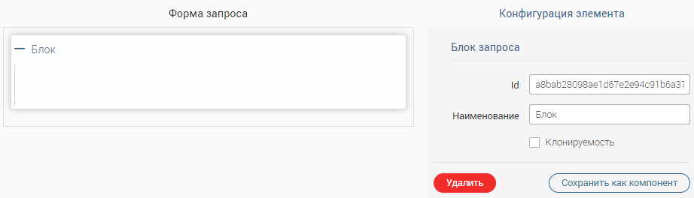

Рисунок 61. Внешний вид блока

После размещения блок наполняется другими элементами (в т.ч. и другими блоками), например, блок «Личные данные» может содержать поля «ФИО», «Дата рождения» и др.

Элемент содержит следующие параметры конфигурации (Рисунок 61):

1. «Id» – содержит уникальный идентификатор элемента на форме. Генерируется автоматически, доступно для редактирования. При ручном вводе допустимы только латинские буквы, цифры и, только в случае крайней необходимости - нижнее подчеркивание.

Обратите внимание, что Id НЕ должен начинаться с цифры или заглавной буквы. При необходимости вместить в Id несколько слов пропишите их слитно. При этом все слова, кроме первого, для удобства можно начинать с большой буквы. Например, «*getPersonSurname*».

1. «Наименование» - заголовок блока на форме. Заполняется вручную. Обязательно для заполнения.
2. «Клонируемость» - поле установления признака. При установке признака блок будет дублироваться со всеми элементами внутри него с помощью специальной кнопки. Необязательно для заполнения. Обратите внимание, что клонируемый блок не должен содержать другой клонируемый блок, иначе настройки этих блоков и их элементов могут работать некорректно.

* **Текстовое поле**

Элемент предназначен для ввода строки символов (букв, чисел, знаков препинания и пр.).

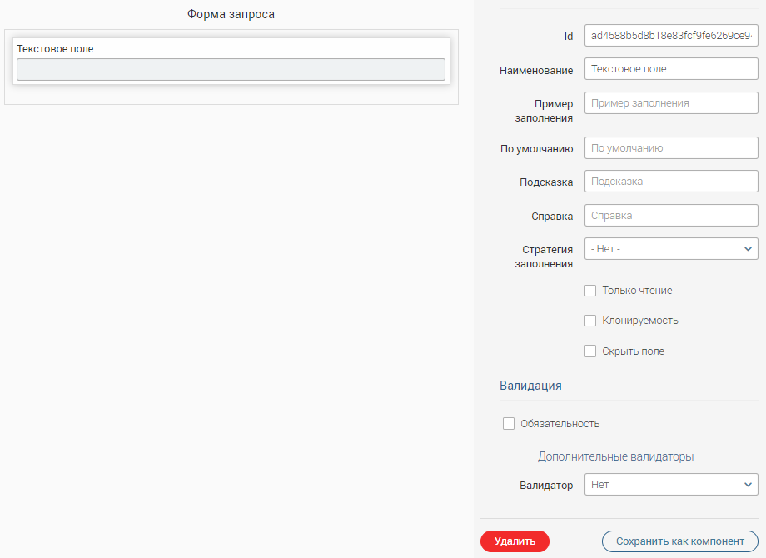

Рисунок 62. Текстовое поле

Элемент имеет следующие параметры конфигурации (справа):

1. «Id» – содержит уникальный идентификатор элемента на форме. Генерируется автоматически, доступно для редактирования. При ручном вводе допустимы только латинские буквы, цифры и, только в случае крайней необходимости - нижнее подчеркивание.

Обратите внимание, что Id НЕ должен начинаться с цифры или заглавной буквы. При необходимости вместить в Id несколько слов пропишите их слитно. При этом все слова, кроме первого, для удобства можно начинать с большой буквы. Например, «*getPersonSurname*».

1. «Наименование» – заголовок элемента на форме, заполняется пользователем.
2. «Пример заполнения» - значение, которое будет отображаться внутри поля в качестве примера. Поле является не обязательным для заполнения. Пример заполнения (Рисунок 63).

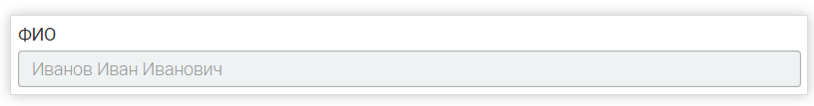

Рисунок 63. Пример заполнения поля ФИО значением «Иванов Иван Иванович»

1. «По умолчанию» - данные, которыми по умолчанию будет заполнено поле с возможностью последующего редактирования пользователем.
2. «Подсказка» - любая фраза, которая раскрывает предназначение поля.
3. «Справка» - элемент графического интерфейса формы для уточнения/понимания функций объекта, указания дополнительных сведений. После установки справки для элемента появится значок «», при наведении на который пользователю показывается текст справки.
4. «Стратегия заполнения» - обеспечивает автозаполнение поля данными из профиля пользователя, например, СНИЛС, Фамилия, ИНН или другие данные. Выберите необходимые сведения для автозаполнения из впадающего списка.
5. «Только чтение» - поле установления признака. Необязательно для заполнения. При установке признака поле будет недоступно для заполнения/редактирования.
6. «Клонируемость» - поле установления признака. При установке признака поле будет дублироваться на форме с помощью специальной кнопки. Необязательно для заполнения.
7. «Скрыть поле» - поле установления признака. При установке признака поле будет скрыто на форме при её первоначальной загрузке. Необязательно для заполнения.
8. «Обязательность» - поле установления признака. Необязательно для заполнения. При установке признака поле будет отмечено как обязательное для заполнения (маркируется специальным символом «**\***»).
9. «Валидатор» - установка валидации для поля, например, валидация ИНН, ОГРН, Число, СНИЛС и пр. Заполняется значением из выпадающего списка. Необязательно для заполнения. При выборе значения из списка в поле на форме устанавливается определенный формат заполнения. Например, можно установить заполнение только русскими буквами или только числами.

После выбора валидатора появляется поле с текстом предупреждения, которое будет отображаться пользователю при заполнении не по формату (Рисунок 64). Текст предупреждения прописывается автоматически, но он доступен для редактирования.

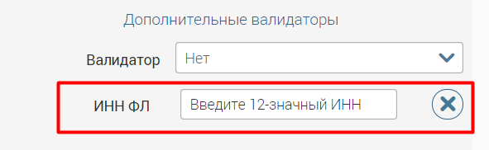

Рисунок 64. Поле с текстом предупреждения пользователю, о заполнении поля не по формату

* **Текстовая область**

Элемент предназначен для ввода многострочного текста (доступны для ввода буквы, числа, спец. символы).

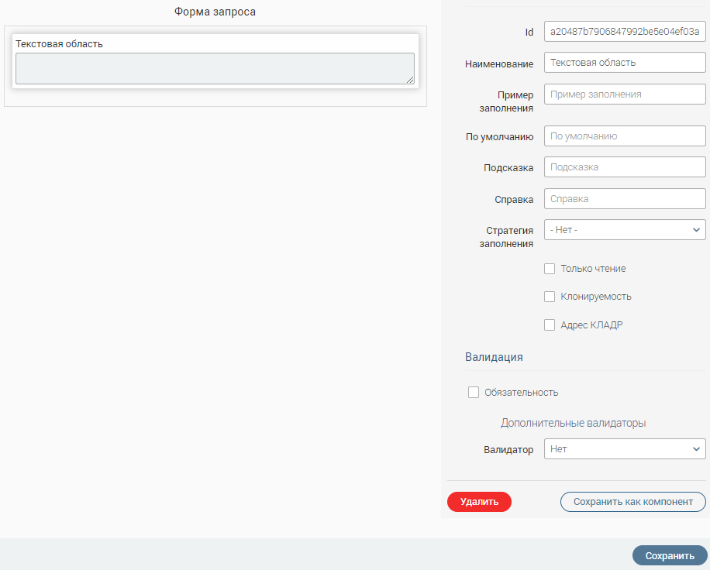

Рисунок 65. Текстовая область

Параметры конфигурации элемента аналогичны параметрам текстового поля (см. предыдущий пункт) с той лишь разницей, что у текстовой области отсутствует возможность скрытия и присутствует параметр «Адрес КЛАДР», при включении которого текстовая область будет отображаться на форме в качестве объекта «Адрес».

* **Поле даты**

Элемент используется внесения даты в формате «*ДД.ММ.ГГГГ*» вручную либо с помощью встроенного календаря.

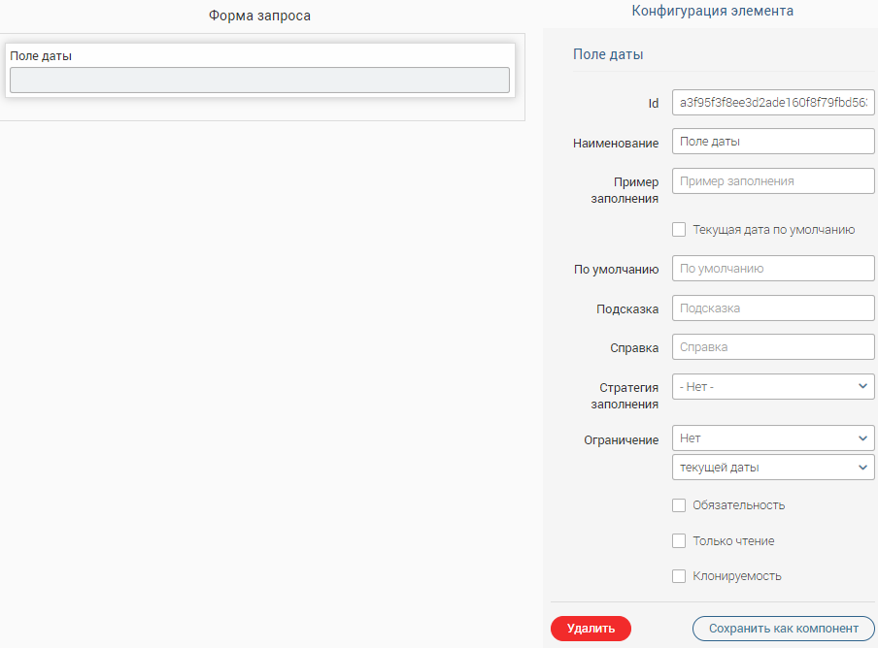

Рисунок 66. Поле даты

Элемент имеет параметры конфигурации, аналогичные текстовому полю (Id, Наименование, Пример заполнения, По умолчанию, Подсказка, Справка, Стратегия заполнения, Обязательность, Только чтение, Клонируемость), а также дополнительные параметры, такие как:

* + - 1. «Текущая дата по умолчанию» - при установке признака поле автоматически заполняется текущей датой с возможностью редактирования.
      2. «Ограничение» - поле заполняется выбором значения из списка. Необязательно для заполнения. Имеет 2 значения:
* «Не более текущей» - позволяет ввод только текущего дня или более ранней даты (т.е. даты в прошлом);
* «Не менее текущей» - позволяет ввод только текущего дня или последующих дат (т.е. даты в будущем).
* **Поле загрузки файла**

Элемент позволяет загрузить файл для последующей отправки вместе с остальной введенной в форму информацией.

Поле загрузки имеет следующие параметры: Id, Наименование, Подсказка, Справка, Обязательность, Клонируемость. Подробнее о параметрах см. в описании элемента «Текстовое поле».

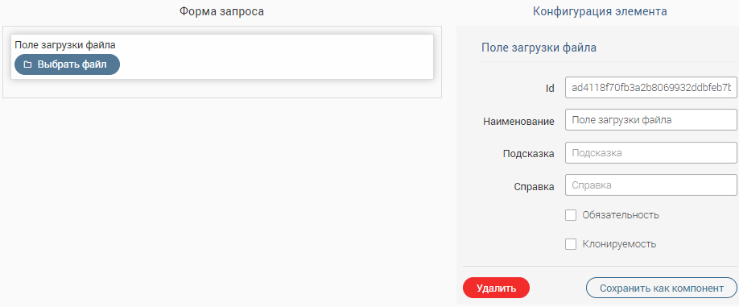

Рисунок 67. Поле загрузки файла

* **Флажок (checkbox)**

Элемент предназначен для установления признака (одного или нескольких). Также при определенных параметрах позволяет раскрывать/скрывать на форме другие элементы/блоки или делать их доступными/недоступными для редактирования.

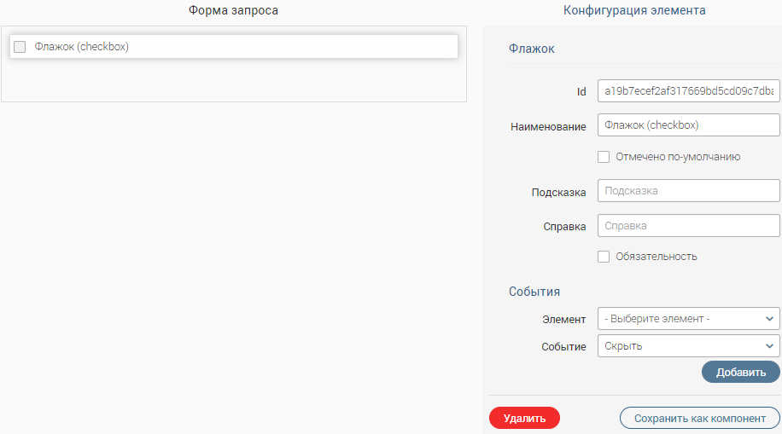

Рисунок 68. Элемент Флажок

Элемент имеет параметры конфигурации, аналогичные текстовому полю (Id, Наименование, Подсказка, Справка, Обязательность), а также дополнительные параметры, такие как:

1. «Отмечено по умолчанию» – необязательно для заполнения. При установке признака, при открытии формы пользователем флажок будет отмечен автоматически.



Рисунок 69. Флажок с выбранным положением по умолчанию

1. «События» – заполняется значением из выпадающего списка. Необязательно для заполнения. В верхнем списке отображаются те элементы, которые на текущий момент созданы в форме и доступны для привязки события (к клонируемым блокам нельзя привязать событие), в нижнем – действия над ними при установке флажка. Для настройки еще одного события нажмите кнопку «».

* **Выпадающий список**

Элемент позволяет выбрать одно из значений предлагаемого списка.

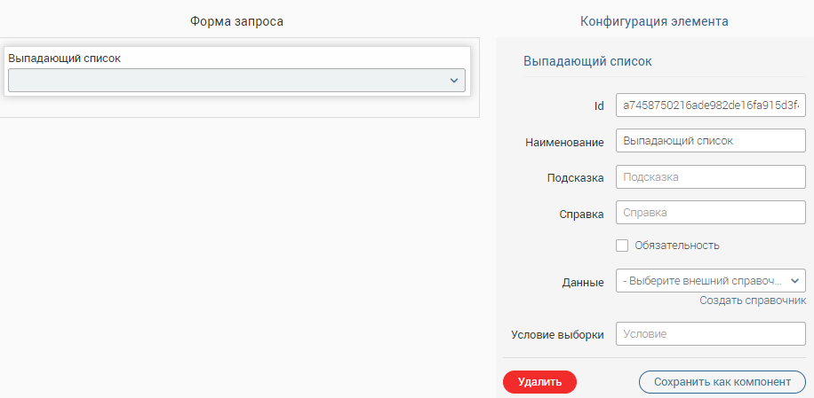

Рисунок 70. Элемент Выпадающий список

Элемент имеет параметры конфигурации, аналогичные текстовому полю (Id, Наименование, Подсказка, Справка, Обязательность), а также дополнительные параметры, такие как:

1. «Данные» – поле «Данные» задает значения выпадающего списка из существующих справочников в системе. Также, в конфигурации элемента есть кнопка «Создать справочник», при нажатии на кнопку происходит переход в раздел «Справочники».

После выбора справочника появляются дополнительные параметры для заполнения:

* Колонка значений – поле заполняется значением из выпадающего списка. Обязательно для заполнения. Необходимо выбрать ту колонку справочника, которая будет передавать значение справочника в XML-запросе (идентификатор значения).
* Колонка для показа – поле заполняется значением из выпадающего списка. Обязательно для заполнения. Необходимо выбрать ту колонку справочника, значения которой будут отображаться для пользователя при заполнении формы.
* Раздел «События»:
* Значение – поле «Значение» заполняется значением из выпадающего списка. Необязательно для заполнения. Позволяет выбрать значение, при выборе которого будет автоматически производиться определенное действие (событие) над одним из элементов формы.
* Элемент – поле заполняется значением из выпадающего списка. Обязательно для заполнения только в случае заполнения поля Значение. При заполнении поля Значение необходимо выбрать элемент, над которым будет производиться автоматическое действие (скрыть/показать).
* Событие – автоматическое действие над выбранным элементом формы при выборе определенного значения.

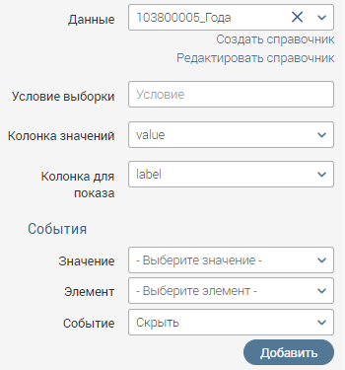

Рисунок 71. Параметры для настройки данных в выпадающем списке

1. «Условие выборки» - параметры выборки значений справочника. Данный параметр позволяет фильтровать значения в справочнике в зависимости от условия. Система передает выражение в том же виде, в каком оно указано в поле условия (например, *name == '01'*).

* **Текстовая метка**

Элемент для написания текста. Элемент имеет следующие параметры конфигурации (Рисунок 72):

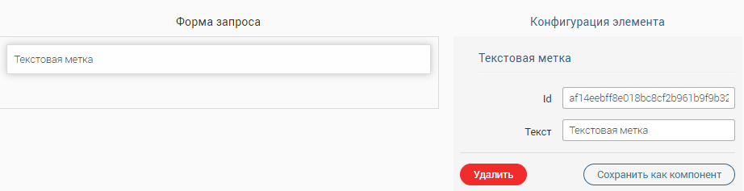

Рисунок 72. Текстовая метка

1. «Id» – уникальный идентификатор элемента на форме. Допускается знак нижнего подчеркивания. Поле является обязательным. Генерируется автоматически, поле доступно для редактирования. При ручном вводе допустимы только латинские буквы и цифры без пробелов.
2. «Текст» – непосредственное содержание метки.
   1. Редактирование и удаление услуг

Для редактирования услуги нажмите «Редактировать» в конце её строки. В открывшейся форме заполните поля аналогично заполнению при создании услуги (см. п. 6.2.1).

Обратите внимание, что при изменении срока оказания услуги, т.е. изменении значения в поле «Время исполнения (в днях)» необходимо провести пересчет срока для всех ранее созданных заявлений. Для этого нажмите в строке услуги «Пересчитать время выполнения».



Рисунок 73. Редактирование и удаление услуг

Для удаления услуги нажмите кнопку «Удалить» в конце её строки и подтвердите действие в появившемся уведомлении.

1. Конструктор запросов РОИВ-РОИВ
   1. Общее описание раздела «РОИВ-РОИВ»

Раздел доступен для специалистов с ролью «Специалист-конструктор».

Раздел «РОИВ-РОИВ» предоставляет пользователям специализированный web-интерфейс по разработке, редактированию и удалению форм запросов и ответов для внутрирегионального взаимодействия с помощью электронных сервисов.

Электронные сервисы реализованы в соответствии с актуальной версией Методических рекомендаций по разработке электронных сервисов и применением технологии электронной подписи при межведомственном электронном взаимодействии, размещены на технологическом портале СМЭВ ([http://smev.gosuslugi.ru](http://smev.gosuslugi.ru/)).

Запросы и ответы, сформированные при помощи конструктора, автоматически регистрируются в системе и отображаются в профиле пользователя во вкладке «Внутрирегиональные». Пользователю с ролью «Специалист-Администратор» доступна функция распределения запросов на пользователей.

В системе обеспечен следующий функционал по обмену внутрирегиональными сведениями:

1. Получение запросов от ведомств-потребителей информации.
2. Маршрутизация запросов до ведомства-поставщика.
3. Реализация механизма представления данных запроса в виде экранной формы.
4. Реализация механизма формирования и передачи ответа.
5. Гарантированная доставка запросов и ответов.
6. Все электронные сообщения (запросы и ответы) должны подписываться при помощи ЭП-ОВ, (ЭП-СП при необходимости).
7. Корректная обработка входящих сообщений:

* содержащих унифицированные служебные заголовки узлов СМЭВ. В одном сообщении, проходящем при доставке через несколько узлов СМЭВ, могут содержаться несколько унифицированных служебных заголовков, соответствующих разным узлам,
* содержащих унифицированный служебный блок атрибутов сообщения СМЭВ, а также осуществлять корректное заполнение сведений в данном блоке, размещаемом в исходящих сообщениях.

Маршрутизация внутрирегиональных запросов и ответов на них осуществляется исходя из настроек учётной записи пользователя, а именно:

1. Назначения конкретному пользователю прав на подготовку и отправку ответа на запрос;
2. Отнесения пользователя к ведомству-получателю сведений.
   * 1. Главная страница раздела

Раздел «РОИВ-РОИВ» позволяет создавать, просматривать, редактировать и удалять адаптеры для внутрирегионального межведомственного взаимодействия.

Для открытия главной страницы перейдите в раздел «РОИВ-РОИВ», пользуясь горизонтальным или вертикальным меню (Рисунок 74):

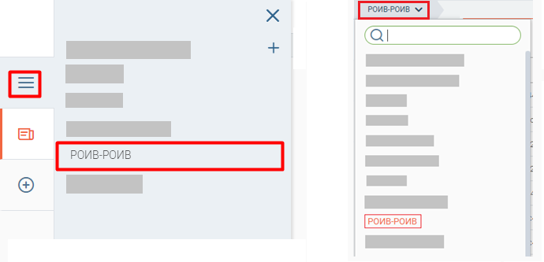

Рисунок 74. Переход в раздел

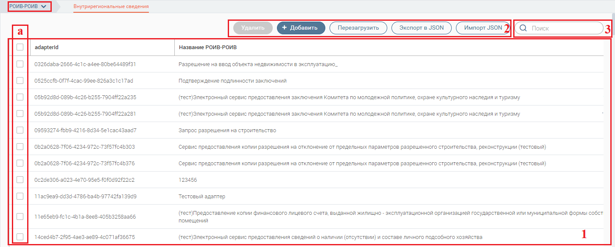

Рисунок 75. Раздел «РОИВ-РОИВ»

Раздел состоит из следующих блоков (Рисунок 75):

1. Рабочее поле. Содержит список созданных адаптеров с указанием их Id и полного наименования.

В рабочем поле отражено 3 колонки:

* Флажок (а) – для выбора адаптера. При нажатии на флажок в шапке таблицы будут выбраны все адаптеры из таблицы;
* adapterId – уникальный идентификатор адаптера;
* Название РОИВ-РОИВ – наименование адаптера.

1. Кнопки управления:

* «Удалить» - отображается только в случае выбора адаптеров, подлежащих удалению. Для выбора отметьте чекбоксы (а) в строке искомых адаптеров.
* «Добавить» - служит для создания новых адаптеров.
* «Перезагрузить» - используется для обновления данных в таблице.
* «Экспорт в JSON» - предоставляет возможность выгрузки выбранных данных в файл формата JSON. Для выбора данных отметьте чекбоксы (а) в их строках.
* «Импорт JSON» - предоставляет возможность загрузки данных из файла формата JSON.

1. Строка поиска адаптеров по наименованию.
   * 1. Просмотр/редактирование адаптеров. Интерфейс конструктора

Для детального просмотра/редактирования какого-либо из адаптеров нажмите на строку с его Id, либо наименованием – откроется специальный интерфейс, так называемый «Конструктор внутрирегиональных адаптеров» (Рисунок 76), включающий в себя:

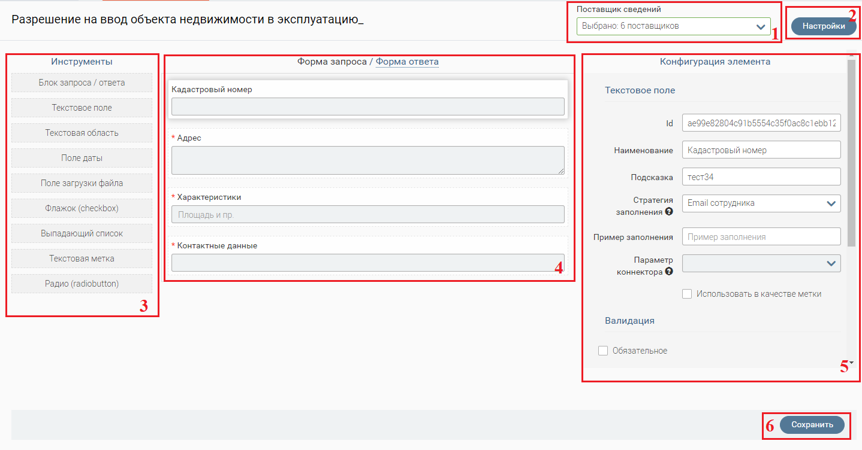

Рисунок 76. Конструктор внутрирегиональных адаптеров

1. «Поставщик сведений» - поле содержит ОИВ-адресаты запросов. Для добавления поставщиков нажмите на поле и в открывшемся списке отметьте чекбоксы возле наименований необходимых ведомств. Для удаления ведомств уберите галочки из их чекбоксов.
2. Кнопка для настройки адаптера. При нажатии появляется окно, которое содержит следующие настройки (Рисунок 77):

* «Адаптер Id» - поле содержит идентификатор адаптера в системе. Идентификатор присваивается автоматически, но возможно и внесение вручную – при прописывании допускается использование только латинских букв, цифр и тире.
* «Наименование сведений» - название адаптера, указанное при его создании. Доступно для редактирования.
* «Регион» - поле для указания региона ведомства. Недоступно для редактирования, проставляется автоматически, из учетной записи пользователя. Оказывает влияние на маршрутизацию запросов на основе данного адаптера.
* «Мнемоника» - в данном поле указывается мнемоника (ИС) отправителя, которая подставляется в запросы после их генерации конкретным пользователем. Поле доступно для редактирования. Для изменения выберите новое значение из выпадающего списка.
* «Коннектор» - поле, необходимое для синхронного запроса. Функция неактивна.
* «Требовать подпись запроса» - поле установления признака. При установке признака у пользователя, создающего запрос на основе данного адаптера, при отправке будет запрашиваться подтверждение ЭП-СП.
* «Требовать подпись ответа» - поле установления признака. При установке признака у пользователя, при ответе на запрос, содержащий данный адаптер, будет запрашиваться подтверждение ЭП-СП.
* «Неактивный» - поле установления признака. При установке признака пользователям будет недоступен данный адаптер для создания запросов/ответов.

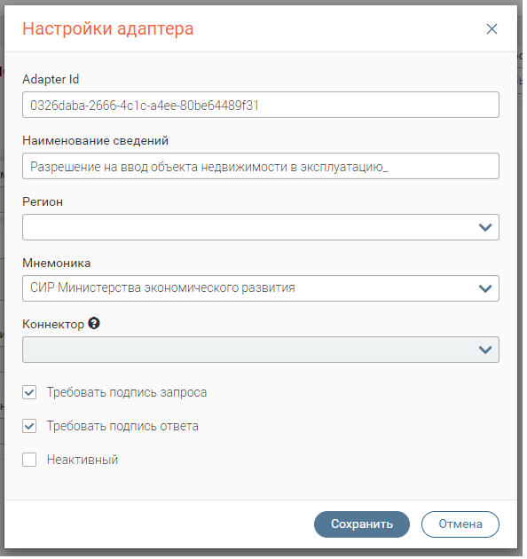

Рисунок 77. Настройки адаптера

Для сохранения настроек, необходимо нажать кнопку «Сохранить» на форме настройки адаптера, а для отмены изменений/выхода из окна настройки адаптера на кнопку «Отмена» соответственно.

1. Блок инструментов. Содержит элементы для составления форм запроса и ответа. Подробнее в п. 7.2.
2. Рабочая область. Состоит из вкладок «Форма запроса» и «Форма ответа». Содержит поля (элементы) указанных форм.
3. Блок конфигурации элемента. Для отображения блока нажмите на один из элементов в рабочей области. Содержит список атрибутов для настройки выбранного элемента (подробнее в п. 7.2). Также содержит кнопку «» для удаления текущего элемента из формы.
4. Кнопка сохранения. При нажатии происходит сохранение всех внесенных в адаптер изменений.
   1. Инструменты конструктора
      1. Блок запроса /ответа

Указанный элемент служит для визуального разделения информации по смыслу.

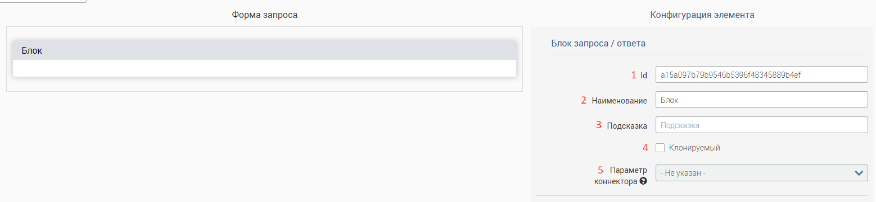

Рисунок 78. Внешний вид блока запроса / ответа

После размещения блок наполняется другими элементами (в т.ч. и другими блоками), например, блок «Личные данные» может содержать поля «ФИО», «Дата рождения» и др.

Элемент содержит следующие параметры конфигурации (Рисунок 78):

1. «Id» – содержит уникальный идентификатор элемента на форме. Генерируется автоматически, доступно для редактирования. При ручном вводе допустимы только латинские буквы, цифры и, только в случае крайней необходимости - нижнее подчеркивание.

Обратите внимание, что Id НЕ должен начинаться с цифры или заглавной буквы. При необходимости вместить в Id несколько слов пропишите их слитно. При этом все слова, кроме первого, для удобства можно начинать с большой буквы. Например, «*getPersonSurname*».

1. «Наименование» - заголовок блока на форме. Заполняется вручную. Обязательно для заполнения.
2. «Подсказка» - элемент графического интерфейса формы для уточнения/понимания функций объекта. Подсказкой может служить любая фраза, которая раскрывает предназначение поля. После установки подсказки для элемента (при создании запроса/ответа) появится значок «», при наведении на который пользователю показывается подсказка.
3. «Клонируемый» - поле установления признака. При установке признака блок будет дублироваться со всеми элементами внутри него. Необязательно для заполнения. Обратите внимание, что клонируемый блок не должен содержать другой клонируемый блок, иначе настройки этих блоков и их элементов могут работать некорректно.
4. «Параметр коннектора» - наименование столбца из SQL запроса для создания синхронного запроса. Функция неактивна.
   * 1. Текстовое поле

Элемент предназначен для ввода строки символов (букв, чисел, знаков препинания и пр.).

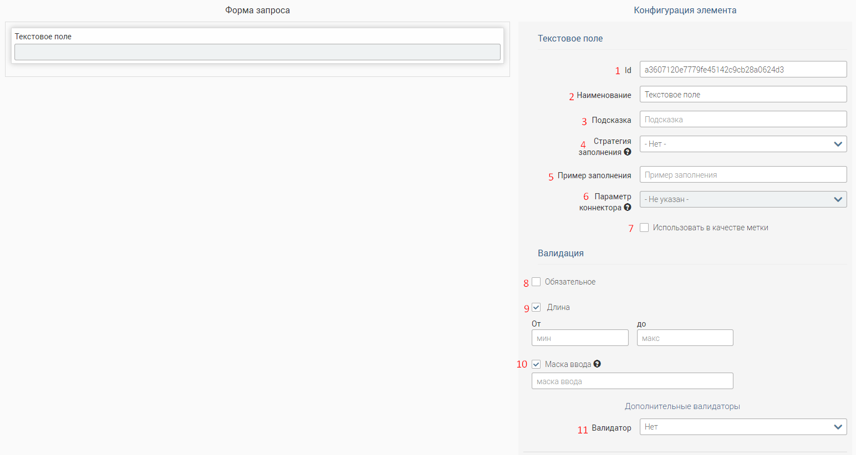

Рисунок 79. Текстовое поле

Элемент имеет следующие параметры конфигурации (справа):

1. «Id» – содержит уникальный идентификатор элемента на форме (подробнее см. п. 7.2.1)
2. «Наименование» – заголовок элемента на форме, заполняется пользователем.
3. «Подсказка» - элемент графического интерфейса формы для уточнения/понимания функций объекта. Подсказкой может служить любая фраза, которая раскрывает предназначение поля. После установки подсказки для элемента (при создании запроса/ответа) появится значок «», при наведении на который пользователю показывается подсказка.
4. «Стратегия заполнения» - обеспечивает автозаполнение поля данными из профиля пользователя. Из выпадающего списка можно выбрать следующие данные:

* Ведомство-отправитель;
* ФИО сотрудника;
* Email сотрудника;
* Контактный телефон;
* Должность сотрудника;
* Другое поле.

При выборе значения «Другое поле», необходимо в поле «Автоподстановка» выбрать поле на форме, из которого будет проставляться значение в текущее поле. Например, на рисунке ниже, в поле ФИО (1) будет автоматически подставляться значение поля ФИО родителя (2).

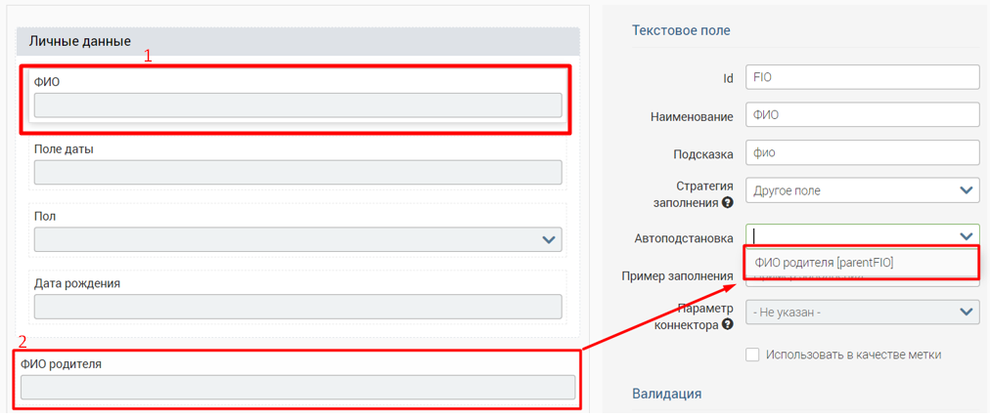

Рисунок 80. Автоподстановка значения в поле

1. «Пример заполнения» - значение, которое будет отображаться внутри поля в качестве примера. Поле является не обязательным для заполнения. Пример заполнения (Рисунок 81).



Рисунок 81. Пример заполнения поля ФИО значением «Иванов Иван Иванович»

1. «Параметр коннектора» - наименование столбца из SQL запроса для создания синхронного запроса. Функция неактивна.
2. «Использовать в качестве метки» - при проставлении флажка информация из выбранного текстового поля будет выноситься в метку. Необязательно для заполнения.
3. «Обязательное» - поле установления признака. Необязательно для заполнения. При установке признака поле будет отмечено как обязательное для заполнения (маркируется специальным символом «**\***».
4. «Длина» - поле установления признака. Необязательно для заполнения. При установке галочки в флажок для выбранного поля на форме появится ограничение на количество вводимых в него символов. Например, можно ограничить количество символов для указания индекса (6 цифр) или адреса e-mail (20 символов). Для настройки ограничения необходимо указать минимальное и максимальное количество символов в полях «От» и «До», которые появляются после установки галочки. Для текстового поля имеется ограничение размера до 512 символов. Это связано с тем, что при большем объёме текст становится нечитаемым.
5. «Маска ввода» - поле установления признака. Необязательно для заполнения. При установке признака заполнение поля будет производится строго по указанному образцу. Для установки маски введите в появившееся справа от чекбокса поле требуемый образец, используя символы «*б*» для обозначения букв, «*ч*» - для цифр и знаки препинания «.-)(+» (точка, тире, скобки, плюс). Например, можно установить маску для номера СНИЛС в формате «*ччч-ччч-ччч чч*».
6. «Валидатор» - установка дополнительной валидации для поля, например, валидация ИНН, ОГРН, Число, СНИЛС и пр. Заполняется значением из выпадающего списка. Необязательно для заполнения. При выборе значения из списка в поле на форме устанавливается определенный формат заполнения. Например, можно установить заполнение только русскими буквами или только числами.

После выбора валидатора появляется поле с текстом предупреждения, которое будет отображаться пользователю при заполнении не по формату (Рисунок 17). Текст предупреждения прописывается автоматически, но он доступен для редактирования.

**

Рисунок 82. Поле с текстом предупреждения пользователю о заполнении поля не по формату

* + 1. Текстовая область

Элемент предназначен для ввода многострочного текста (доступны для ввода буквы, числа, спец. символы).

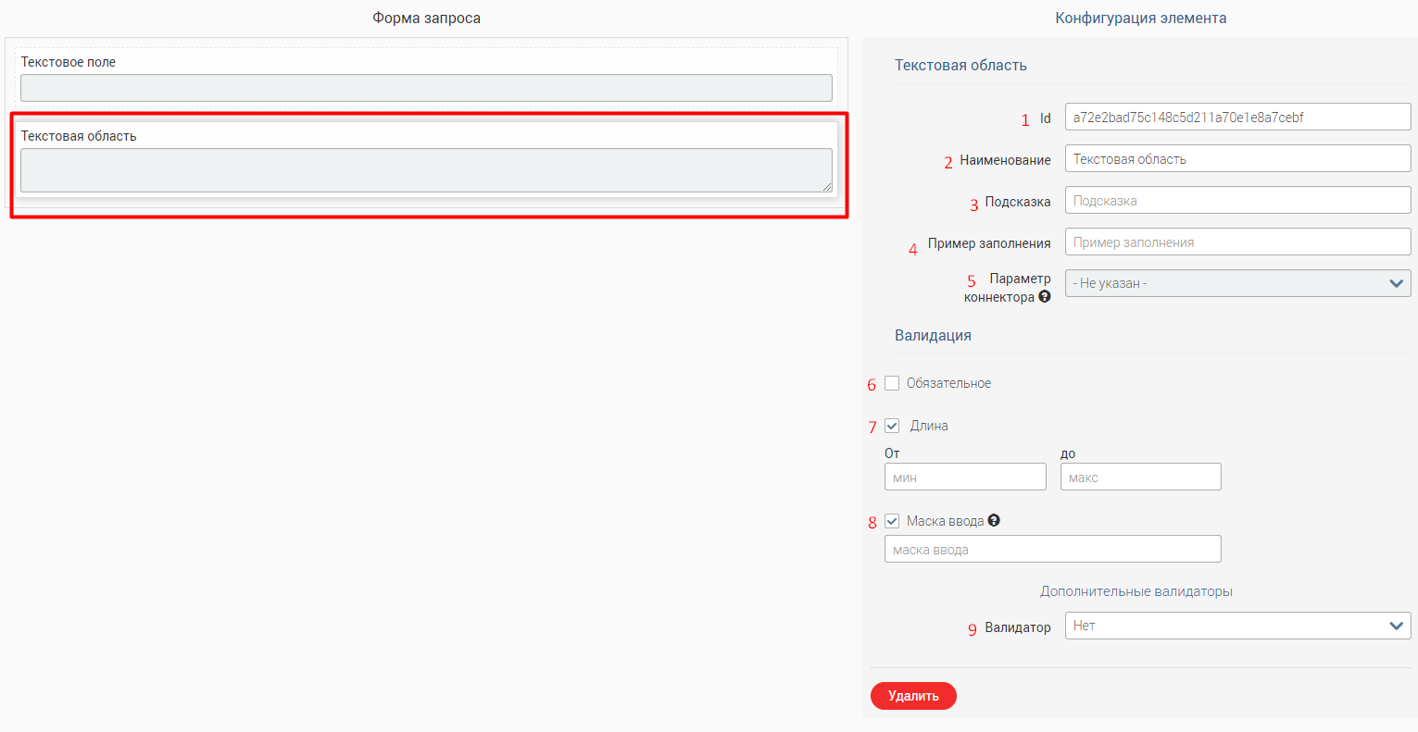

Рисунок 83. Текстовая область

Параметры конфигурации элемента аналогичны параметрам текстового поля (см. п. 7.2.2).

* + 1. Поле даты

Элемент используется внесения даты в формате «*ДД.ММ.ГГГГ*» вручную либо с помощью встроенного календаря.

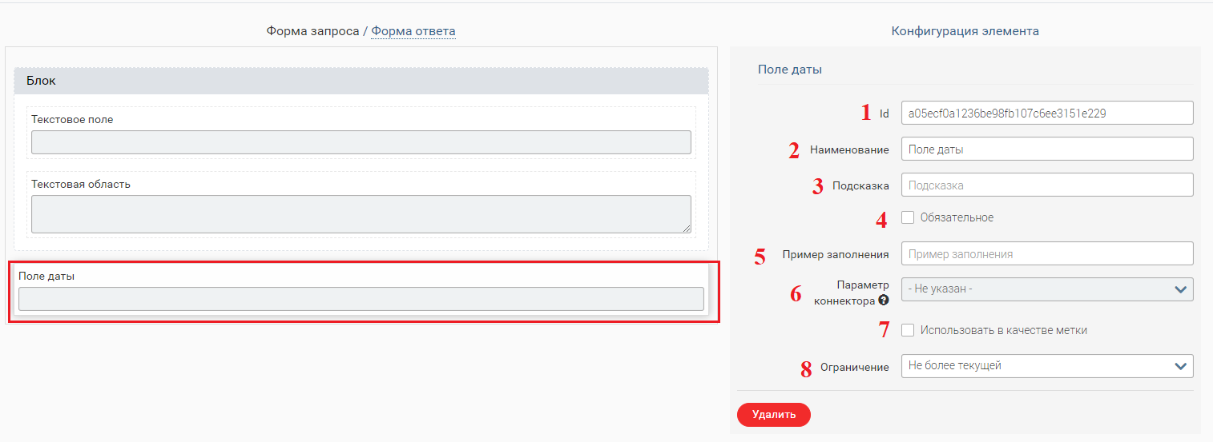

Рисунок 84. Поле даты

Элемент имеет следующие параметры конфигурации:

1. «Id» – уникальный идентификатор элемента на форме. Генерируется автоматически, поле доступно для редактирования. При ручном вводе допустимы только латинские буквы и цифры без пробелов. Допускается знак нижнего подчеркивания. Поле является обязательным.
2. «Наименование» – заголовок элемента на форме, заполняется пользователем.
3. «Подсказка» - элемент графического интерфейса формы для уточнения/понимания функций объекта. Подсказкой может служить любая фраза, которая раскрывает предназначение поля. После установки подсказки для элемента (при создании запроса/ответа) появится значок «», при наведении на который пользователю показывается подсказка.
4. «Обязательное» – необязательно для заполнения. При установке галочки в флажке, выбранный элемент будет отмечен как обязательный для заполнения символом «*».
5. «Пример заполнения» - значение, которое будет отображаться внутри поля даты в качестве примера. Поле является не обязательным для заполнения.
6. «Параметр коннектора» - наименование столбца из SQL запроса для создания синхронного запроса. Функция неактивна.
7. «Использовать в качестве метки» - при проставлении флажка, информация из выбранного текстового поля будет выноситься в метку. Необязательно для заполнения.
8. «Ограничение» - поле заполняется выбором значения из списка. Необязательно для заполнения. Имеет 2 значения:

* «Не более текущей» - позволяет ввод только текущего дня или более ранней даты (т.е. даты в прошлом);
* «Не менее текущей» - позволяет ввод только текущего дня или последующих дат (т.е. даты в будущем).
  + 1. Поле загрузки файла

Элемент позволяет загрузить в форму файл для последующей отправки вместе с остальной введенной в форму информацией. Если вы хотите, чтобы загруженный файл подписывался подписью специалиста (ЭП-СП), необходимо отметить флажок «Требовать подпись» в блоке настроек адаптера (подробнее в 7.1.2 Настройка адаптера).

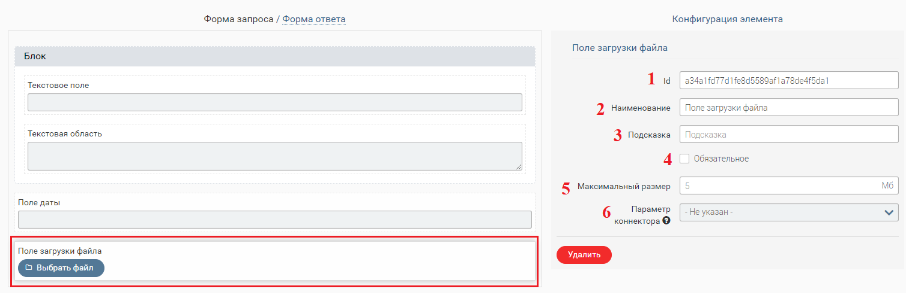

Рисунок 85. Поле загрузки файла

Элемент имеет следующие параметры конфигурации:

1. «Id» уникальный идентификатор элемента на форме. Генерируется автоматически, поле доступно для редактирования. При ручном вводе допустимы только латинские буквы и цифры без пробелов. Допускается знак нижнего подчеркивания. Поле является обязательным
2. «Наименование» – заголовок элемента на форме, заполняется пользователем.
3. «Подсказка» - при заполненном поле в форме появляется значок «», при наведении на который появляется текст подсказки.
4. «Обязательное» - поле установления признака. Необязательно для заполнения. При установке признака поле будет отмечено как обязательное для заполнения (маркируется специальным символом «**\***»).
5. «Максимальный размер» - содержит информацию о максимально допустимом размере загружаемого файла (в Мб). По умолчанию системой устанавливается размер 15 Мб. Поле обязательно для заполнения.
6. «Параметр коннектора» - технологическое поле. Недоступно для редактирования.
   * 1. Флажок (checkbox)

Элемент предназначен для установления признака (одного или нескольких). Также при определенных параметрах позволяет раскрывать на форме блоки с другими элементами.

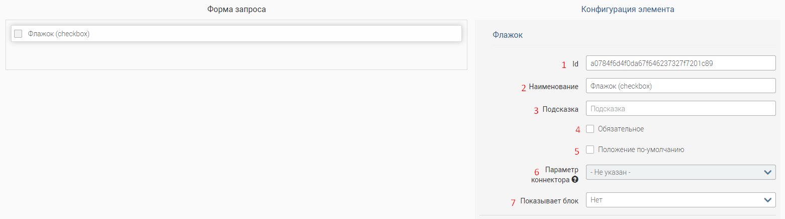

Рисунок 86. Флажок

Элемент Флажок содержит следующие параметры конфигурации (Рисунок 86):

1. Id – уникальный идентификатор элемента на форме. Генерируется автоматически, поле доступно для редактирования. При ручном вводе допустимы только латинские буквы и цифры без пробелов. Допускается знак нижнего подчеркивания. Поле является обязательным.
2. Наименование – заголовок элемента на форме, заполняется пользователем.
3. Подсказка – элемент графического интерфейса формы для уточнения/понимания функций объекта. Подсказкой может служить любая фраза, которая раскрывает предназначение элемента. После установки подсказки для элемента (при создании запроса/ответа) появится значок «», при наведении на который пользователю показывается подсказка.
4. Обязательное – необязательно для заполнения. При установке флажка, выбранный элемент будет отмечен как обязательный для заполнения символом «*».



Рисунок 87. Флажок, обязательный для заполнения

1. Положение по умолчанию – необязательно для заполнения. При установке положения по умолчанию, при открытии формы пользователем флажок будет отмечен автоматически.



Рисунок 88. Флажок с выбранным положением по умолчанию

1. Параметр коннектора – наименование столбца из SQL запроса для создания синхронного запроса. Функция неактивна.
2. Показывает блок – поле заполняется значением из выпадающего списка. Необязательно для заполнения. В списке отображаются те блоки, которые на текущий момент созданы в форме. При выборе какого-либо блока он будет отображаться (раскрываться) пользователю, только если в установлен необходимый флажок.
   * 1. Выпадающий список

Элемент позволяет выбрать одно из значений из предлагаемого списка.

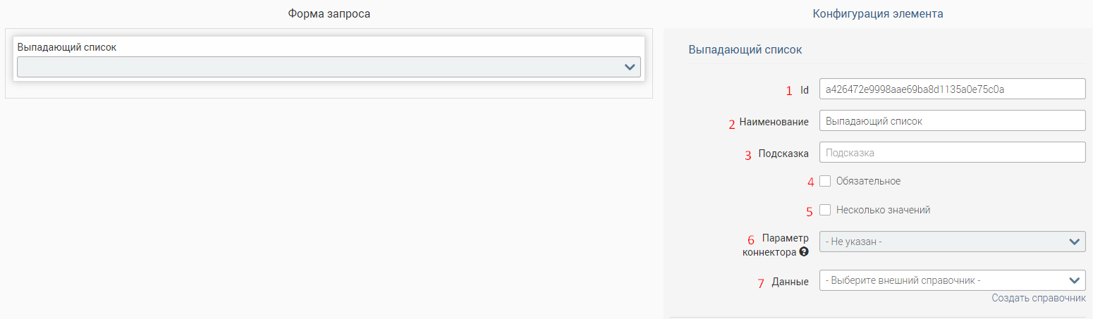

Рисунок 89. Выпадающий список

Выпадающий список содержит следующие параметры конфигурации (Рисунок 89):

1. Id – уникальный идентификатор элемента на форме. Генерируется автоматически, поле доступно для редактирования. При ручном вводе допустимы только латинские буквы и цифры без пробелов. Допускается знак нижнего подчеркивания. Поле является обязательным.
2. Наименование – заголовок элемента на форме, заполняется пользователем.
3. Подсказка – элемент графического интерфейса формы для уточнения/понимания функций объекта. Подсказкой может служить любая фраза, которая раскрывает предназначение элемента. После установки подсказки для элемента (при создании запроса/ответа) появится значок «», при наведении на который пользователю показывается подсказка.
4. Обязательное – необязательно для заполнения. При установке флажка, выбранный элемент будет отмечен как обязательный для заполнения символом «*».
5. Несколько значений – необязательно для заполнения. Если флажок «Несколько значений» отмечен, то при заполнении формы пользователь сможет выбирать несколько значений из списка.
6. Параметр коннектора – наименование столбца из SQL запроса для создания синхронного запроса. Функция неактивна.
7. Данные – поле «Данные» задает значения выпадающего списка из существующих справочников в системе. Также, в конфигурации элемента есть кнопка «Создать справочник», при нажатии на кнопку происходит переход в раздел «Справочники».

После выбора справочника появляются дополнительные параметры для заполнения.

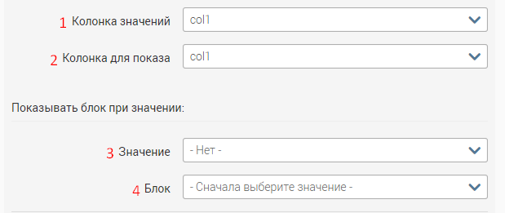

Рисунок 90. Параметры для настройки данных в выпадающем списке

1. Колонка значений – поле заполняется значением из выпадающего списка. Обязательно для заполнения. Необходимо выбрать ту колонку справочника, которая будет передавать значение справочника в XML-запросе (идентификатор значения).
2. Колонка для показа – поле заполняется значением из выпадающего списка. Обязательно для заполнения. Необходимо выбрать ту колонку справочника, значения которой будут отображаться для пользователя при заполнении формы.
3. Значение – поле «Значение» заполняется значением из выпадающего списка. Необязательно для заполнения. Позволяет выбрать значение, при выборе которого для пользователя будет раскрываться дополнительный блок с полями для заполнения.
4. Блок – поле заполняется значением из выпадающего списка. Обязательно для заполнения только в случае заполнения поля «Значение». При заполнении поля «Значение» необходимо выбрать блок, раскрываемый пользователю при выборе этого значения.
   * 1. Радио (radiobutton)

Элемент радио позволяет выбрать только одно значение из предложенного списка.

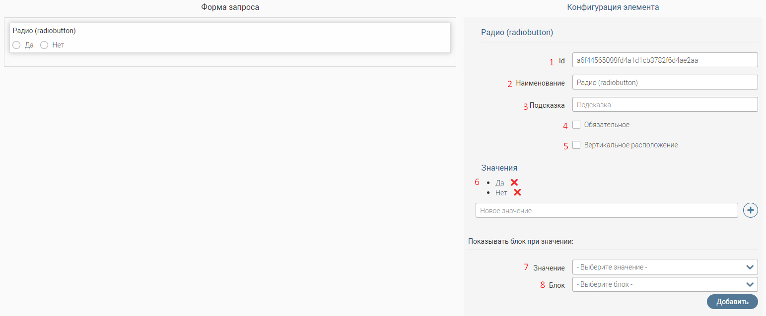

Рисунок 91. Радио

Элемент Радио имеет следующие параметры конфигурации (Рисунок 91):

1. Id – уникальный идентификатор элемента на форме. Генерируется автоматически, поле доступно для редактирования. При ручном вводе допустимы только латинские буквы и цифры без пробелов. Допускается знак нижнего подчеркивания. Поле является обязательным.
2. Наименование – заголовок элемента на форме, заполняется пользователем.
3. Подсказка – элемент графического интерфейса формы для уточнения/понимания функций объекта. Подсказкой может служить любая фраза, которая раскрывает предназначение элемента. После установки подсказки для элемента (при создании запроса/ответа) появится значок «», при наведении на который пользователю показывается подсказка.
4. Обязательное – необязательно для заполнения. При установке флажка, выбранный элемент будет отмечен как обязательный для заполнения символом *.
5. Вертикальное расположение – параметр изменяет вид расположения кнопок радио.

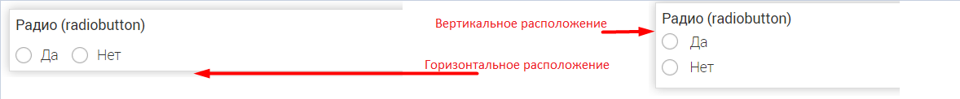

Рисунок 92. Примеры расположения кнопок радио

1. Значения – набор значений элемента. По умолчанию проставлены значения «Да» и «Нет». Для удаления значения необходимо нажать на кнопку . Для добавления нового значения нужно вписать новое значение в поле и нажать на кнопку .
2. Значение – поле заполняется значением из выпадающего списка. Необязательно для заполнения. Позволяет выбрать значение, при выборе которого для пользователя будет раскрываться дополнительный блок с полями для заполнения.
3. Блок – поле заполняется значением из выпадающего списка. Обязательно для заполнения только в случае заполнения поля «Значение». При заполнении поля «Значение» необходимо выбрать блок, раскрываемый пользователю при выборе этого значения.
   * 1. Текстовая метка

Элемент для написания текста. Элемент имеет следующие параметры конфигурации (Рисунок 93):

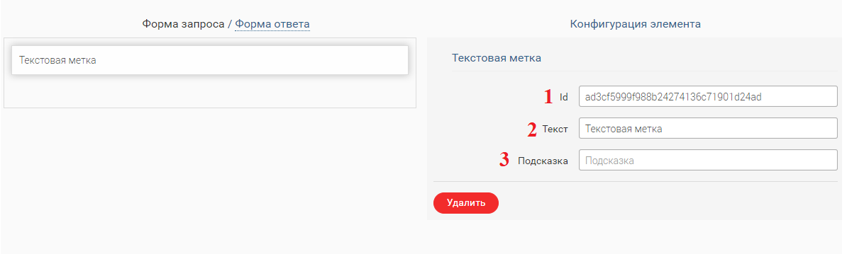

Рисунок 93. Текстовая метка

1. «Id» – уникальный идентификатор элемента на форме. Допускается знак нижнего подчеркивания. Поле является обязательным. Генерируется автоматически, поле доступно для редактирования. При ручном вводе допустимы только латинские буквы и цифры без пробелов.
2. «Наименование» – заголовок элемента на форме, заполняется пользователем.
3. «Подсказка» - при заполненном поле в форме появляется значок «», при наведении на который появляется текст подсказки.
   1. Создание адаптера

Для создания адаптера необходимо нажать кнопку «Добавить» в правом верхнем углу модуля «РОИВ-РОИВ» (Рисунок 75). В открывшемся всплывающем окне введите название адаптера в поле «Наименование сведений» и нажмите на кнопку «Добавить». Для отмены создания адаптера необходимо нажать на кнопку «Отмена» (Рисунок 94).

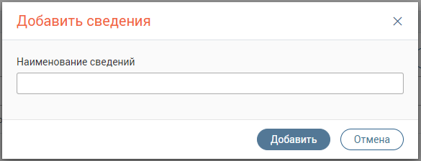

Рисунок 94. Добавление нового адаптера

В интерфейсе конструктора (Рисунок 76) необходимо заполнить Блок «Поставщик сведений», а также настройки адаптера (см. п. 7.2.1).

Для составления формы запроса нужно перенести необходимые элементы из блока инструментов в рабочую область. Для этого выберите нужный элемент из панели инструментов, зажмите его правой кнопкой мыши и перетащите в рабочую область. Пример показан на рисунке ниже. Далее нужно настроить каждый элемент при помощи блока Конфигурации элемента. Чтобы вызвать блок конфигурации элемента, щелкните по нужному элементу, который находится в рабочей области.

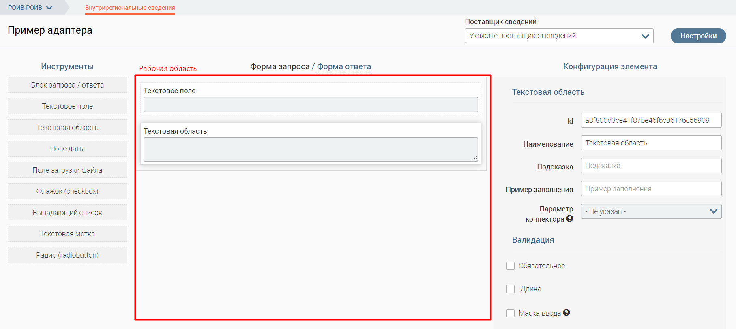

Рисунок 95. Рабочая область в конструкторе адаптеров

Для составления формы ответа необходимо переключиться на вкладку «Форма ответа» (Рисунок 96) и проделать аналогичные действия.

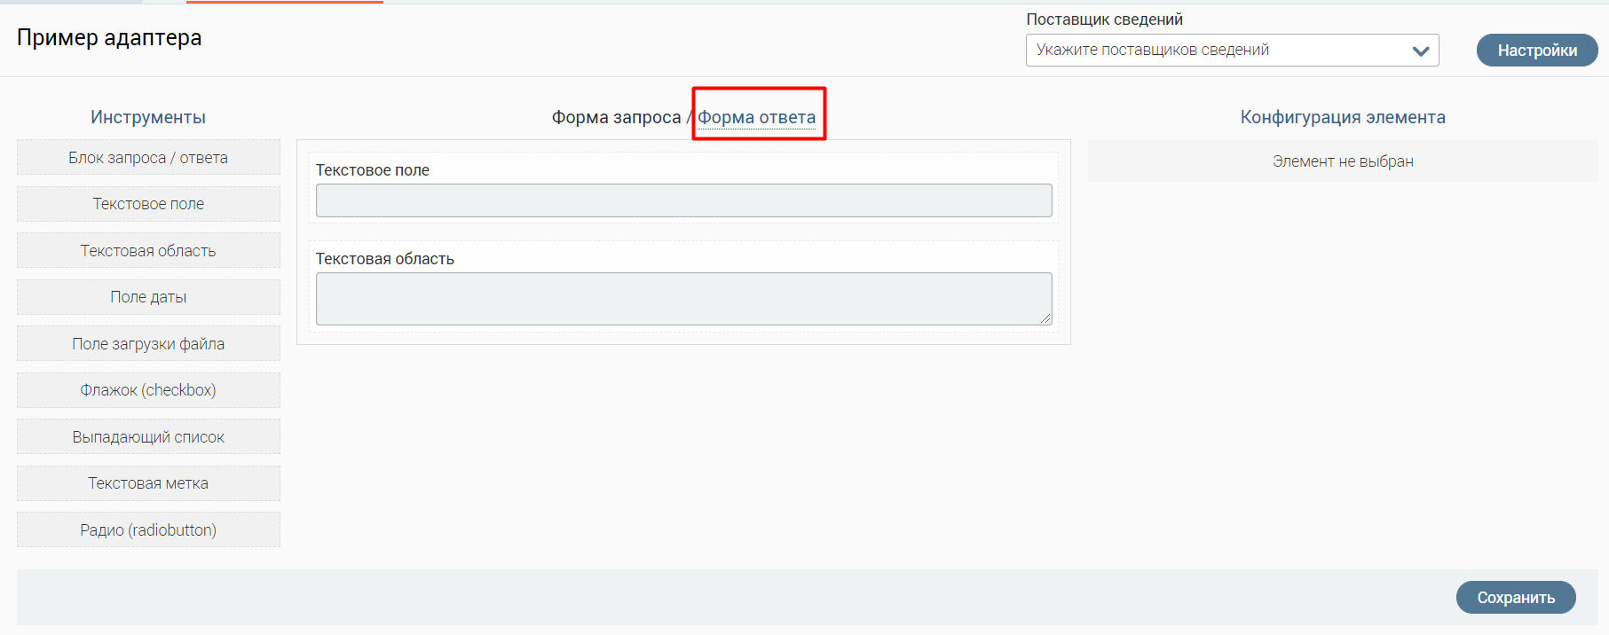

Рисунок 96. Вкладка «Форма ответа»

Для удаления элемента с формы (запроса/ответа) выберите нужный элемент в рабочей области и нажмите кнопку «Удалить».

После завершения заполнения форм нажмите кнопку «Сохранить» для сохранения адаптера. После сохранения адаптер появится в списке раздела модуля РОИВ-РОИВ.

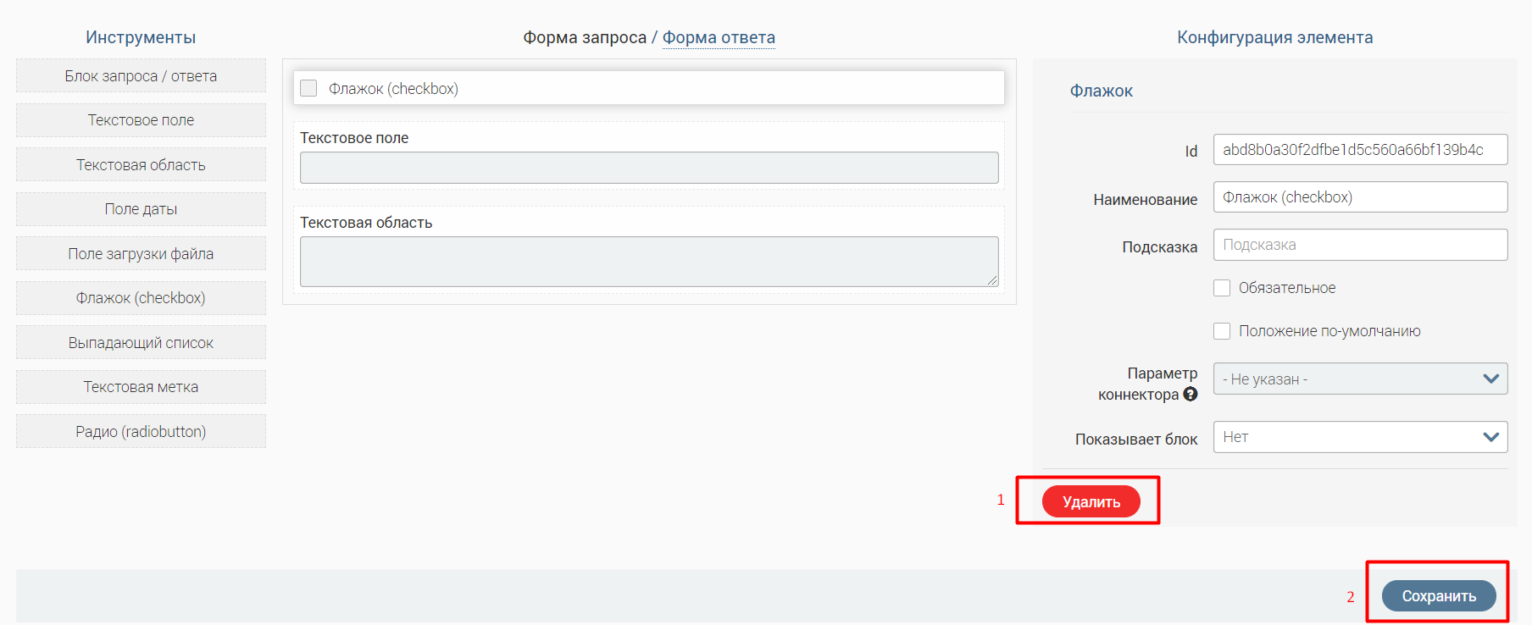

Рисунок 97. Действия кнопок

* 1. Удаление адаптера

Для удаления адаптера на странице модуля РОИВ-РОИВ (Рисунок 75) необходимо выбрать адаптер(ы) при помощи флажка  и нажать на кнопку «Удалить» над таблицей. После этого откроется окно подтверждения удаления адаптера (Рисунок 98). При нажатии на кнопку «Удалить» – адаптер удаляется из системы, при нажатии на кнопку отмена – вы вернетесь в модуль РОИВ-РОИВ.

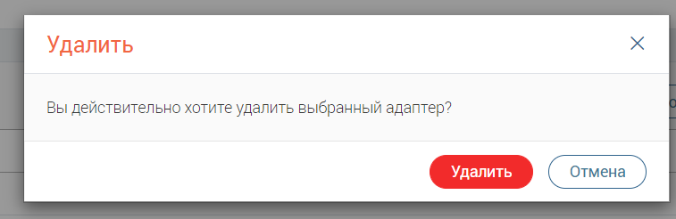

Рисунок 98. Окно подтверждения удаления адаптера

1. ЕГР ЗАГС
   1. Описание раздела

Раздел доступен пользователям, которым присвоена роль «ЗАГС».

Раздел предназначен для получения информации по пяти видам сведений:

* Сведения о государственной регистрации установления отцовства;
* Сведения о государственной регистрации заключения/ расторжения брака;
* Сведения о государственной регистрации смерти;
* Сведения о государственной регистрации перемены имени;
* Сведения о государственной регистрации рождения.

Система в автоматическом режиме запрашивает данные у ФНС и отправляет ответ. Полученные данные отображаются в интерфейсе раздела «ЕГР ЗАГС» (Рисунок 99).

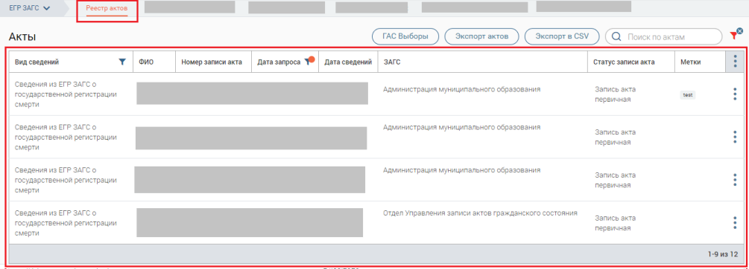

Рисунок 99. Раздел «ЕГР ЗАГС». Реестр актов

Рабочее поле раздела состоит из таблицы с данными о направленных запросах – так называемой «Ленты активности» (Рисунок 99), и включает в себя следующие столбцы:

* Вид сведений.
* ФИО – Фамилия, имя и отчество гражданина, по которому предоставлены сведения;
* Номер записи акта – номер записи акта гражданского состояния;
* Дата запроса – дата создания запроса;
* Дата сведений – дата последнего изменения гражданского состояния;
* ЗАГС – наименование органа ЗАГС, которым произведена государственная регистрация акта гражданского состояния.
* Статус записи акта – отображается один из возможных статусов акта:
* Запись акта первичная;
* Запись акта восстановлена;
* Запись акта аннулирована;
* В запись акта внесены изменения (исправления).
* Метки – В поле отображаются метки, созданные пользователями.

Данные возможно фильтровать по двум столбцам – по виду сведений и по дате запроса.

* 1. Конфигурация ОКТМО ЗАГС

Доступно только для роли «региональный администратор» + «ЗАГС».

Раздел предназначен для настройки маршрутизации запросов путем сопоставления кода ЗАГС и кода ОКТМО. Система осуществляет маршрутизацию запросов по коду ОКТМО, аналогично маршрутизации входящих запросов в системе. Пользователь будет видеть в рабочем поле раздела данные по тому муниципальному образованию, код ОКТМО которого указан в профиле пользователя.

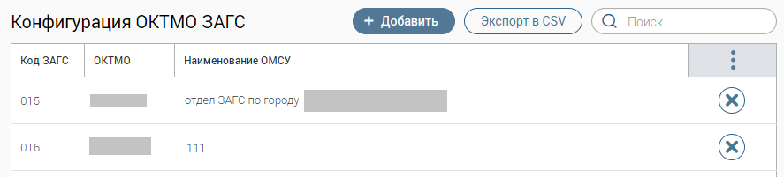

Рисунок 100. Конфигурация ОКТМО ЗАГС

Для добавления новой конфигурации нажмите «Добавить» (Рисунок 100), заполните обязательные поля «Код ЗАГС», «ОКТМО», необязательное «Наименование ОМСУ» и нажмите «Сохранить».

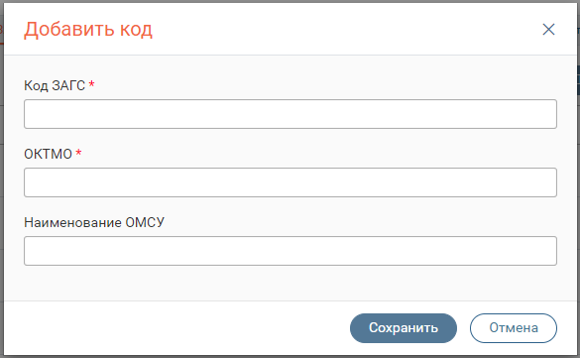

Рисунок 101. Добавление кодов

Для удаления конфигурации нажмите «» (2 - Рисунок 100) и подтвердите удаление.

* 1. Ролевая модель и настройка отображения актов

Для предоставления доступа к модулю ЕГР ЗАГС, необходимо в профиле пользователя добавить ему роль «ЗАГС» (Рисунок 102).

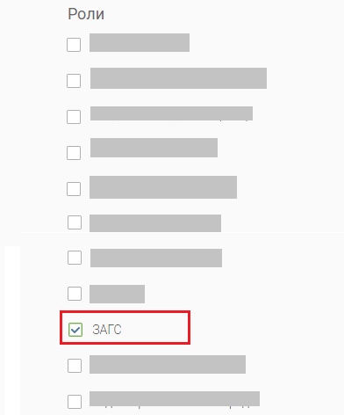

Рисунок 102. Назначение роли ЗАГС

Для организации видимости пользователем нужных актов в гриде модуля ЕГР ЗАГС необходимо проставить пользователю ОКТМО и назначить нужные адаптеры ЕГР ЗАГС, которые находятся в разделе Р-сведения, ФНС (Рисунок 103).

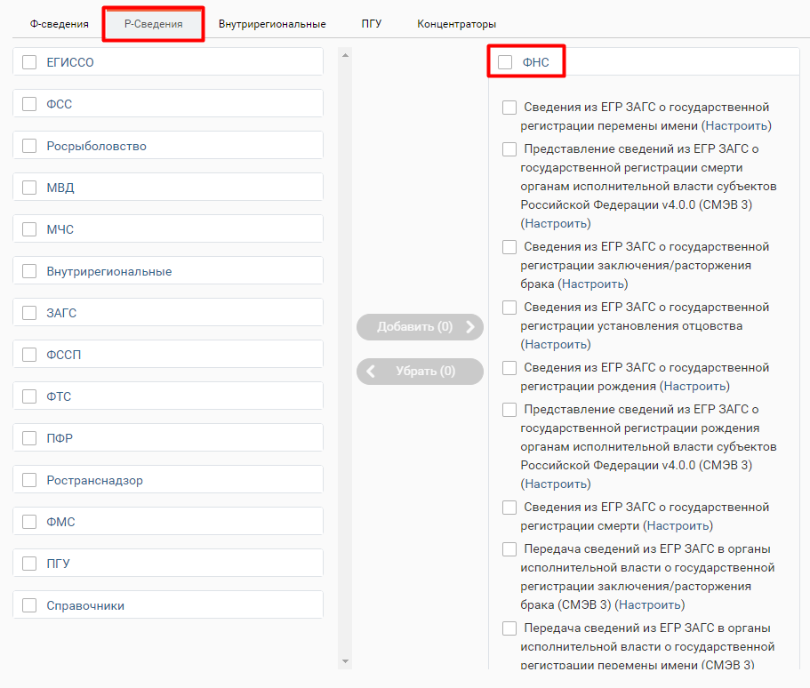

Рисунок 103. Настройка видимости конкретных типов актов

* 1. Просмотр сведений о запросе

Для просмотра сведений о запросе нажмите на строку с нужным запросом. Откроется форма, содержащая все данные записи акта (Рисунок 104).

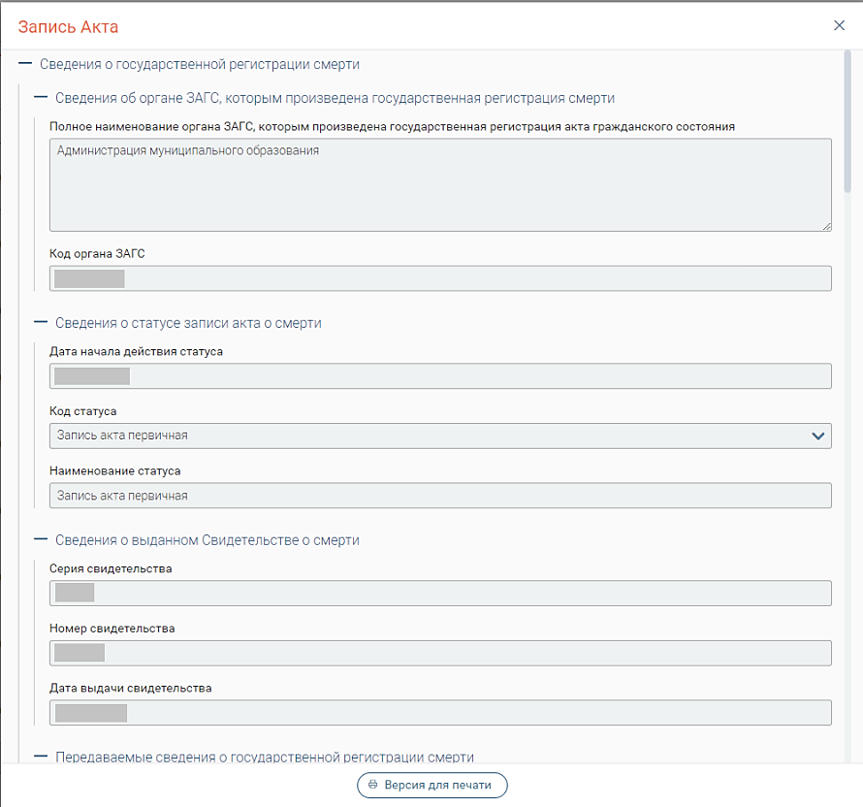

Рисунок 104. Просмотр сведений о запросе

Для просмотра сведений о запросе в разделе «Входящие» в строке нужного заявления нажмите «» и затем «О запросе» (Рисунок 105).

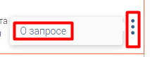

Рисунок 105. Просмотр сведений о запросе

Откроется форма просмотра сведений о запросе (Рисунок 106).

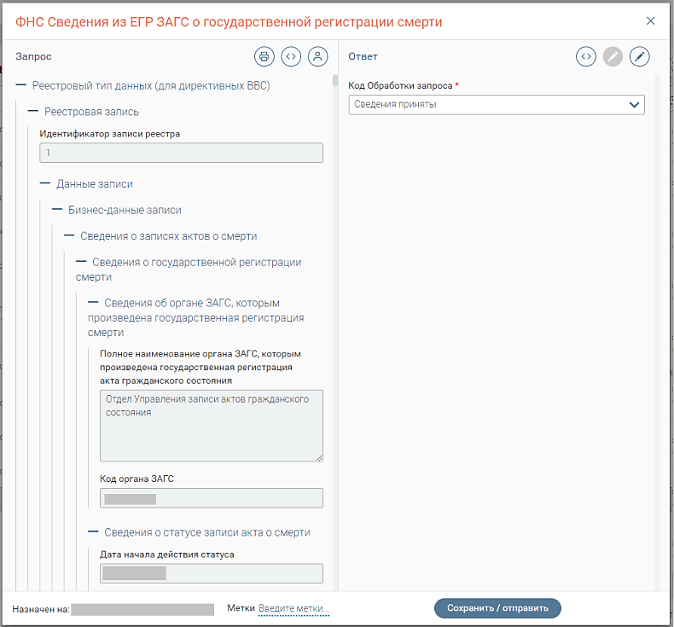

Рисунок 106. Сведения о запросе в разделе «Входящие».

* 1. Формирование реестра сведений о государственной регистрации смерти граждан Российской Федерации

Для формирования реестра сведений о государственной регистрации смерти граждан РФ по форме 1.2.1риур в фильтре (2 – Рисунок 99) выберите в фильтре в столбце «Вид сведений» - «Сведения из ЕГР ЗАГС о государственной регистрации смерти» и нажмите кнопку «» (Рисунок 107).

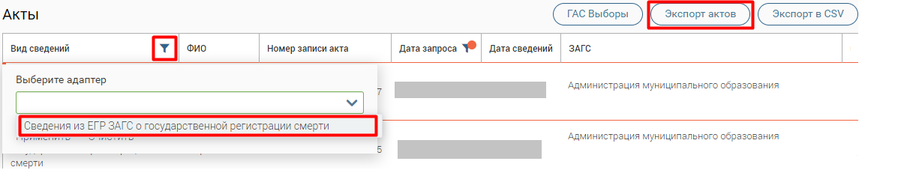

Рисунок 107. Формирование реестра сведений о смерти

Сохраните сформированный отчет (Рисунок 108).

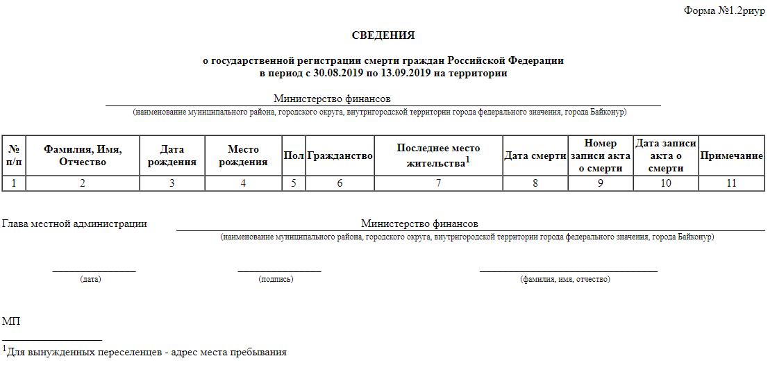

Рисунок 108. Форма сведений о государственной регистрации смертей граждан Российской Федерации

* 1. Экспорт актов в CSV

Для экспорта актов выберите вкладку «Экспорт актов в CSV». Заполните поля фильтра (Рисунок 109) и нажмите «». Возможен экспорт по каждому из пяти видов сведений либо по всем одновременно.

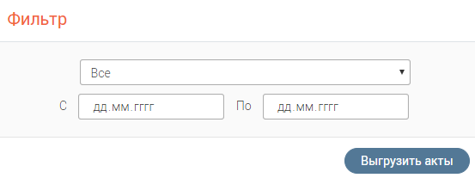

Рисунок 109. Экспорт актов в CSV

Сформированный отчет откроется в браузере (Рисунок 110). Для выгрузки отчета в формате Microsoft Excel нажмите «» и сохраните файл.



Рисунок 110. Отчет сформирован

* 1. Экспорт актов смерти в EXCEL

Для экспорта актов выберите вкладку «Экспорт актов смерти в Excel». Процесс экспорта аналогичен описанному в п. 8.6, но экспортируется только вид сведений «Сведения о государственной регистрации смерти».

* 1. Выгрузка ГАС Выборы

Для экспорта сформированных файлов нажмите на вкладку «ГАС Выборы».

В открывшемся окне установите фильтр по дате запроса или по дате сведений (Рисунок 111). Для включения в список неизвестных лиц активируйте чекбокс. Нажмите на кнопку «Выгрузка данных» для получения данных.

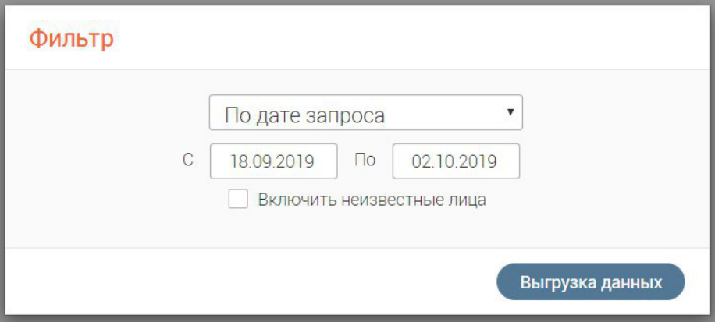

Рисунок 111. Выгрузка ГАС Выборы

Система сформирует и сохранит отчет за заданный период в формате txt.

* 1. Сведения из ЕГР ЗАГС

Функционал просмотра сведений из ЕГР ЗАГС доступен пользователю с ролью «Региональный администратор» (при этом роль «ЗАГС» также должна быть проставлена)

В данном разделе содержится журнал событий по полученным запросам от ФНС по пяти видам сведений:

* Сведения о государственной регистрации установления отцовства;
* Сведения о государственной регистрации заключения/ расторжения брака;
* Сведения о государственной регистрации смерти;
* Сведения о государственной регистрации перемены имени;
* Сведения о государственной регистрации рождения.

Для просмотра перейдите на вкладку «Сведения из ЕГР ЗАГС» в разделе «ЕГР ЗАГС». ().



Рисунок 112. Переход в раздел «Сведения из ЕГР ЗАГС»

При переходе в раздел отображаются следующие события получения сведений из ЕГР ЗАГС:

* дата и время получения сведений;
* идентификатор сообщения;
* количество принятых записей;
* количество ошибочных и успешно загруженных записей в ЕИС;
* дата и время сохранения сведений в ЕИС (Рисунок 113).

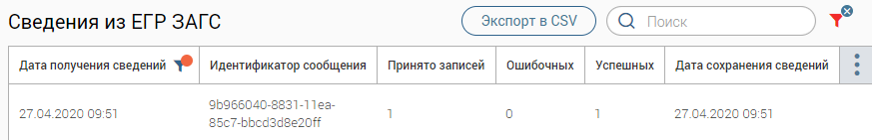

Рисунок 113. Сведения из ЕГР ЗАГС

Для удобства реализован фильтр по дате. Для экспорта журнала необходимо нажать на кнопку . В браузере скачается файл в формате .csv

* 1. Сведения о выгрузках

Функционал просмотра сведений из ЕГР ЗАГС доступен пользователю с ролью «Региональный администратор» (при этом роль «ЗАГС» также должна быть проставлена).

Для просмотра событий о скачанных файлах ГАС «Выборы» пользователей из ЕИС необходимо перейти в соответствующий раздел (Рисунок 114).



Рисунок 114. Переход в раздел «Сведения о выгрузках»

При переходе в раздел отображается следующая информация:

* сведения об учётной записи пользователя, от имени которой выполнено скачивание файла ГАС «Выборы»,
* ОКТМО и наименование ОМСУ,
* дата и время выгрузки сведений из ЕИС,
* наименование скачанного файла,
* количество записей в скачанном файле,
* период дат записей актов, по которым предоставлены сведения (Рисунок 115).



Рисунок 115. Сведения о выгрузках

Для удобства реализован фильтр по дате и поле поиска. Для экспорта журнала необходимо нажать на кнопку . В браузере скачается файл в формате .csv

* 1. Отчет по количеству актов

Для выгрузки информации по количеству актов необходимо нажать на вкладку «Отчет по количеству актов» - откроется окно для выбора необходимых сведений и даты поступления запроса в систему (Рисунок 116).

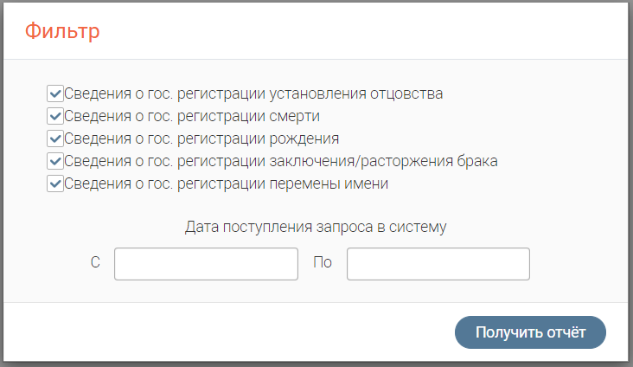

Рисунок 116. Выгрузка отчета по количеству актов

Выделить флажками необходимые сведения, задайте даты поступления и нажмите на кнопку «Получить отчет» - откроется страница, отображающая запрашиваемые данные (Рисунок 117).

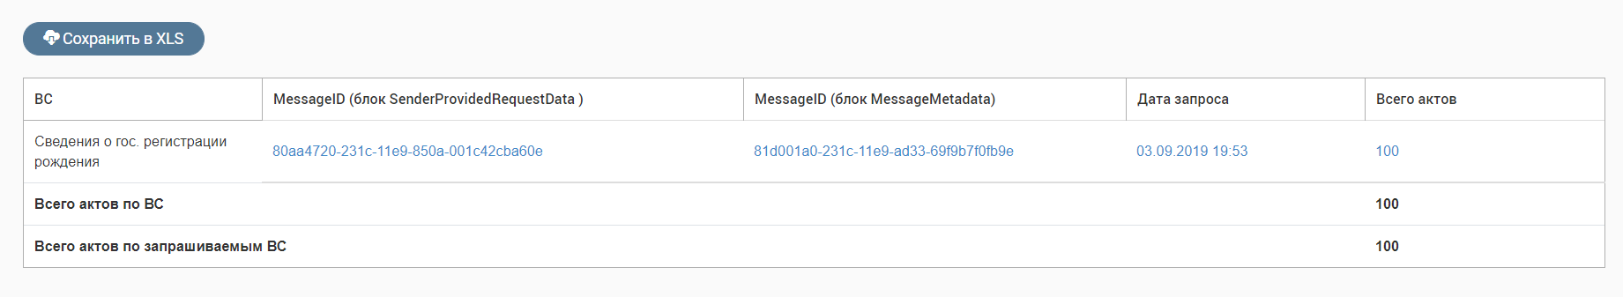

Рисунок 117. Отображение отчета.

Для выгрузки отображенной информации в формате XLS нажмите «».

1. ГИС ГМП

Раздел доступен пользователям, которым присвоены роли «ГИС ГМП Администратор начислений»\«Только ГИС ГМП».

Раздел ГИС ГМП предназначен для взаимодействия с Федеральным Казначейством Российской Федерации, а именно: для передачи информации о начислениях (выставленных счетах на оплату услуг) и приема информации о платежах и результатах квитирования начислений.

* 1. Работа с начислениями
     1. Описание подраздела

Для работы с начислениями перейдите в «ГИС ГМП» и выберите подраздел «Начисления»:

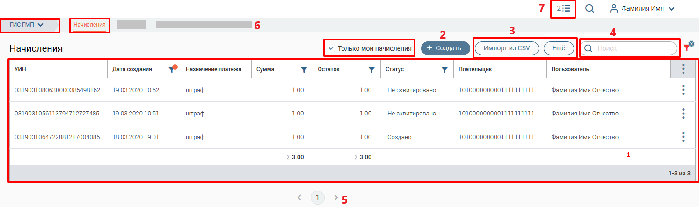

Рисунок 118. Подраздел «Начисления»

Подраздел состоит из следующих элементов:

1. Рабочее поле раздела – содержит краткую информацию о созданных пользователем начислениях (и других пользователей - для просмотра необходимо убрать флажок в поле «Только мои начисления»), а также меню действий (для открытия нажмите кнопку «»). Для просмотра детальной информации по какому-либо из начислений, откройте форму начисления, нажав на его строку.
2. Кнопка создания нового начисления;
3. Кнопки экспорта/импорта:

*  - выгрузка информации из рабочего поля раздела в файл соответствующего формата (при включенных фильтрах будут выгружены только отфильтрованные данные);
* - загрузка данных о начислениях из других систем в подраздел;
*  - принудительный запрос информации о начислениях из ГИС ГМП. В появившемся окне выберите период и нажмите «»:

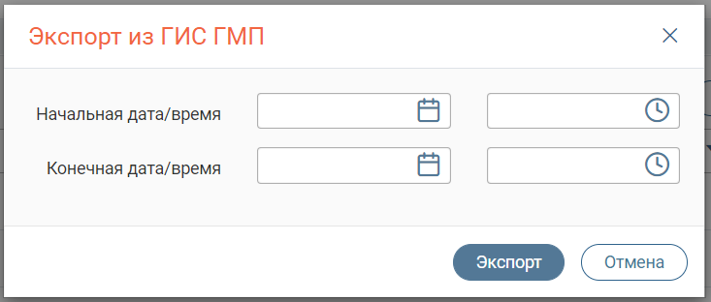

Рисунок 119. Экспорт из ГИС ГМП

1. Строка поиска;
2. Переключатель страниц;
3. Кнопка «Скачать csv генератор начислений» - при нажатии на кнопку произведется скачивание актуальной версии генератора для импорта начислений из CSV.
4. Фоновые задачи: При любом действии с начислениями по центру в рабочей области появляется всплывающее уведомление (Действие, УИН, по которому произведено действие) (Рисунок 120):



Рисунок 120. Всплывающее уведомление

* + 1. Создание и отправка начисления

Для создания начисления нажмите «» и заполните поля открывшейся формы (Рисунок 121):

1. «Дата, вплоть до которой актуально начисление» - поле заполняется вручную либо с помощью встроенного календаря. Необязательно для заполнения. Обратите внимание, что указываемая дата должна быть позднее даты создания начисления.
2. «Сокращенное наименование организации» - поле заполняется автоматически (при наличии указанного в Карточке ведомства пользователя). Обязательно для заполнения.
3. «ИНН организации» - поле заполняется автоматически (при наличии этой информации у указанного в Карточке ведомства пользователя). Обязательно для заполнения и имеет ограничение на ввод – 10 цифр.
4. «КПП организации» - поле заполняется автоматически (при наличии этой информации у указанного в Карточке ведомства пользователя). Обязательно для заполнения и имеет ограничение на ввод – 9 цифр.
5. «Номер банковского счета» - поле заполняется автоматически (при наличии этой информации у указанного в Карточке ведомства пользователя) либо вручную. Обязательно для заполнения и имеет ограничение на ввод – необходимо внести 20 цифр.
6. «Наименование структурного подразделения кредитной организации или подразделения Банка России, в котором открыт счет» - поле заполняется вручную. Необязательно для заполнения.
7. «БИК структурного подразделения кредитной организации или подразделения Банка России, в котором открыт счет» - поле заполняется автоматически (при наличии этой информации у указанного в Карточке ведомства пользователя) либо вручную. Обязательно для заполнения и имеет ограничение на ввод – необходимо внести 9 цифр.
8. «Наименование начисления (За что выставлен счёт)» - поле заполняется вручную. Обязательно для заполнения.
9. «Сумма начисления» - поле заполняется вручную. Обязательно для заполнения. Сумму необходимо внести в рублях и копейках, в качестве разделителя используется точка (например, 10 рублей – указываем *10.00*, 10 рублей 95 копеек – *10.95*).
10. «КБК или код операции» - поле заполняется вручную. Обязательно для заполнения и имеет ограничение на ввод – необходимо внести 20 цифр. Код используется для учета доходов и расходов бюджетов всех уровней в Российской Федерации. Если значение КБК неизвестно, введите в поле значение «*0*».
11. «Код ОКТМО получателя средств» - поле заполняется автоматически (при наличии этой информации у указанного в Карточке ведомства пользователя) либо вручную. Обязательно для заполнения и имеет ограничение на ввод – необходимо внести 8 или 11 цифр.
12. «Статус плательщика - реквизит 101 Распоряжения*» - поле заполняется выбором значения из выпадающего списка. Обязательно для заполнения.
13. «Показатель основания платежа - реквизит 106 Распоряжения*» - поле заполняется выбором значения из выпадающего списка. Обязательно для заполнения.
14. «Показатель налогового периода или код таможенного органа – реквизит 107 Распоряжения» - поле заполняется вручную. Необязательно для заполнения и имеет ограничение на ввод – не более 10 символов. Образцы заполнения показателя налогового периода: «*МС.02.2016*», «*КВ.01.2017*», «*ПЛ.02.2016*», «*ГД.00.2016*», «*04.69.2017*», где:

* *МС* – месячные платежи;
* *КВ* – квартальные платежи;
* *ПЛ* – полугодовые платежи;
* *ГД* – годовые платежи.

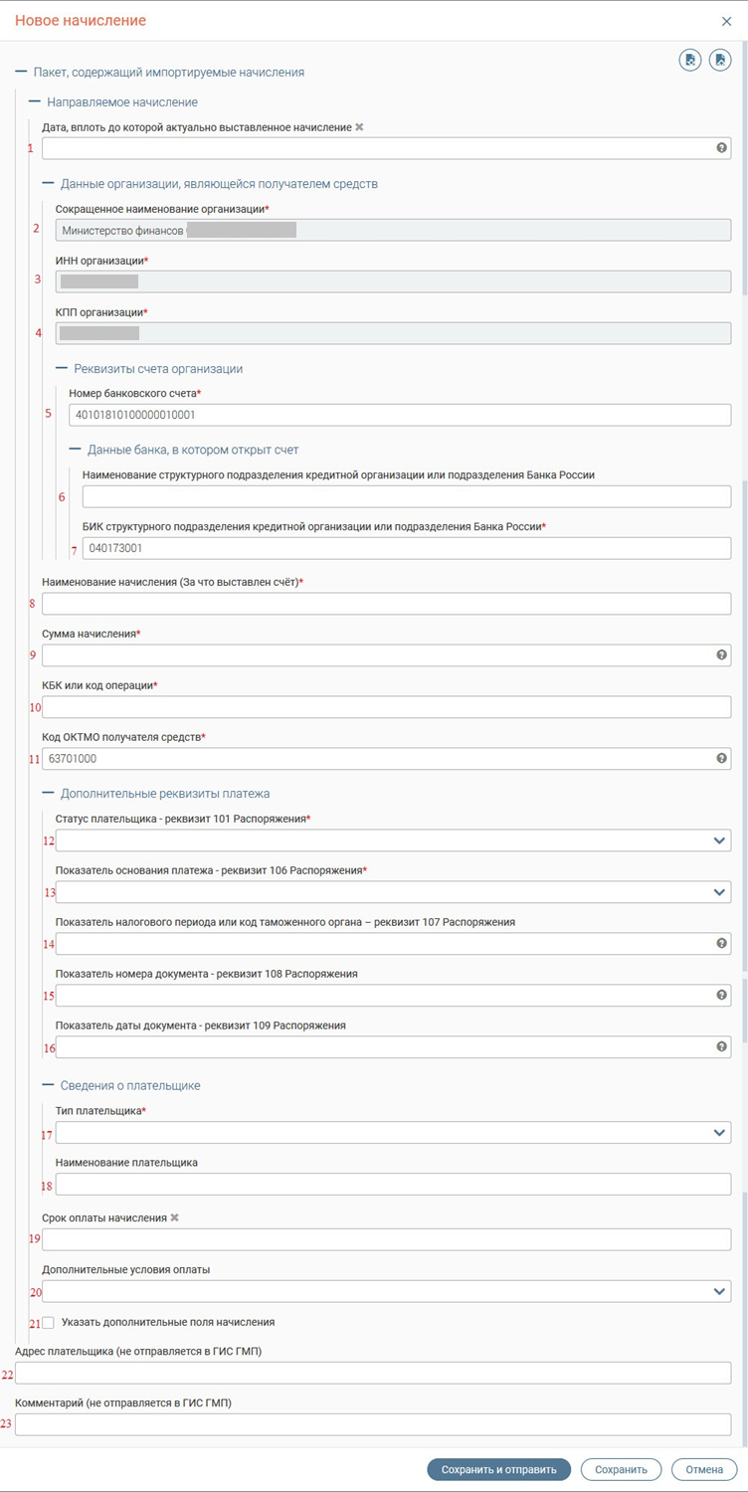

Рисунок 121. Форма начисления

1. «Показатель номера документа - реквизит 108 Распоряжения» - поле заполняется вручную. Необязательно для заполнения и имеет ограничение на ввод – не более 20 символов. В поле указывается номер документа, который является основанием платежа. Символ «№» проставлять в поле не нужно.
2. «Показатель даты документа - реквизит 109 Распоряжения» - поле заполняется вручную. Необязательно для заполнения и имеет ограничение на ввод – нужно ввести 10 символов в формате «чч.чч.чччч». В поле указывается дата выдачи документа, который является основанием платежа (указывается в поле 13).

Таблица 2. Заполнение полей в зависимости от выбранного значения в поле «Показатель основания платежа»

|  |  |
| --- | --- |
| **Показатель основания платежа (значение, выбранное в одноименном поле 13)** | **Что указывается в поле 15 «Показатель номера документа»** |
| 0 | 0 |
| добровольное погашение задолженности по истекшим налоговым, расчетным (отчетным) периодам при отсутствии требования налогового органа об уплате налогов (сборов) (далее по тексту - ЗД) | 0 |
| платежи текущего года (далее по тексту - ТП) | 0 |
| погашение должником задолженности в ходе процедур, применяемых в деле о банкротстве (далее по тексту - ПБ) | номер дела или материала, рассмотренного арбитражным судом |
| погашение задолженности по исполнительному документу (далее по тексту - АР) | номер исполнительного документа и возбужденного на основании его исполнительного производства |
| погашение задолженности по акту проверки (далее по тексту - АП) | номер решения о привлечении к ответственности за совершение налогового правонарушения или об отказе в привлечении к ответственности за совершение налогового правонарушения |
| погашение задолженности по требованию налогового органа об уплате налогов (сборов) (далее по тексту - ТР) | номер требования налогового органа об уплате налога (сбора) |
| погашение задолженности, приостановленной к взысканию (далее по тексту - ПР) | номер решения о приостановлении взыскания |
| погашение инвестиционного налогового кредита (далее по тексту - ИН) | номер решения о предоставлении инвестиционного налогового кредита |
| погашение отсроченной задолженности (далее по тексту - ОТ) | номер решения об отсрочке |
| погашение рассроченной задолженности (далее по тексту - РС) | номер решения о рассрочке |
| погашение реструктурируемой задолженности (далее по тексту - РТ) | номер решения о реструктуризации |
| погашение текущей задолженности в ходе процедур, применяемых в деле о банкротстве (далее по тексту - ЗТ) | Не требуется |
| погашение учредителем (участником) должника, собственником имущества должника - унитарного предприятия или третьим лицом задолженности в ходе процедур, применяемых в деле о банкротстве (далее по тексту - ТЛ) | номер определения арбитражного суда об удовлетворении заявления о намерении погасить требования к должнику |
| текущий платеж физического лица - клиента банка (владельца счета), уплачиваемый со своего банковского счета (далее по тексту - БФ) | Не требуется |

1. «Тип плательщика» - поле заполняется выбором значения из выпадающего списка. Обязательно для заполнения. В зависимости от выбранного значения раскрываются дополнительные поля, обязательные для заполнения:

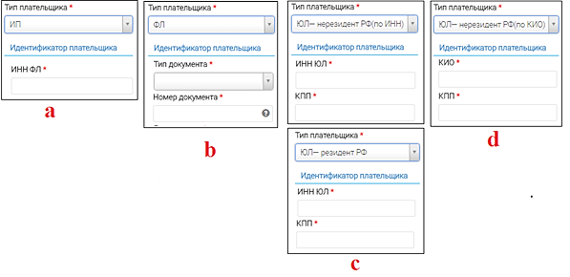

Рисунок 122. Дополнительные поля при выборе типа плательщика

* 1. Значение «*ИП*» открывает поле «ИНН ФЛ», заполняемое вручную. Необходимо внести 12 цифр.
  2. Значение «*ФЛ*» открывает поля:
* «Тип документа» - заполняется выбором значения из выпадающего списка;
* «Номер документа» - заполняется вручную.
  1. Значения «*ЮЛ – нерезидент РФ (ПО ИНН)*» и «*ЮЛ- резидент Р*Ф» открывают поля:
* «ИНН ЮЛ» - заполняется вручную. Необходимо внести 10 цифр;
* «КПП» - заполняется вручную. Необходимо внести 9 цифр.
  1. Значение «*ЮЛ – нерезидент РФ (по КИО)*» раскрывает поля:
* «КИО ЮЛ» - заполняется вручную. Необходимо внести 5 цифр;
* «КПП» - заполняется вручную. Необходимо внести 9 цифр.

1. «Наименование плательщика» - поле заполняется вручную. Необязательно для заполнения. В зависимости от типа плательщика в данное поле вводится либо наименование ЮЛ, либо ФИО ФЛ или ИП.
2. «Срок оплаты начисления» - поле заполняется вручную, либо с использование встроенного календаря. Необязательно для заполнения.
3. «Дополнительные условия оплаты» - заполняется выбором значения из выпадающего списка. Необязательное для заполнения.
4. Чекбокс «Указать дополнительные поля начисления» - при установлении чекбокса появляются дополнительные поля «Наименование поля» и «Значение поля».
5. «Адрес плательщика (не отправляется в ГИС ГМП)» - поле заполняется вручную. Необязательно для заполнения.
6. «Комментарий (не отправляется в ГИС ГМП)» - поле заполняется вручную. Обязательно для заполнения.

Обратите внимание, что данные полей 22-23 выводятся в печатную версию квитанции начисления.

Вы можете сохранить заполненное начисление в базе для дальнейшего использования в качестве образца. Для этого нажмите «» (сохранить как шаблон) в верхней части формы. В открывшемся окне введите название шаблона и выберите его тип: Личный (доступен только для создавшего сотрудника) или Общий (доступен для всех сотрудников ведомства). По завершении нажмите «Сохранить».

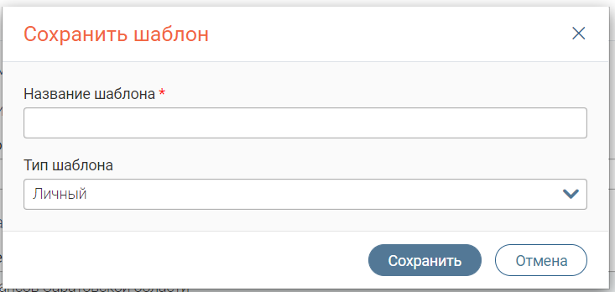

Рисунок 123. Создание шаблона начисления

В дальнейшем, для использования сохраненного шаблона нажмите «» (заполнить из шаблона), отметьте тип шаблона и выберите необходимый из списка. После этого нажмите «Заполнить» - все данные, сохраненные в шаблоне, появятся в соответствующих полях формы.

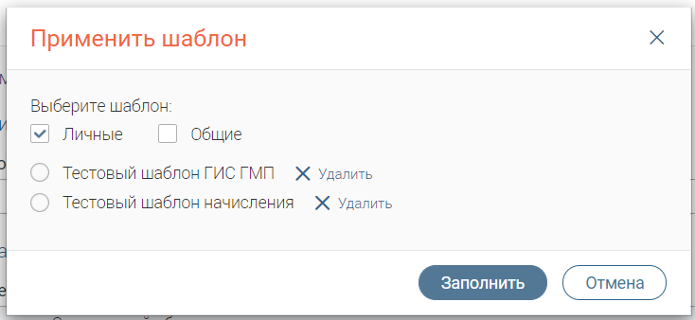

Рисунок 124. Применение шаблона

Для удаления шаблона нажмите «» рядом с его названием в списке (Рисунок 124) и подтвердите удаление в открывшемся окне.

После заполнения всех полей нажмите «» для отправки в ГИС ГМП. По завершении обработки начисление появится в рабочем поле раздела. При необходимости выдачи плательщику квитанции на оплату, сформируйте её, открыв форму начисления и нажав на кнопку «» (Рисунок 125).

Для отмены создания начисления нажмите «».

Также в системе предусмотрена возможность сохранения начисления без отправки в ГИС ГМП (например, при необходимости уточнения информации). Для этого нажмите кнопку «» внизу формы. По завершении обработки начисление появится в рабочем поле раздела со статусом «*Создано*». Чтобы в дальнейшем отправить такое начисление в ГИС ГМП, откройте форму начисления и нажмите на кнопку «» в нижней части формы:

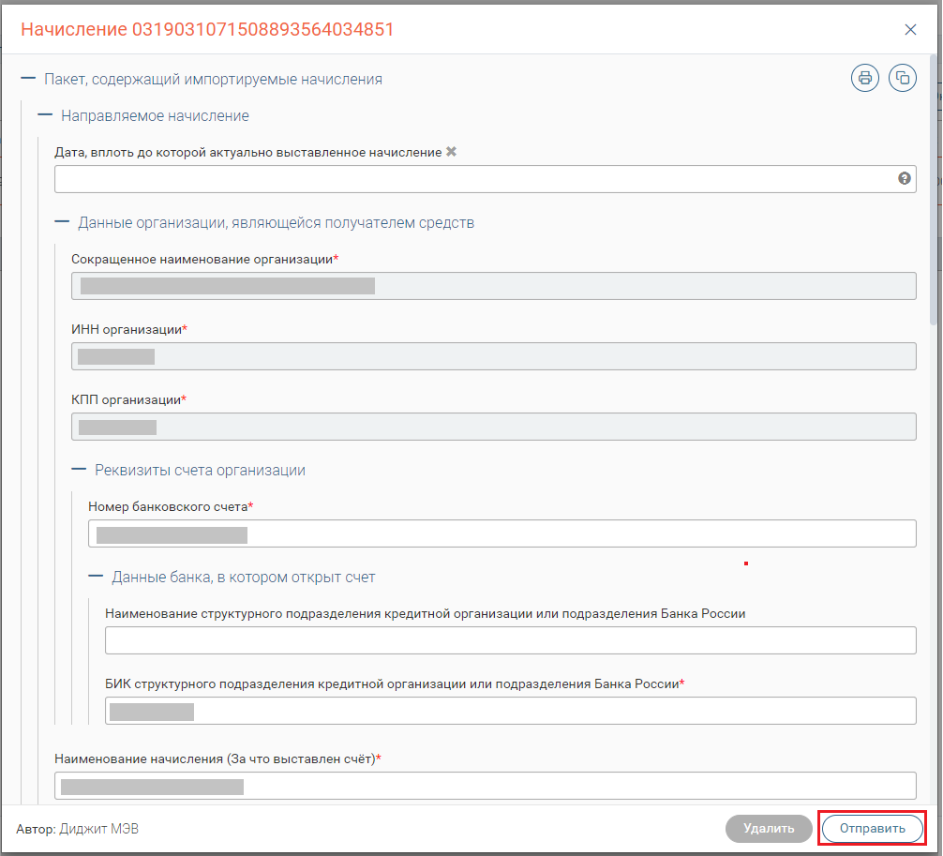

Рисунок 125. Отправка начисления из его формы

При необходимости удаления неотправленного начисления (только со статусом «*Создано*») нажмите «» в конце его строки и выберите «Удалить» либо нажмите «» в самой форме, после чего подтвердите удаление в появившемся окне.

* + 1. Дублирование начислений

Если требуется создать начисление с теми же данными, что у одного из ранее созданных начислений, то воспользуйтесь функцией дублирования. Для этого выберите необходимое ранее созданное начисление (доступно при любом его статусе), нажмите «» в конце его строки и выберите «Дублировать», либо нажмите «» в самой форме начисления.

После этого произойдет открытие формы нового начисления с уже заполненными данными из ранее созданного. При необходимости отредактируйте/добавьте данные. Дальнейшая работа аналогична указанной в предыдущем пункте.

* + 1. Проверка и квитирование начислений

После поступления начисления в ГИС ГМП оно проходит проверку на соответствие установленным стандартам (например, корректность КПП и пр.). При этом статус начисления изменяется на «*Валидируется*»:

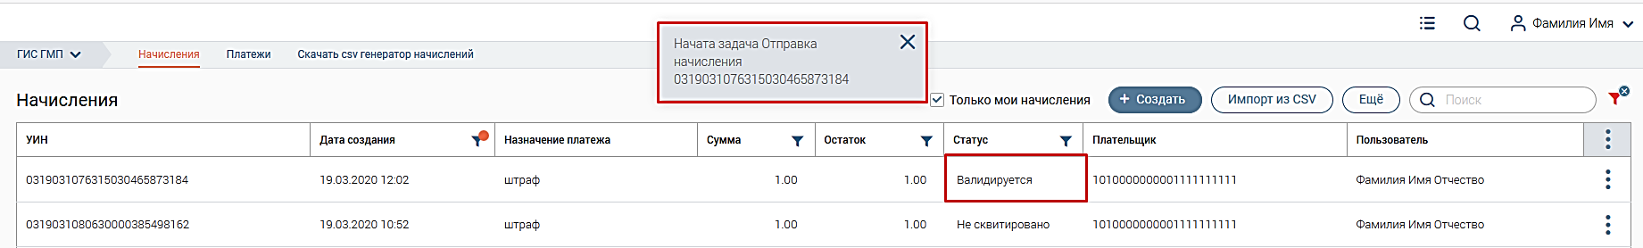

Рисунок 126. Начисление в статусе «Валидируется»

По завершении обработки система выдаст результаты и изменит статус начисления автоматически:

* «*Невалидный*» - статус означает, что какой-либо из атрибутов начисления не соответствует установленным стандартам. Для детальной информации откройте форму начисления – причина непрохождения проверки будет указана красным шрифтом в заголовке:

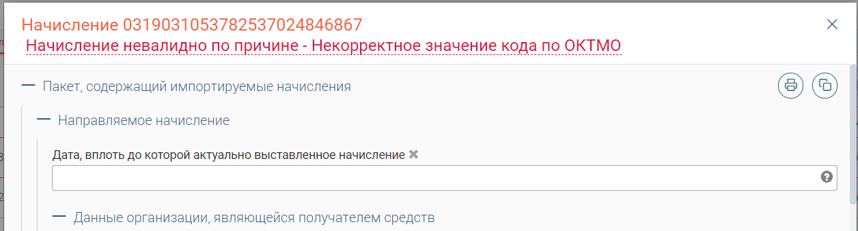

Рисунок 127. Невалидное начисление (на примере некорректного ОКТМО)

В этом случае необходимо исправить указанное несоответствие и после этого повторно отправить начисление (см. в п. 4).

* «*Не сквитировано*» - начисление прошло проверку и ожидает квитирования.

**Квитирование начислений** с платежами происходит автоматически. Система на постоянной основе подгружает данные платежей из ГИС ГМП и сопоставляет их с созданными начислениями.

1. При успешном квитировании статус начисления изменяется на «*Сквитировано*». Для просмотра совершенного по этому начислению платежа (платежей) нажмите на кнопку «Платежи» в меню действий раздела (кнопка «» в конце строки начисления) или внизу формы самого начисления. В открывшемся окне будут указаны сведения о произведенном платеже:

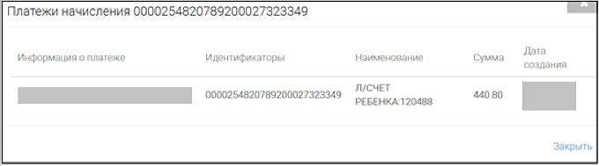

Рисунок 128. Просмотр совершенных по начислению платежей

**Обратите внимание, что по одному начислению может быть совершено несколько платежей, но совершение одного платежа для нескольких начислений недопустимо.**

1. Если начисление было оплачено не полностью, т.е. сумма зарегистрированных в ГИС ГМП платежей меньше суммы начисления, то статус изменится на «*Частично сквитировано*». При этом в столбце «Остаток» будет указана неоплаченная сумма по начислению (у полностью сквитированных начислений в остатке указывается *0.00*):



Рисунок 129. Платеж сквитирован частично

Просмотр платежей аналогичен предыдущему пункту.

При необходимости можно провести проверку статуса начисления в ГИС ГМП на предмет совершения дополнительных платежей. Для этого нажмите «Проверка статуса» в меню действий раздела (кнопка «» в конце строки начисления) или внизу формы самого начисления.

1. Если платеж по начислению по какой-то причине не найден/не поступил в ГИС ГМП (например, сбой или плательщик совершил платеж в банке, не присоединенном к ГИС ГМП), то оно остается в статусе «*Не сквитировано*». В этом случае необходимо провести проверку статуса начисления (см. предыдущий пункт).

При отсутствии изменений проведите квитирование самостоятельно - для этого нажмите «Сквитировать» в меню действий раздела или в нижней части формы начисления.

Если начисление было создано по форматам СМЭВ 2, то кнопка «Сквитировать» будет недоступна и при наведении на «» появится сообщение «*Начисление было создано с использованием СМЭВ 2, система работает в режиме СМЭВ 3*» (Рисунок 130).

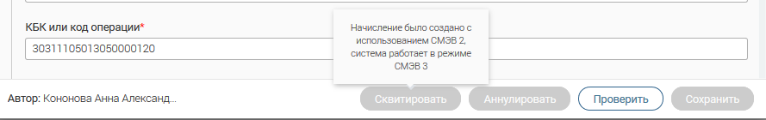

Рисунок 130. Кнопка квитирования начисления недоступна

Для квитирования начисления созданного по форматам СМЭВ 2 нажмите «Проверка статуса» в меню действий раздела (кнопка «» в конце строки платежа) или внизу формы самого начисления. В результате проверки статуса начисление обновится под форматы СМЭВ 3 и кнопка «Сквитировать» станет доступна для нажатия.

После нажатия на кнопку «Сквитировать» в открывшемся окне будут находиться данные по всем платежам, имеющимся на текущий момент в системе:

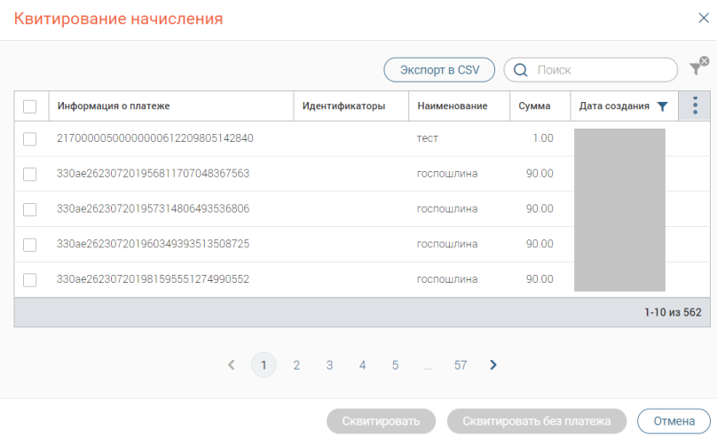

Рисунок 131. Квитирование начисления

Для поиска платежа воспользуйтесь строкой поиска либо фильтрацией по дате. Для просмотра детальной информации нажмите на строку интересующего платежа.

* Если платеж(и) найден(ы) в списке, то отметьте чекбокс рядом с ним(и) и нажмите «». При этом статус начисления изменяется на «*Обновление*». По завершении обработки статус начисления изменится на «*Сквитировано*» либо «*Частично сквитировано*» (если сумма платежей меньше суммы начисления).
* Если платеж в списке НЕ найден, а у плательщика на руках есть квитанция об оплате, то нажмите «Сквитировать без платежа». По завершении обработки статус начисления изменится на «*Сквитировано вручную*».
  + 1. Аннулирование и деаннулирование начислений

Удаление начисления возможно только в случае, если оно не отправлено в ГИС ГМП (статус «*Создано*»). Когда начисление уже отправлено в ГИС ГМП и прошло валидацию (статус «*Не сквитировано*»), то его можно только аннулировать.

Для этого нажмите «» в конце строки начисления и выберите «Аннулировать» (Рисунок 132). Также действие доступно из формы самого начисления по нажатию на кнопку «».

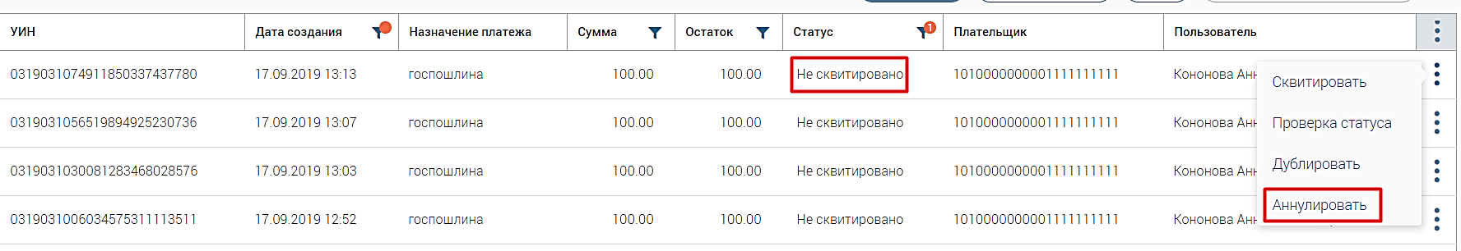

Рисунок 132. Кнопка аннулирования начисления

Если начисление было создано по форматам СМЭВ 2, то кнопка «Аннулировать» будет недоступна и при наведении на неё появится сообщение «*Начисление было создано с использованием СМЭВ 2, система работает в режиме СМЭВ 3*» (Рисунок 133).

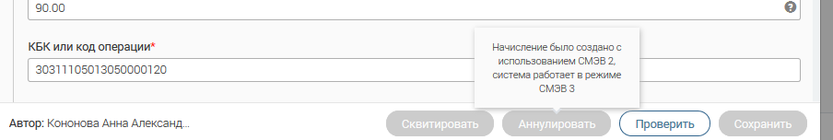

Рисунок 133. Кнопка квитирования начисления недоступна

Для аннулирования начисления созданного по форматам СМЭВ 2 нажмите «Проверка статуса» в меню действий раздела (кнопка «» в конце строки платежа) или внизу формы самого начисления. В результате проверки статуса начисление обновится под форматы СМЭВ 3 и кнопка «Аннулировать» станет доступна для нажатия.

В открывшемся окне укажите причину аннулирования и подтвердите действие повторным нажатием кнопки «Аннулировать»:

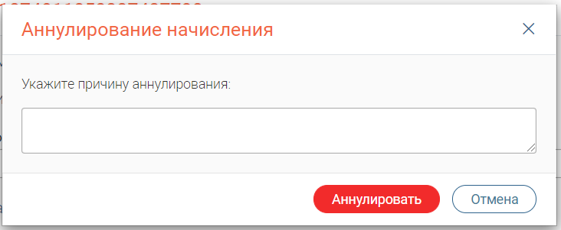

Рисунок 134. Аннулирование начисления

По завершении обработки статус начисления изменится на «*Аннулировано*».

Если аннулирование начисления произошло ошибочно, его можно восстановить. Для этого нажмите «» в конце строки начисления и выберите «деаннулировать» (Рисунок 135). Также действие доступно из формы самого начисления через кнопку «Деаннулировать».

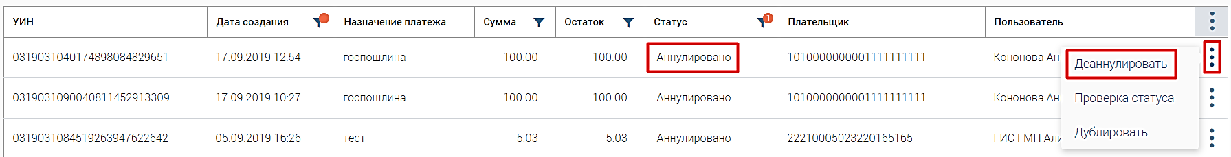

Рисунок 135. Кнопка деаннулирования начисления

В открывшемся окне укажите причину восстановления и нажмите «Восстановить»:

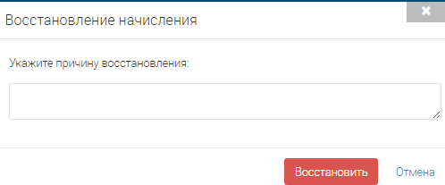

Рисунок 136. Восстановление начисления

При этом статус начисления изменяется на «*Обновление*». По завершению обработки система выдаст результат и изменит статус начисления автоматически на «*Деаннулировано*».

* + 1. Отмена квитирования начислений

Функционал отмены квитирования должен быть использован в случае, если начисление было ошибочно cквитировано с платежом и необходимо отменить квитирование начисления с платежом и/или квитировать начисление с другим платежом.

Функционал «Отмена квитирования» доступен в разделе «Начисления».

**ВАЖНО!** Отмена квитирования возможна только для начислений в статусе:

* *Сквитировано;*
* *Частично сквитировано;*
* *Сквитировано вручную.*

Для отмены квитирования нажмите «» в конце строки начисления и выберите «Отмена квитирования» (Рисунок 137). Также действие доступно из формы самого начисления через кнопку «».



Рисунок 137. Кнопка отмены квитирования начисления

Если начисление было создано по форматам СМЭВ 2, то кнопка «Отмена квитирования» будет недоступна и при наведении на «» появится сообщение «*Начисление было создано с использованием СМЭВ 2, система работает в режиме СМЭВ 3*» (Рисунок 138).

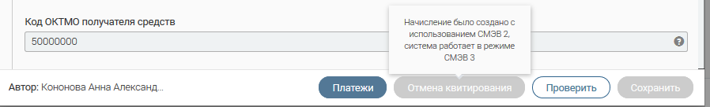

Рисунок 138. Кнопка квитирования начисления недоступна

Для отмены квитирования по начислению, созданному по форматам СМЭВ 2 нажмите «Проверка статуса» в меню действий раздела (кнопка «» в конце строки платежа) или внизу формы самого начисления. В результате проверки статуса начисление обновится под форматы СМЭВ 3 и кнопка «Отмена квитирования» станет доступна для нажатия.

После нажатия на кнопку «Отмена квитирования» в открывшемся окне будут находиться данные о совершенных по начислению платежах:

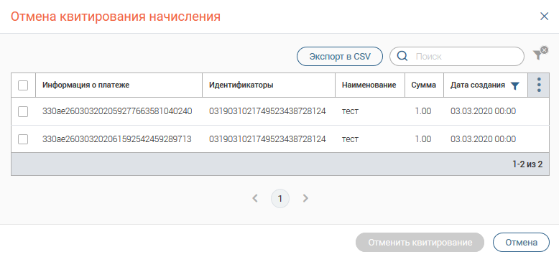

Рисунок 139. Квитирование начисления

Для поиска платежа воспользуйтесь строкой поиска либо фильтрацией по дате. Для просмотра детальной информации нажмите на строку интересующего платежа.

**ВАЖНО!** Если начисление было сквитировано с платежом автоматически ГИС ГМП, то отмена квитирования не будет произведена. При попытке отметить чекбокс появится сообщение «*Платеж был сквитирован ГИС ГМП автоматически*».

Если платеж(и) найден(ы) в списке, то отметьте чекбокс рядом с ним(и) и нажмите кнопку «».

При этом статус начисления изменяется на «Обновление» (Рисунок 29):

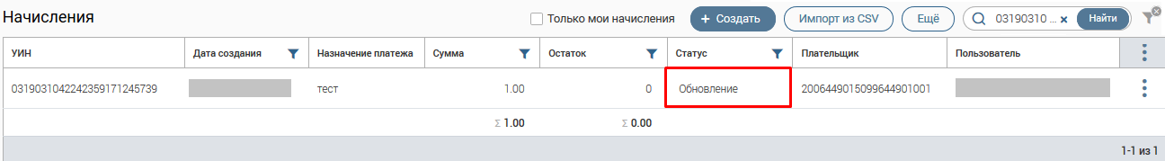

Рисунок 140. Квитирование начисления

По завершении обработки система выдаст результат и изменит статус начисления автоматически на «*Не сквитировано*» либо «*Частично сквитировано*» (если сумма платежей меньше суммы начисления).

* 1. Работа с платежами
     1. Описание раздела

Для работы с платежами необходимо назначить пользователю следующую комбинацию ролей:

* Для работы только с платежами/начислениями назначьте пользователю одновременно две роли: «ГИС ГМП Администратор начислений», и «Выключить межвед запросы».

Для работы с платежами перейдите в «ГИС ГМП» и выберите подраздел «Платежи»:

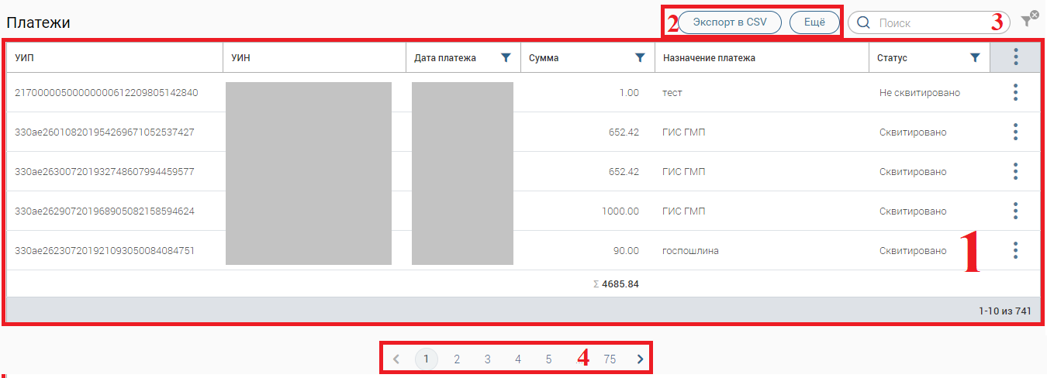

Рисунок 141. Подраздел «Платежи»

Подраздел состоит из следующих элементов:

1. Рабочее поле раздела – содержит краткую информацию о платежах и меню действий над ними (для открытия нажмите «»).
2. Кнопки экспорта/импорта:

*  - выгрузка информации из рабочего поля раздела в файл соответствующего формата (при включенных фильтрах будут выгружены только отфильтрованные данные);
*  - принудительный запрос информации о платежах из ГИС ГМП. В появившемся окне выберите интересующий период и нажмите «» (Рисунок 119).

1. Строка поиска;
2. Переключатель страниц.
   * 1. Просмотр платежей

Для просмотра информации по платежу нажмите на его строку в рабочем поле раздела. В открывшейся форме появятся основные сведения о платеже (краткая форма «а» – Рисунок 142). Для просмотра детальных сведений нажмите «» (полная форма «б» - Рисунок 142).

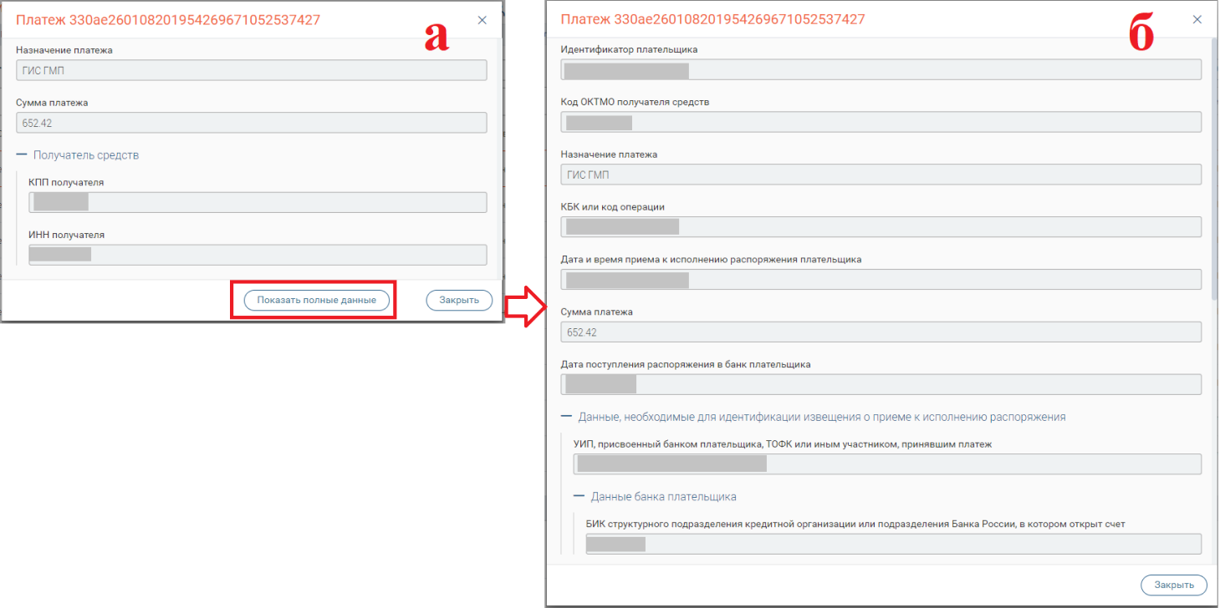

Рисунок 142. Форма платежа

* + 1. Квитирование платежей

Система автоматически квитирует платежи с созданными в системе начислениями, но, если этого по какой-то причине не произошло (платеж имеет статус «*Не сквитировано*»), необходимо провести квитирование вручную.

Для этого нажмите «» в конце строки платежа и выберите «Сквитировать» (Рисунок 143), либо нажмите «» в форме платежа.

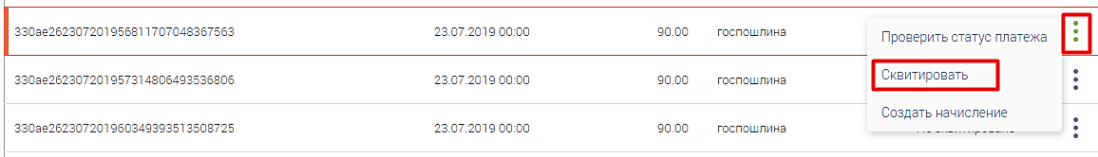

Рисунок 143. Кнопка квитирования платежа

Если платеж был создан по форматам СМЭВ 2, то кнопка «Сквитировать» будет недоступна и при наведении на «» появится сообщение «*Платеж был создан с использованием СМЭВ2, система работает в режиме СМЭВ 3*» (Рисунок 33).

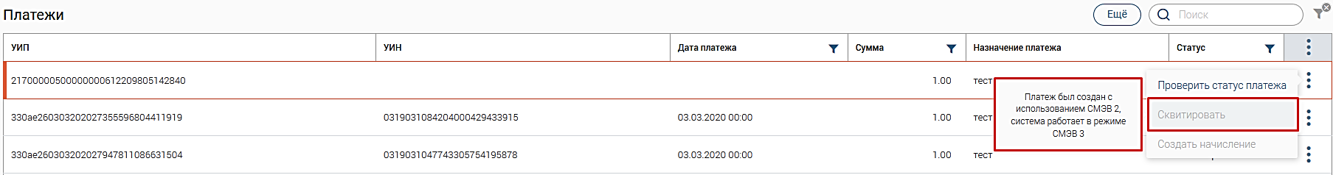

Рисунок 144. Кнопка квитирования платежа недоступна

Для квитирования платежа, созданного по форматам СМЭВ 2, нажмите «Проверить статус платежа» в меню действий раздела (кнопка «» в конце строки платежа) или внизу формы самого платежа. В результате проверки статуса платеж обновится под форматы СМЭВ 3 и кнопка «Сквитировать» станет доступна для нажатия.

В открывшемся окне выберите начисление, соответствующее платежу. Для упрощения поиска воспользуйтесь фильтрацией по дате и/или строкой поиска. Обратите внимание, что выбрать допустимо только одно начисление. Нажмите на радиокнопку рядом с выбранным начислением и нажмите «Сквитировать».

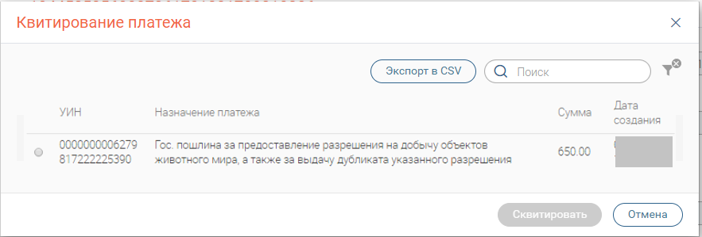

Рисунок 145. Квитирование платежа

По завершении статус платежа изменится на «*Сквитировано*».

Если в списке не нашлось соответствующее платежу начисление, закройте окно квитирования. Нажмите кнопку «» в конце строки платежа и выберите «Создать начисление», либо нажмите одноименную кнопку в форме платежа. В открывшемся окне выберите одно из трех доступных действий:

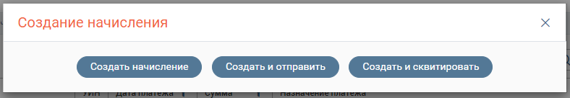

Рисунок 146. Действия по созданию начисления

1. «Создать начисление» - создает начисление на основе выбранного платежа без отправки в ГИС ГМП. Такое начисление сохраняется в раздел «Начисления» со статусом «*Создано*» и доступно для дальнейшего редактирования.
2. «Создать и отправить» - создает начисление на основе выбранного платежа с отправкой в ГИС ГМП. В случае прохождения валидации такое начисление переходит в статус «*Не сквитировано*» и доступно для ручного квитирования.
3. «Создать и сквитировать» - создает начисление на основе выбранного платежа с отправкой в ГИС ГМП. В случае прохождения валидации такое начисление автоматически квитируется с выбранным платежом. По завершении обработки начисление и платеж переходят в статус «*Сквитировано*».

Подробнее о работе с начислениями см. в п. 9.1.

1. Администрирование реестров
   1. Описание раздела

Раздел доступен пользователям, которым присвоена роль «Конструктор реестров».

Реестры представляют собой исходящие запросы в ФОИВ, совершаемые автоматически и с установленной пользователем периодичностью.

Для просмотра/управления реестрами перейдите в «Реестры» (Рисунок 147).

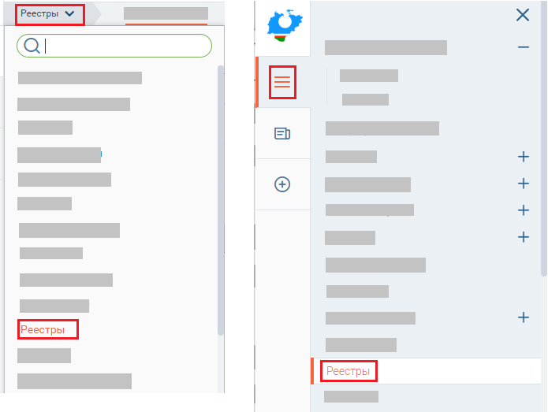

Рисунок 147. Переход к Реестрам

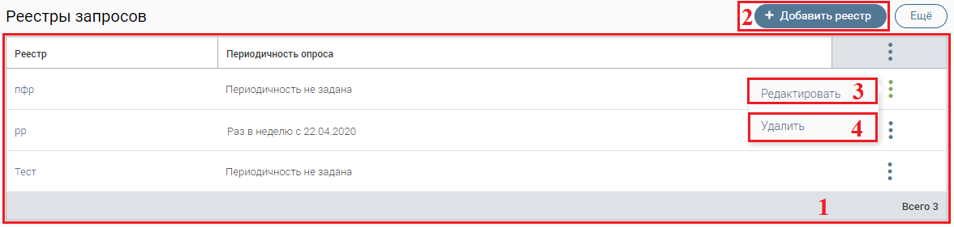

Рисунок 148. Раздел «Реестры»

Раздел состоит из следующих элементов (Рисунок 148):

1. Рабочее поле раздела – состоит из списка реестров с указанием их периодичности.
2. Кнопка создания реестра (подробнее в п. 10.2).
3. «Редактировать» - кнопка изменения параметров реестра;
4. Кнопка удаления реестра.

Для просмотра реестра и полученных по нему результатов от ФОИВ – нажмите на его строку. В открывшемся окне находится список запросов, совершенных системой по выбранному реестру:

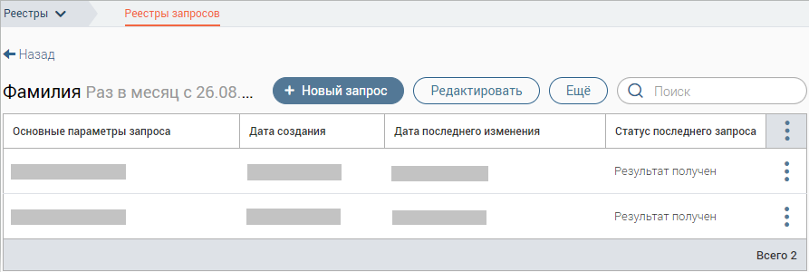

Рисунок 149. Окно реестра.

Запросы, по которым поступил ответ, имеют статус «*Результат получен*».

Для просмотра детальных сведений нажмите на строку интересующего запроса. В открывшемся окне выберите сведения, которые хотите просмотреть:

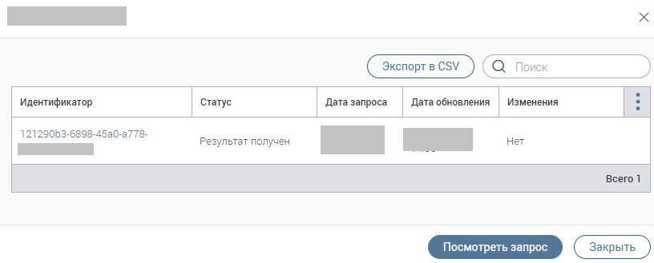

Рисунок 150. Просмотр информации по запросу

* Нажмите кнопку «» для просмотра самого запроса:

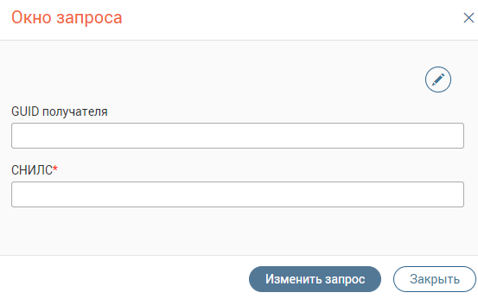

Рисунок 151. Окно запроса

При необходимости редактирования запроса измените данные в полях окна и нажмите «» для сохранения изменений.

* Нажмите на идентификатор в таблице запроса (Рисунок 150) для просмотра полученного ответа.

Окно ответа также располагает кнопками для просмотра версии для печати и информации в XML.

* 1. Создание реестра и новых запросов
     1. Создание реестра

Нажмите на кнопку «» в верхнем левом углу раздела (Рисунок 148). В открывшемся окне (Рисунок 152) произведите следующие действия:

1. Введите название реестра и выберите ФОИВ поставщика сведений из выпадающего списка;
2. В раскрывшемся поле «Выберите адаптер» выберите сведения, которые необходимо получить;
3. В блоке «Задать отображаемые поля» выберите поля, которые будут отображаться в столбце «Основные параметры запроса» (Рисунок 149) для упрощения идентификации запросов в рамках создаваемого реестра. Для выбора отметьте чекбоксы рядом с необходимыми полями. Аналогичным образом выберите поля, из которых будет состоять ответ.

Обратите внимание, что набор полей меняется в зависимости от выбранного ФОИВ и адаптера.

После заполнения полей нажмите «».

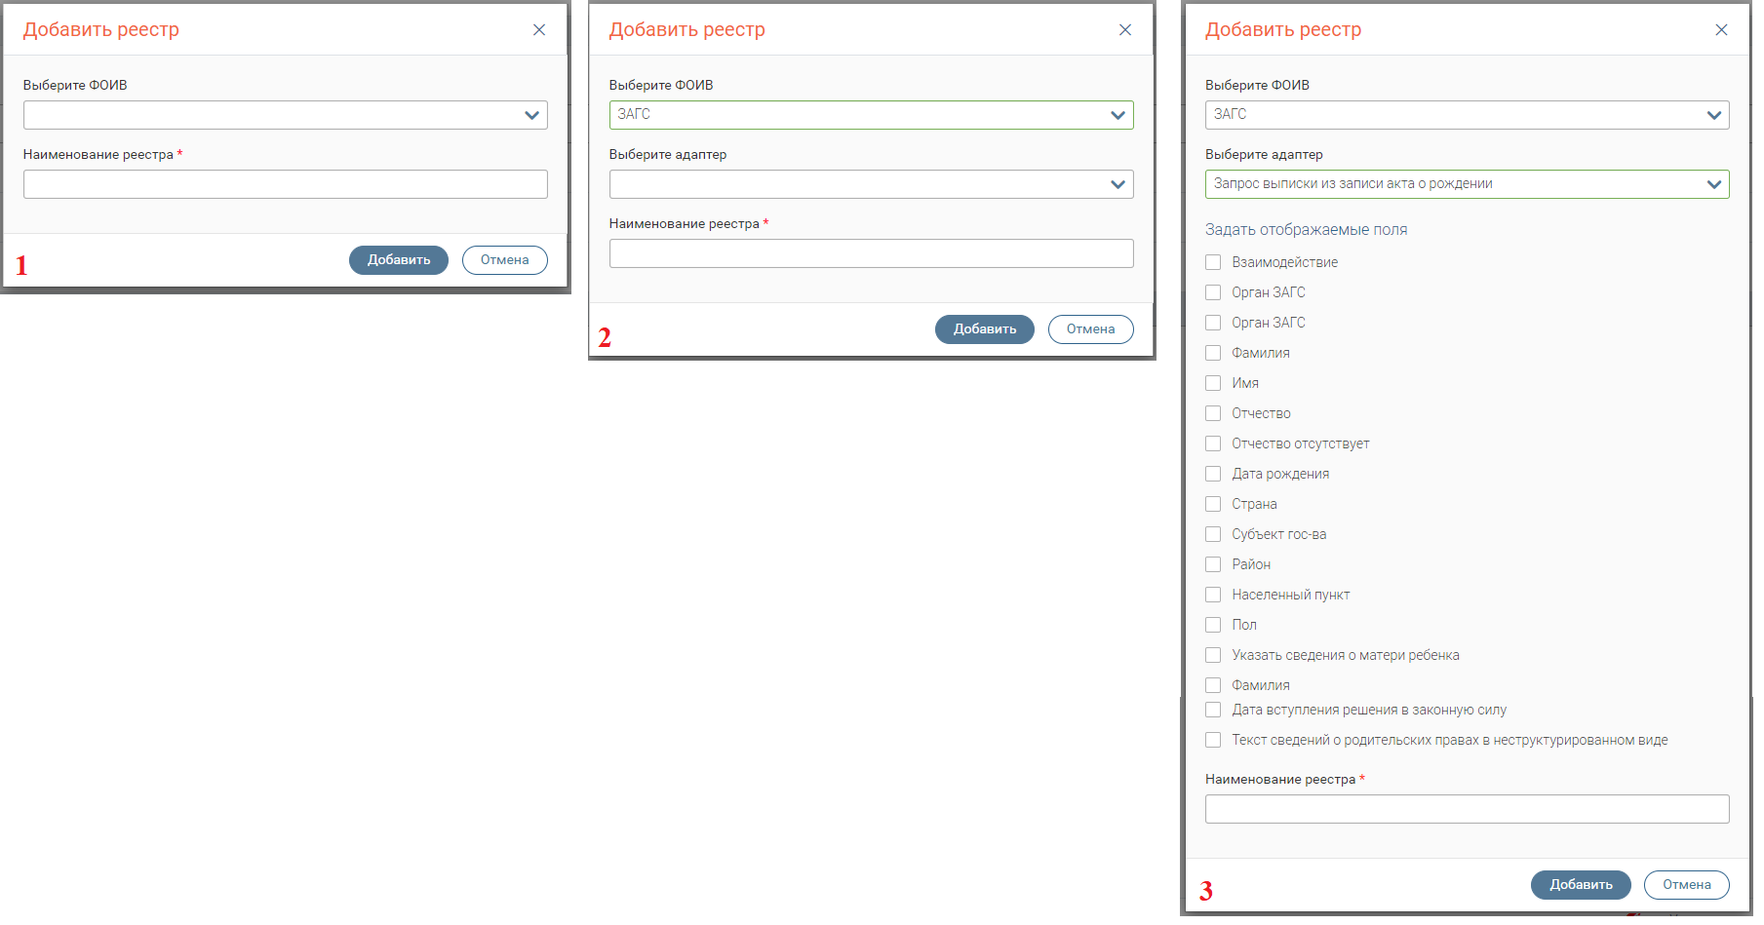

Рисунок 152. Создание реестра

По завершении обработки созданный реестр появится в списке. Обратите внимание, что после создания реестр не имеет установленной периодичности:

Для настройки периодичности запросов в рамках реестра нажмите на «» в конце строки реестра и выберите «Редактировать». В открывшемся окне заполните поля в нижней части формы (Рисунок 153). При необходимости можно отредактировать ранее установленные параметры запроса (наименование, отображаемые поля запроса, поля ответа):

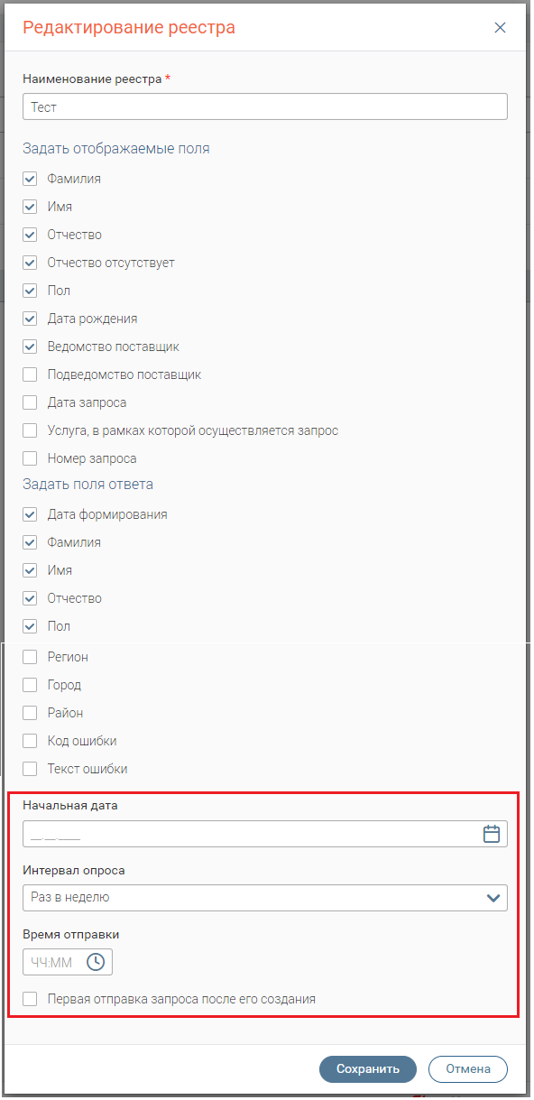

Рисунок 153. Настройка периодичности запросов в рамках реестра

* «Начальная дата» - поле заполняется вручную либо с помощью встроенного календаря. Обязательно для заполнения. Укажите дату первой отправки запросов в рамках реестра;
* «Интервал опроса» - поле заполняется выбором значения из выпадающего списка. Обязательно для заполнения. Выберите частоту, с которой система будет отправлять запросы в выбранный ФОИВ. По умолчанию система выставляет значение «*Раз в неделю*».
* «Время отправки» - поле заполняется вручную. Обязательно для заполнения. Введите время отправки запросов.
* «Первая отправка запроса после его создания» - поле установления признака. Необязательно для заполнения. При установке признака первая отправка запроса произойдет сразу после его создания. В обратном случае – отправка произойдет в дату, указанную в поле «Начальная дата».

После заполнения полей нажмите «». По завершении обработки заданная периодичность появится в строке реестра:

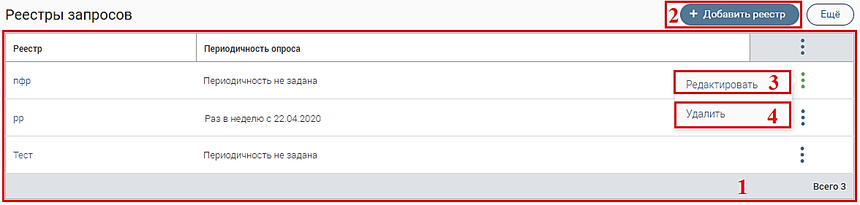

Рисунок 154. Периодичность реестра настроена

* + 1. Создание запроса в рамках реестра

Чтобы создать запрос нажмите на строку выбранного реестра. В открывшемся окне нажмите «» в верхнем левом углу (Рисунок 155):

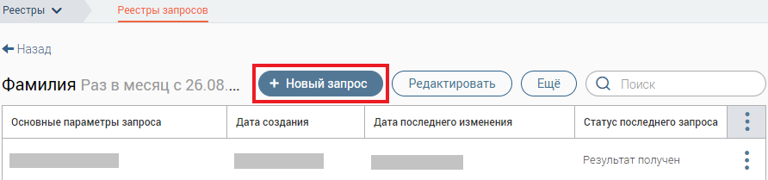

Рисунок 155. Кнопка создания запроса

В открывшемся окне введите сведения по запросу. После заполнения полей нажмите кнопку «». По завершении обработки запрос появится в поле реестра (Рисунок 156).

Аналогичным образом создайте другие запросы реестра (при необходимости).

В случае установки признака «*Первая отправка запроса после его создания*» (см. п. 10.2.1) созданный запрос сразу после сохранения будет направлен в соответствующий ФОИВ.

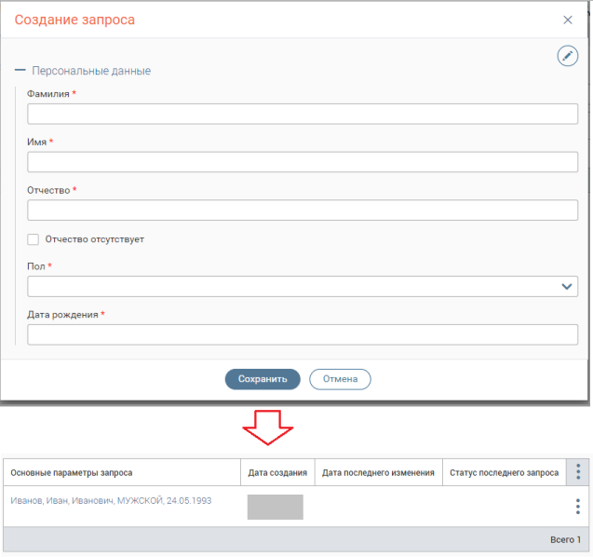

Рисунок 156. Создание запроса (пример)

1. Аналитика

Модуль аналитики используется для сбора основных показателей системы:

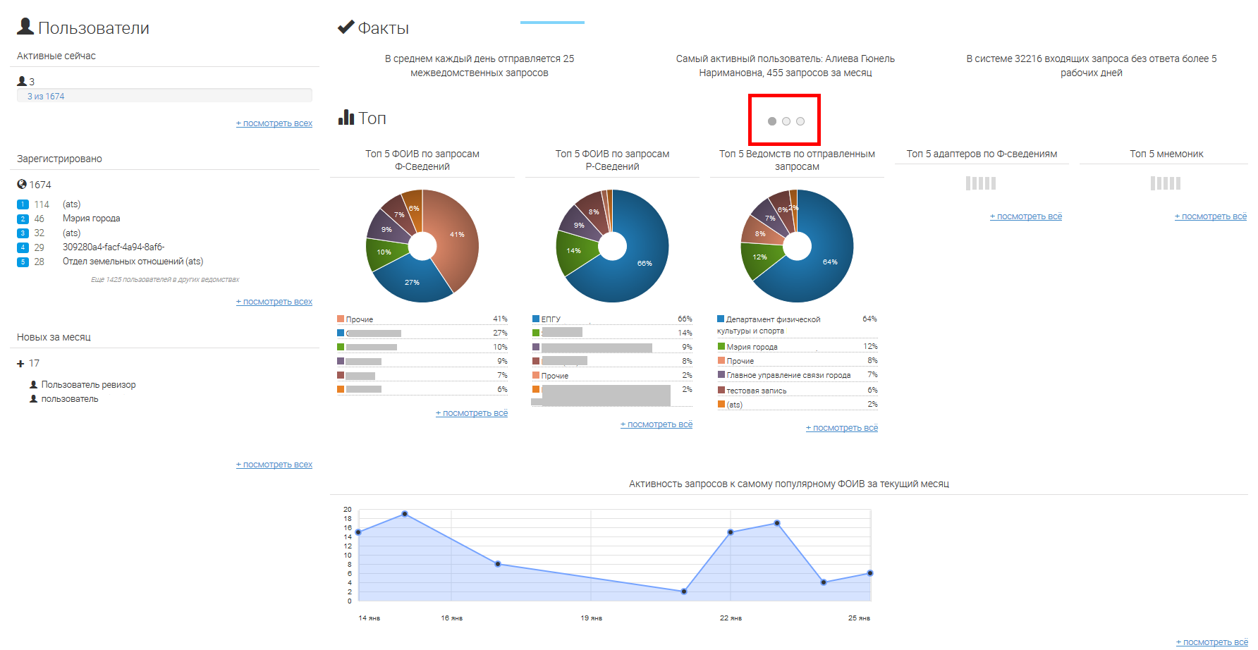

Рисунок 157. Раздел «Модуль аналитики»

Для просмотра всех диаграмм воспользуйтесь переключателем (выделен красным – Рисунок 157): нажмите на любой белый кружок для перелистывания.